北京市住专项维修资金管理系统操作手册
(业委会版-划转后专用)

目 录
1. 业委会登录 4
1.1新旧系统对接 4
1.2. 划转后业委会登录 4
2.系统服务对象管理 6
2.1.业委会管理 6
2.1.1业委会信息变更 6
2.1.2主任联系人信息变更 12
2.1.3更换物业企业信息录入 19
3.资金使用阶段管理 25
3.1.房屋信息管理 25
3.1.1.归属信息变更 25
3.1.2.生成分户清册 44
3.2.资金交纳管理 47
3.2.1购房人信息录入 47
3.2.2.生成维修资金交款通知 53
3.2.3.生成维修资金批量交款清册 59
3.3.资金退还管理 66
3.3.1.生成维修资金退款通知 66
3.3.2.维修资金退款通知补打撤消 69
3.4.房屋信息变更 73
3.4.1.基本信息变更 73
3.4.2.基本信息变更打印 92
3.5.房屋拆分合并 98
3.5.1.拆分合并信息录入 98
3.6.维修工程管理 106
3.6.1.录入任务单信息 106
3.6.2.任务单分摊 139
3.6.3.生成支取汇总表 144
3.6.4.欠款催缴单信息管理 152
3.7.资金收益管理 155
3.7.1.收益单录入 155
3.7.2.收益单分摊 157
3.7.3生成收益汇总 164
3.8.资金续交管理 166
3.8.1.生成续交通知单 166
3.9.公共户管理 174
3.9.1.公共户分摊 174
4.系统查询 175
4.1.业委会分户清册查询 175
4.1.1.选择业委会分户清册查询 175
4.1.2.选择不同的查询条件 176
4.1.3.选择业委会 177
4.1.4.打印业委会分户清册信息 177
4.2.小区管理处信息查询 178
4.2.1.选择小区管理处信息查询 178
4.2.2.选择不同查询条件进行查询 179
4.2.3.选择小区管理处 180
4.2.4.打印小区管理处信息 181
4.3.物业公司信息查询 182
4.3.1.选择物业公司查询 182
4.3.2.选择不同查询条件进行查询 182
4.3.3.选择物业管理企业 183
4.4.业委会房屋信息查询 184
4.4.1.选择业委会房屋信息查询 184
4.4.2.选择不同查询条件进行查询 185
4.5.业委会信息查询 190
4.5.1.选择业委会信息查询 190
4.5.2.选择不同的查询条件 191
4.5.3.选择业委会 192
4.5.4.打印业委会信息 193
4.5.5.相关链接 194
5.退出系统 195

业委会登录

1.1新旧系统对接
新系统上线后，已上线的功能主要指业委会划转前的维修资金业务功能，划转后业委会和业委会所属的开户银行现阶段依然使用旧系统（商品住宅专项维修资金网上业务系统（业委会划转后专用））。
历史存在的业委会，已完成划转的，直接登录系统（详见1.2划转后业委会登录）即可以在系统中查看到划转后的楼盘基础信息和资金信息，划转前的业委会登录流程及业委会注册流程详见（单位网上业务平台-(业委会版)操作手册）。
新注册业委会，在划转流程走完后业委会的基本信息已经一同划转到商品住宅专项维修资金网上业务系统（业委会划转后专用）中，所以不需要重新注册，但在新系统中注册的业委会操作员和密钥由于操作员加密证书没向旧系统迁移，所以需要业委会在旧系统中重新申领密钥方可登录。旧系统领取密钥流程无变化。
业委会通过新系统申请的划转业务在新系统业务流程走完后，划转的基础信息包括（业委会信息、房屋信息、资金信息）将全部划转到商品住宅专项维修资金网上业务系统（业委会划转后专用）当中。划转完成后，后续业委会的所有维修资金业务功能依然在商品住宅专项维修资金网上业务系统（业委会划转后专用）中展开。

划转后业委会登录
通过浏览器访问地址http://www.bjgjj.gov.cn进入北京住房公积金政务网站首页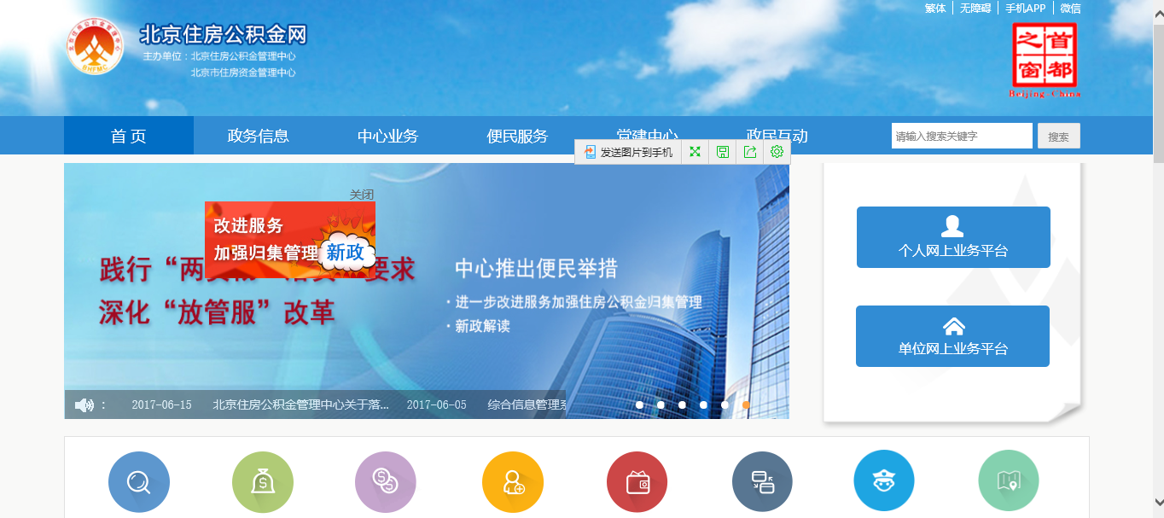
- 点击右侧网上业务下的单位网上业务平台图标，进入单位网上业务平台的登录界面
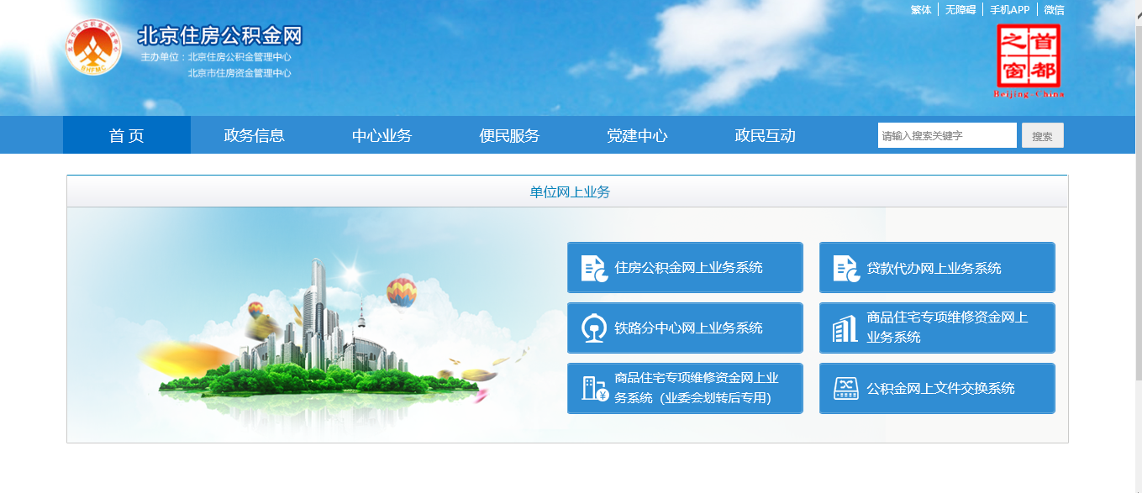
- 点击商品住宅专项维修资金网上业务系统（业委会划转后专用）。或者直接访问（http://bjzxwxzj.bjgjj.gov.cn/）如下图：
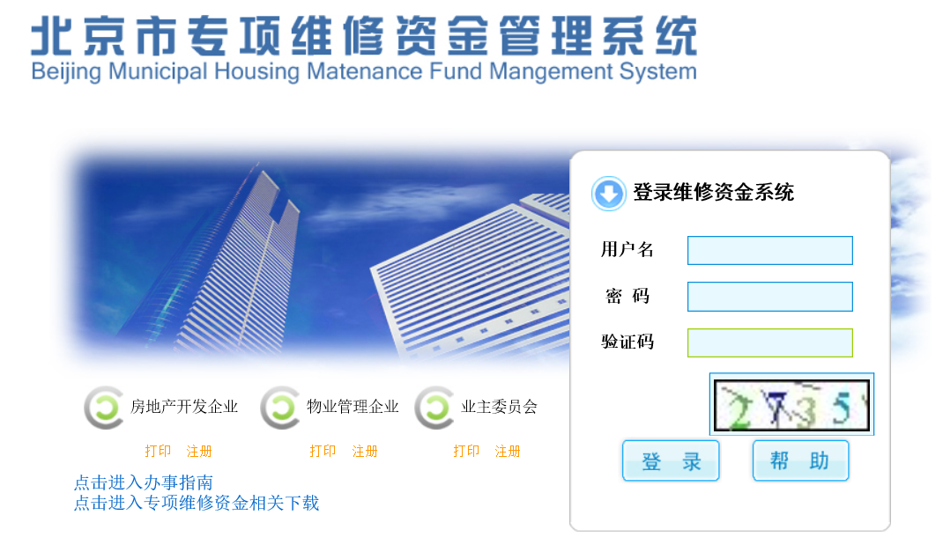
图 1-1 登录画面
在登录画面，业委会操作人员输入用户名和密码后，点击“登录”按钮，即可登录进入北京市专项维修基金管理系统主画面，如下图1-2所示：
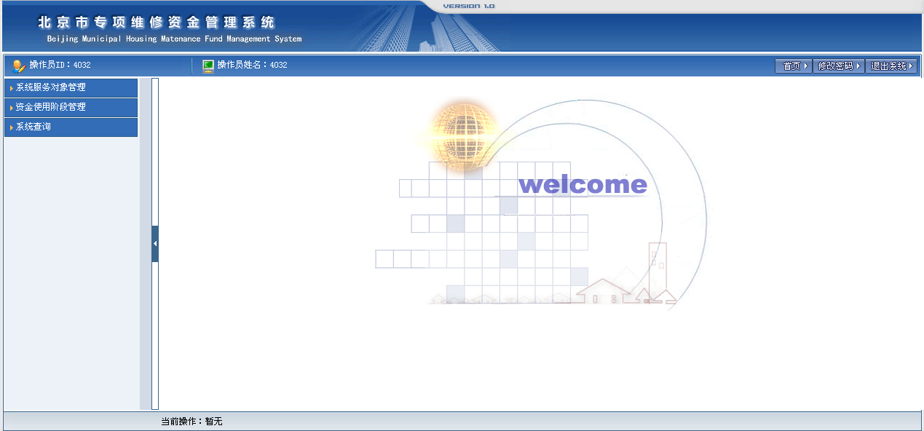
图 1-2 系统主画面

2.系统服务对象管理

2.1.业委会管理

2.1.1业委会信息变更
操作员通过本功能实现对页委会信息的变更
（1）选中页委会信息变更条目菜单
操作员点击主画面左侧菜单栏中：系统服务对象管理－页委会管理－页委会信息变更，显示页委会变更/打印画面(图2.1.1.1-1)，如下图所示：
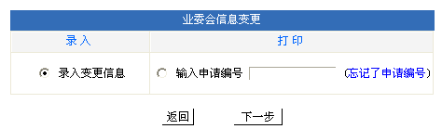
图2.1.1.1页委会变更录入/打印画面
① “返回”按钮：
点击“返回”按钮，系统将弹出消息对话框(图图2.1.1.1-2),在该对话框中选择“确定”按钮,系统将返回到图 1-2 系统主画面。
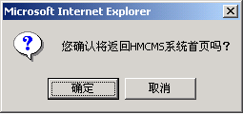
图2.1.1.1-2消息对话框
  - 选择录入单选框，点击下一步按钮。
系统显示页委会变更录入画面如图2.1.1.1-3所示
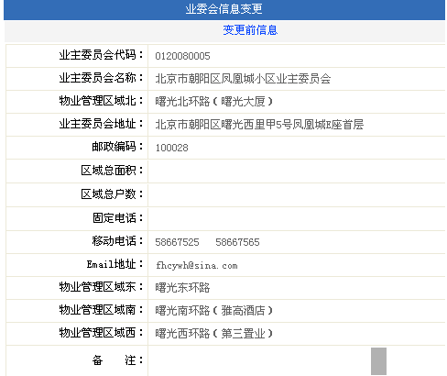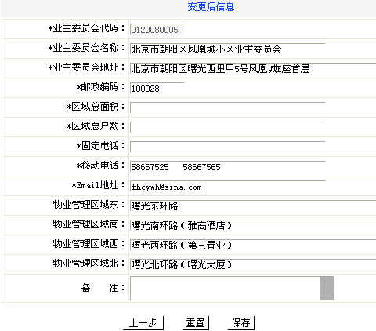
图2.1.1.1-3页委会变更录入画面
点击上一步按纽，将返回到图2.1.1.1-1页委会变更录入/打印页面。
录入变更后信息，点击重置按钮，将清空录入的变更信息，如图2.1.1.1-3所示。
点击保存按钮，弹出是否确认修改的提示框，如图2.1.1.1-5所示
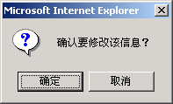
图2.1.1.1-5确认修改提示框
点击确定按钮，显示保存成功画面，如图2.1.1.1-6所示
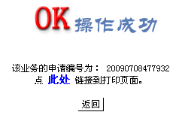
图2.1.1.1-5页委会信息变更成功画面
点击这里超链，显示打印预览画面，如图2.1.1.1-6所示
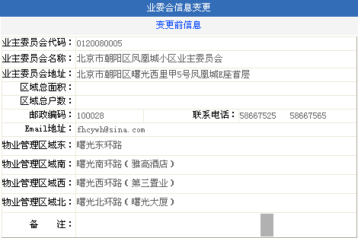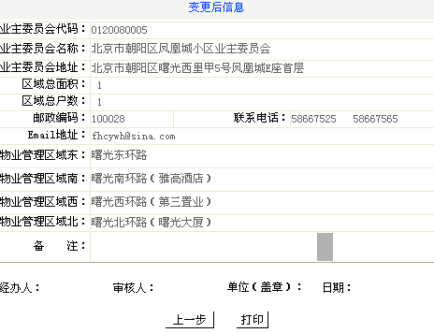
图2.1.1.1-6页委会信息变更打印预览画面
点击打印按钮，打印出页委会变更信息，如图2.1.1.1-7所示
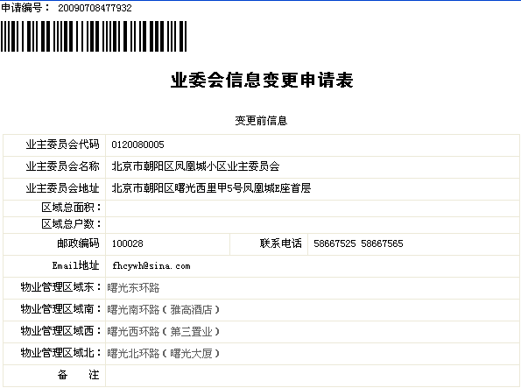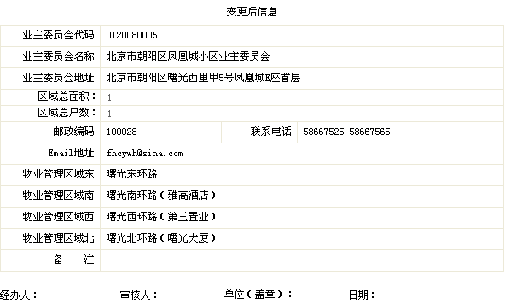
图2.1.1.1-7页委会变更打印画面
(b) 选择打印复选框，输入申请编号，点击下一步，显示打印预览画面，如图2.1.1.1-8所示
图2.1.1.1-8打印预览画面
点击打印按钮，打印出页委会变更信息，如图图2.1.1.1-9所示
图2.1.1.1-8页委会变更信息打印画面

2.1.2主任联系人信息变更
操作员可以通过该功能对已经录入的业委会主任及联系人信息进行更改，并且打印。
- 选择主任联系人信息变更
操作员点击主画面左侧菜单栏中：系统服务对象管理—业委会管理—主任联系人信息变更，显示主任联系人信息变更录入/打印画面，如图2.1.2-1所示：
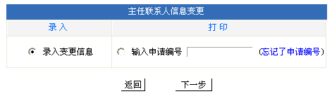
图2.1.2-1主任联系人信息变更录入/打印画面
(a)“返回”按钮：点击主任联系人信息变更录入/打印画面（图2.1.2-1）中“返回”按钮，系统将弹出消息确认对话框，如图2.1.2-2所示,选择 “确定” 按钮, 系统将返回到(图 1-2) 系统主画面，选择“取消”系统将返回到主任联系人信息变更录入/打印画面（图2.1.2-1）
图2.1.2-2消息确认对话框
(b)“下一步”按钮：点击主任联系人信息变更录入/打印画面（图2.1.2-1）中录入变更信息单选框后点击“下一步”按钮，系统将出现主任联系人变更信息录入画面，如图2.1.2-3所示：
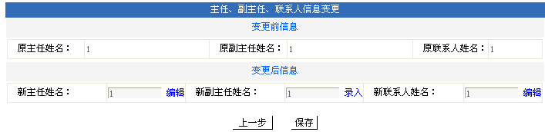
图2.1.2-3主任联系人变更信息录入画面
- 录入变更信息
  - 录入：
①新主任姓名：（新副主任）单击主任联系人变更信息录入画面（图2.1.2-3）新主任姓名输入框右侧的“录入”链接，系统将出现主任信息录入画面，如图2.1.2-4所示：
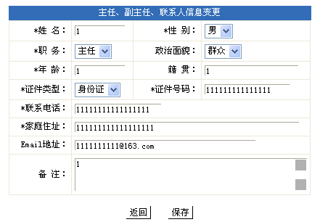
图2.1.2-4主任信息录入画面

姓名：必填项，最大可输入40位字符
性别：必选项，点击“性别”下拉框选择性别
职务：必选项，点击“职务”下拉框选择职务
政治面貌：可选项，点击“政治面貌”下拉框选择政治面貌
年龄：必填项，最大输入3位字符
籍贯：可填项，最大输入80位字符
证件类型：必选项，点击“证件类型”下拉框选择证件
证件号码：必填项，最大输入40位字符
联系电话：必填项，至少输入8位字符
家庭住址：必填项，最大输入80位字符
Email地址：可填项，最大输入40位字符
备注：可填项
“返回”按钮：点击“返回”按钮，系统返回到主任联系人变更信息录入画面（图2.1.2-3）
“保存”按钮：点击“保存”按钮，系统将弹出保存确认画面，如图2.1.2-5，单击“确认”按钮，系统自动将在主任信息录入画面（图2.1.2-4）中输入的姓名添加到主任联系人变更信息录入画面（图2.1.2-3）中的新主任姓名框中；在保存确认画面中（图2.1.2-5）点击“取消”系统将返回到主任信息录入画面（图2.1.2-4）
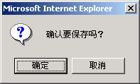
图2.1.2-5保存确认画面

②新联系人姓名：单击主任联系人变更信息录入画面（图2.1.2-3）新联系人输入框右侧的“录入”链接，系统将出现联系人信息变更画面，如图2.1.2-6所示：
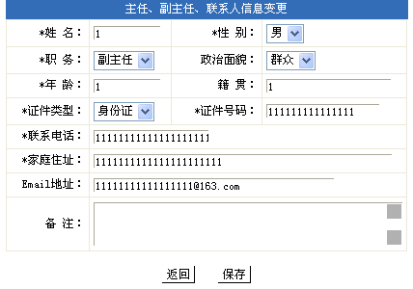
图2.1.2-6联系人信息变更画面
姓名：必填项，最大可输入40位字符
性别：必选项，点击“性别”下拉框选择性别
职务：必选项，点击“职务”下拉框选择职务
政治面貌：可选项，点击“政治面貌”下拉框选择政治面貌
年龄：必填项，最大输入3位字符
籍贯：可填项，最大输入80位字符
证件类型：必选项，点击“证件类型”下拉框选择证件
证件号码：必填项，最大输入40位字符
联系电话：必填项，至少输入8位字符
家庭住址：必填项，最大输入80位字符
Email地址：可填项，最大输入40位字符
备注：可填项
“返回”按钮：点击“返回”按钮，系统返回到主任联系人变更信息录入画面（图2.1.2-3）
“保存”按钮：点击“保存”按钮，系统将弹出保存确认画面，如图2.1.2-7，单击“确认”按钮，系统自动将在联系人信息录入画面（图2.1.2-6）中输入的姓名添加到主任联系人变更信息录入画面（图2.1.2-3）中的新联系人姓名框中；在保存确认画面中（图2.1.2-7）点击“取消”系统将返回到联系人信息录入画面（图2.1.2-6）
图2.1.2-7保存确认画面
“上一步”按钮：点击主任联系人变更信息录入画面（图2.1.2-3）中“上一步”按钮，系统将返回到主任联系人信息变更录入/打印画面（图2.1.2-1）
“保存”按钮：点击主任联系人变更信息录入画面（图2.1.2-3）中“保存”按钮，系统将弹出保存确认画面，如图2.1.2-8：
图2.1.2-8保存确认画面
在图2.1.2-8中，点击“确认”按钮，系统将显示操作成功画面，如图2.1.2-9；在图2.1.2-8中，点击“取消”按钮，系统将返回主任联系人变更信息录入画面（图2.1.2-3）
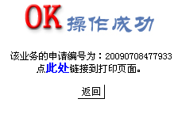
图2.1.2-9操作成功画面

  - 打印
①在操作成功画面（图2.1.2-9）中，点击“这里”链接，系统将会链接到主任联系人变更前后信息打印画面，如图2.1.2-10所示；在操作成功画面（图2.1.2-9）中，点击“返回”按钮，系统将返回到主任联系人信息变更录入/打印画面（图2.1.2-1）
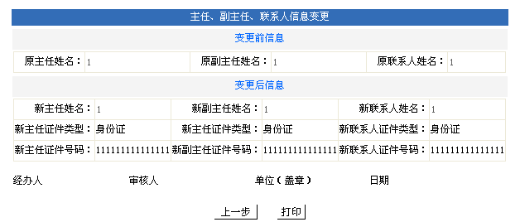图2.1.2-10主任联系人变更前后信息打印画面
点击主任联系人变更前后信息打印画面(图2.1.2-10)中“上一步”，系统将返回到操作成功画面（图2.1.2-9），点击图2.1.2-10中“打印”按钮，系统将弹出确认打印画面，入图2.1.2-11所示：
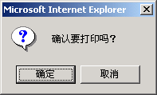
图2.1.2-11确认打印画面
点击确认打印画面（图2.1.2-11）中“确定”按钮，打印机将打印，点击确认打印画面（图2.1.2-11）中“取消”按钮，系统将返回主任联系人变更前后信息打印画面(图2.1.2-10)
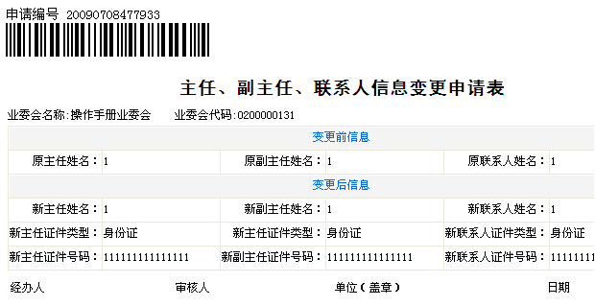
图2.1.2-10打印页面
- 打印变更信息
  - 输入申请编号
① 在主任联系人信息变更录入/打印画面（图2.1.2-1）单击输入申请编号单选框，并且在输入框中填入14位申请编号，若申请编号输入有误，点击“下一步”按钮，系统将会弹出输入的申请编号错误画面，如图2.1.2-12所示：
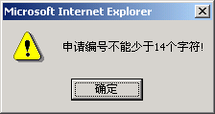
图2.1.2-12申请编号错误画面
② 如果忘记申请编号，点击主任联系人信息变更录入/打印画面（图2.1.2-1）中“忘记了申请编号”超级链接，系统将显示申请编号查询画面，如图2.1.2-13所示：
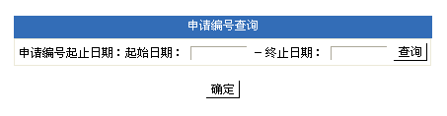
图2.1.2-13申请编号查询画面
  - 查询申请编号
①在申请编号查询画面（图2.1.2-13）中输入8位起始日期和8位终止日期后点击“查询”按钮，系统将显示出根据日期所查询到的申请编号，正确选择一个申请编号后点击“确定”按钮，系统将显示主任联系人变更前后信息画面，如图2.1.2-14所示：
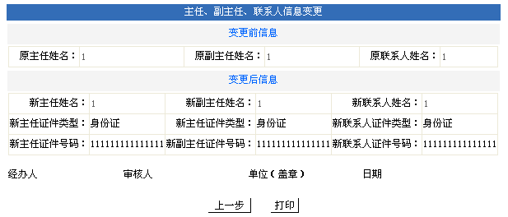
图2.1.2-14主任联系人变更前后信息画面

  - 打印
① 在主任联系人变更前后信息画面（图2.1.2-14）中，点击“上一步”按钮，系统将返回主任联系人信息变更录入/打印画面（图2.1.2-1）；在主任联系人变更前后信息画面（图2.1.2-14）中，点击“打印”按钮，系统将弹出确认打印画面，如图2.1.2-15所示：
图2.1.2-15确认打印画面
② 在确认打印画面（图2.1.2-15）中，点击“确认”按钮，系统将显示主任、联系人信息变更申请表打印效果画面，打印机自动打印，如图2.1.2-16所示；在确认打印画面（图2.1.2-15）中，点击“取消”按钮，系统将返回主任联系人变更前后信息画面（图2.1.2-14）
图2.1.2-16主任、联系人信息变更申请表打印效果画面

2.1.3更换物业企业信息录入
操作员可以通过该功能更换业主委员会的物业管理企业
- 选择更换物业企业信息录入
操作员点击主画面左侧菜单栏中：系统服务对象管理—业委会管理—更换业委会企业信息录入，显示更换物业企业信息录入/打印画面，如图2.1.3-1所示：
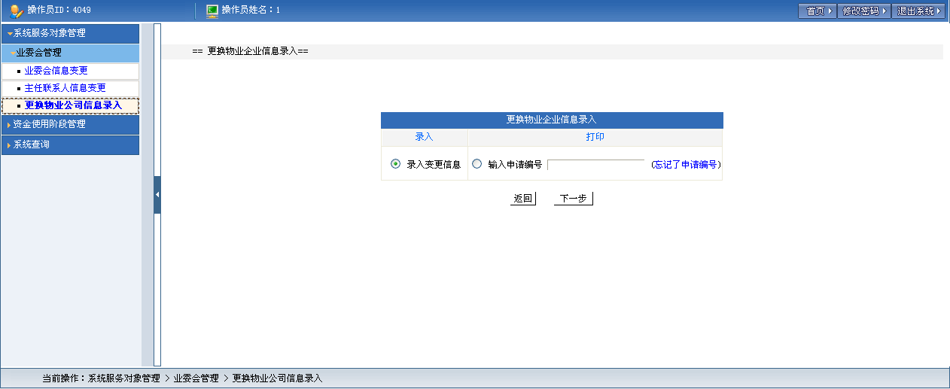
图2.1.3-1更换物业企业信息录入/打印画面
（a） “返回”按钮：点击更换物业企业信息录入/打印画面（图2.1.3-1）中“返回”按钮，系统将弹出消息确认对话框，如图2.1.3-2所示,选择 “确定” 按钮, 系统将返回到(图 1-2) 系统主画面，选择“取消”系统将返回到主任联系人信息变更录入/打印画面（图2.1.3-1）
图2.1.3-2消息确认对话框
（b）“下一步”按钮：点击更换物业企业信息录入/打印画面（图2.1.3-1）中“下一步”按钮，系统显示更换物业企业信息变更录入画面，如图2.1.3-3所示
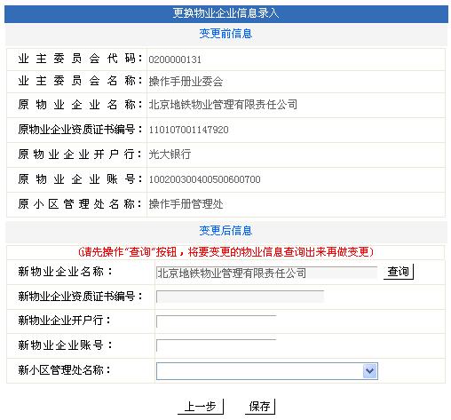
图2.1.3-3更换物业企业信息变更录入画面
- 录入物业企业更换信息
（a）查询
①新物业企业名称及资质证书编号：点击更换物业企业信息变更录入画面（图2.1.3-3）中“查询”按钮，系统显示物业管理企业查询页面，如图2.1.3-4所示：
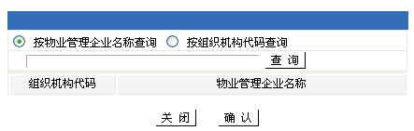
图2.1.3-4物业管理企业查询页面
在物业管理企业查询页面（图2.1.3-4）中，单击点选框选择一种查询方式后，在输入框中出入相应查询条件，点及“查询”按钮，系统将显示查询物业管理企业结果画面，如图2.1.3-5所示：
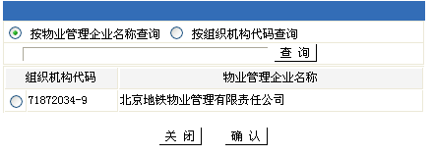
图2.1.3-5查询物业管理企业结果画面
在查询物业管理企业结果画面（图2.1.3-5）中，点击“关闭”按钮，系统将返回到物业企业信息变更录入画面（图2.1.3-3）；
在查询物业管理企业结果画面（图2.1.3-5）中，正确选择一个物业管理企业后点击“确认”按钮，系统自动将该物业企业名称及资质证书编号添加到更换物业企业信息变更录入画面（图2.1.3-3）中的输入框。
② 新物业企业开户行：必填项，最大可输入80位字符
新物业企业账号：必填项，最大可输入20位字符
新小区管理处名称：必选项，单击下拉框选择一个小区管理处名称
③ 输入完以上信息后，点击更换物业企业信息变更录入画面（图2.1.3-3）中“保存”按钮，画面提示确认保存，如图2.1.3-6所示：
图2.1.3-6提示确认保存画面
④在图2.1.3-6中点击“确定”按钮，系统显示操作成功画面，如图2.1.3-7所示；在图2.1.3-6中点击“取消”按钮，系统将返回更换物业企业信息变更录入画面（图2.1.3-3）
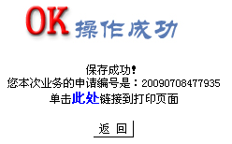
图2.1.3-7操作成功画面
（b）打印变更信息
点击操作成功画面（图2.1.3-7）中“这里”，系统将链接到打印页面，如图2.1.3-8所示：
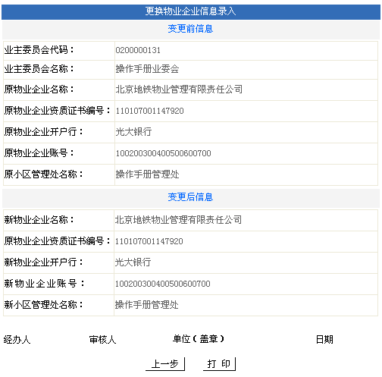
图2.1.3-8打印页面
在打印页面（图2.1.3-8）中点击“上一步”按钮，系统将返回到操作成功画面（图2.1.3-7）；在打印页面（图2.1.3-8）中点击“打印”按钮，系统将提示确认打印画面，如图2.1.3-9所示：
图2.1.3-9确认打印画面

在图2.1.3-9点击“确认”按钮，系统将显示打印效果画面，如图2.1.3-10所示，并开始打印；点击“取消”按钮系统将返回打印页面（图2.1.3-8）
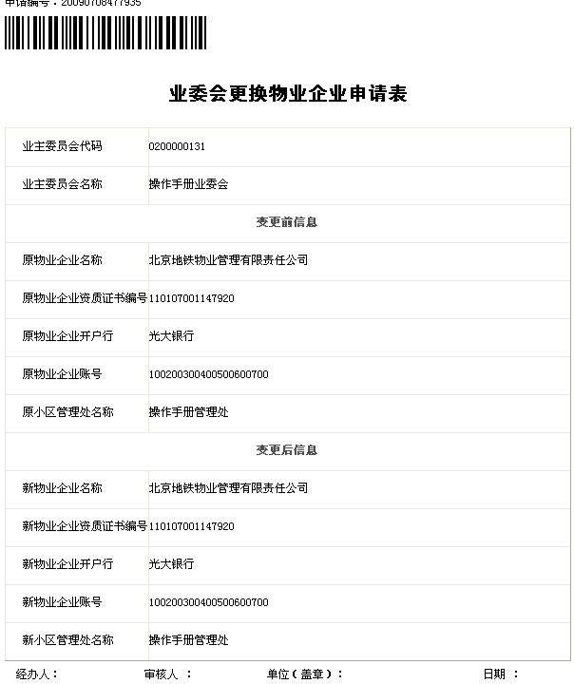
图2.1.3-10打印效果画面

- 打印物业企业变更信息
（a）输入申请编号
在更换物业企业信息录入/打印画面（图2.1.3-1）中，点击输入申请编号前的单选框，输入20位申请编号，如果忘记申请编号，请点击输入框右侧的“忘记了申请编号”链接，系统将显示申请编号查询画面，如图2.1.3-11所示：
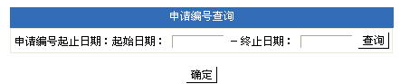
图2.1.3-11申请编号查询画面

在申请编号查询页面（图2.1.3-11）中，输入8位起始日期和8位终止日期，点即“查询”按钮，系统将显示出查询结果，正确选择一条记录后点击“确定”按钮，系统将显示该条记录的打印页面，如图2.1.3-12所示：
图2.1.3-12打印页面
（b）打印
在打印页面（图2.1.3-12）中点击“上一步”按钮，系统将返回到更换物业企业信息录入/打印画面（图2.1.3-1）；在打印页面（图2.1.3-12）中点击“打印”按钮，系统将提示确认打印画面，如图2.1.3-13所示：
图2.1.3-13确认打印画面
在确认打印画面（图2.1.3-13）中点击“确认”按钮，系统将显示打印效果画面，并开始打印，如图2.1.3-14所示；在确认打印画面（图2.1.3-13）中点击“取消”按钮，系统将返回打印页面（图2.1.3-12）

3.资金使用阶段管理

3.1.房屋信息管理

3.1.1.归属信息变更

3.1.1.1.自然幢信息管理
操作员可以通过本功能对自然幢信息进行管理，包括信息录入、信息修改
(1) 录入自然幢信息
(a) 选择录入标准自然幢
操作员点击主画面左侧菜单栏中：资金使用阶段管理-房屋信息管理-归属信息维护-自然幢信息管理，显示自然幢信息管理录入/维护选择画面，如下图3.1.1.1-1所示：
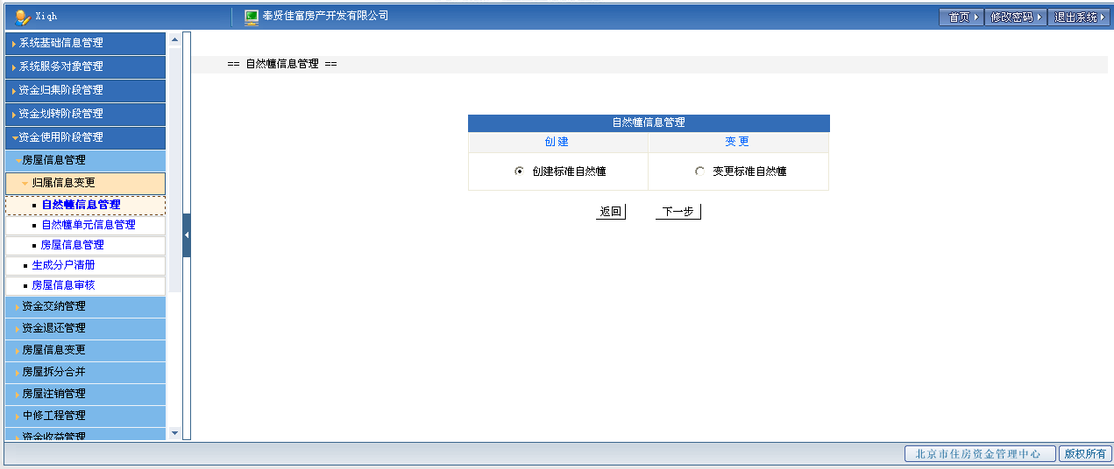
图3.1.1.1-1自然幢信息管理录入/维护选择画面

① 点击自然幢信息管理录入/维护选择画面（图3.1.1.1-1）上“返回”按钮，系统提示是否返回主画面，如图3.1.1.1-2所示，在图3.1.1.1-2上点击“确定”按钮系统将返回到主画面，如图1-2所示。
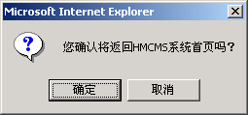
图3.1.1.1-2系统提示信息

② 选择“录入标准自然幢”单选按钮，再点击“下一步”，系统将出现自然幢信息录入画面，如下图3.1.1.1-3所示：
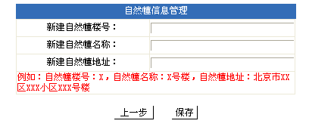
图3.1.1.1-3自然幢信息录入画面
（a）录入自然幢信息
自然幢信息录入画面
① 画面输入项有：
新建自然幢楼号：必填项，最长输入3位数字。
新建自然幢名称：必填项，最长输入40位字符。
新建自然幢地址：必填项，最长输入120位字符。
② “上一步”按钮：点击图3.1.1.1-3画面上“上一步”按钮，系统将返回到房地产开发企业查询画面（图3.1.1.1-1）
③ “保存”按钮：正确输入自然幢信息后，点击图3.1.1.1-3画面上“保存”按钮，系统将提示保存信息画面，如图3.1.1.1-4所示：
图3.1.1.1-4系统提示保存信息画面
在图3.1.1.1-4中点击“确定”按钮系统将显示自然幢信息录入成功信息，如图3.1.1.1-5所示，点击“取消”按钮系统将返回图3.1.1.1-3
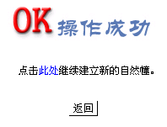
图3.1.1.1-5自然幢信息录入成功画面
点击图3.1.1.1-5画面上“此处”超链接，系统将显示自然幢信息录入画面继续进行录入操作（图3.1.1.1-3）
(b)返回
点击图3.1.1.1-5画面上“返回”按钮，系统将返回自然幢信息管理录入/维护选择画面（图 3.1.1.1-1）
(2) 维护自然幢信息
录入自然幢信息后，操作员可以通过本功能对自然幢信息进行修改
(a) 选择维护自然幢信息
在自然幢信息管理录入/维护选择画面（图 3.1.1.1-1）上操作员可通过选择“维护标准自然幢”单选按钮，如图3.1.1.1-9所示：
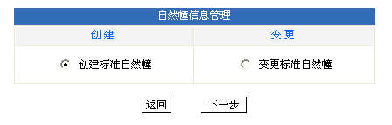
图 3.1.1.1-9维护标准自然幢画面
① 在图3.1.1.1-9上点击“返回”按钮，系统将返回到主画面，如图1-2所示。
② 在图3.1.1.1-9上点击“下一步”按钮，系统将显示自然幢信息修改画面，如下图3.1.1.1-10所示：
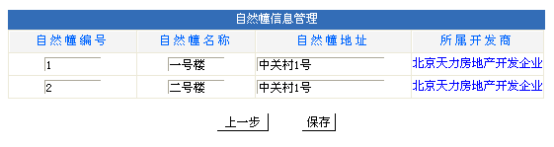
图3.1.1.1-10自然幢信息修改画面
(b) 修改自然幢信息
自然幢信息修改画面
① 画面输入项有：
自然幢编号：必填项，可修改，最长输入3位数字
自然幢名称：必填项，可修改，最长输入40位字符
自然幢地址：必填项，可修改，最长输入120位字符
所属房地产开发企业：超级链接，可修改，点击链接系统将出现房地产开发企业查询画面，如下图3.1.1.1-11所示：
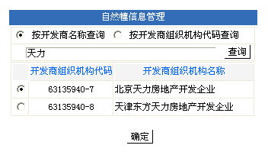
图3.1.1.1-11房地产开发企业查询画面
选择一种查询方式，并输入相应的查询条件点击“查询”按钮，系统出现查询结果画面，如下图3.1.1.1-12所示：
图3.1.1.1-12房地产开发企业查询结果画面
在房地产开发企业查询结果画面（图3.1.1.1-12）中选择所需的房地产开发企业并点击“确定”按钮，系统将返回自然幢信息修改画面（图3.1.1.1-10）
② “上一步”按钮：点击图3.1.1.1-10画面上“上一步”按钮，系统将返回到维护标准自然幢画面（图 3.1.1.1-9）
③ “保存”按钮：正确输入自然幢信息后，点击图3.1.1.1-10画面上“保存”按钮，系统将提示保存信息画面，如图3.1.1.1-13所示
图3.1.1.1-13系统提示保存信息画面
在图3.1.1.1-13中点击“确定”按钮系统将显示自然幢信息修改成功信息，如图3.1.1.1-14所示，点击“取消”按钮系统将返回图3.1.1.1-10
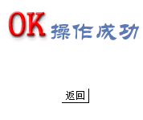
图3.1.1.1-14自然幢信息修改成功画面
(c) 返回
在自然幢信息修改成功画面（图3.1.1.1-14）上点击“返回”按钮，系统将返回到项目基本信息管理录入/维护选择画面（图3.1.1.1-1）

3.1.1.2.自然幢单元信息管理
操作员可以通过本功能对自然幢单元信息进行管理，包括信息录入、信息修改
(1) 录入自然幢单元信息
(a) 选择录入自然幢单元
操作员点击主画面左侧菜单栏中：资金使用阶段管理-归属信息维护-自然幢单元信息管理，显示自然幢单元信息管理录入/维护选择画面，如下图3.1.1.2-1所示：
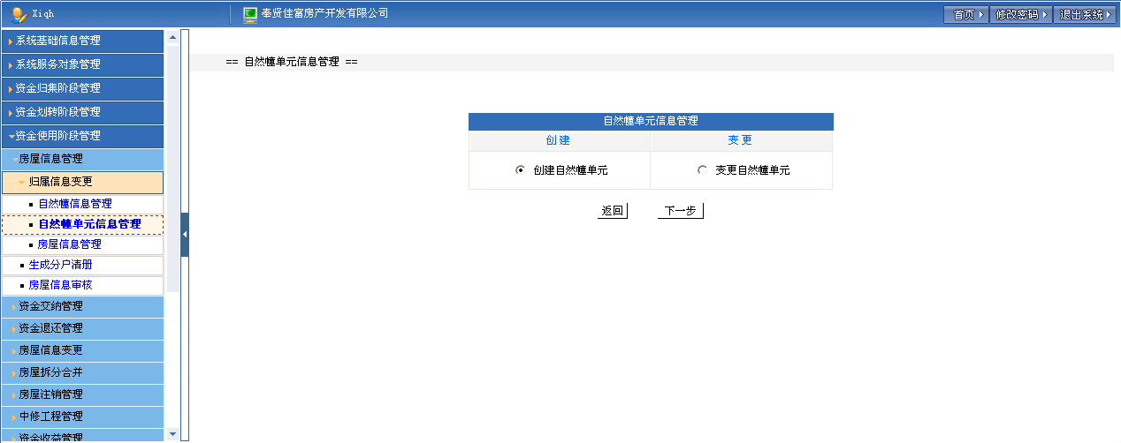
图3.1.1.2-1自然幢单元信息管理录入/维护选择画面

①点击自然幢单元信息管理录入/维护选择画面（图3.1.1.2-1）上“返回”按钮，系统提示是否返回主画面，如所示，在图3.1.1.2-2上点击“确定”按钮系统将返回到主画面，如图1-2所示。
图3.1.1.2-2系统提示是否返回主画面

② 选择“录入自然幢单元”单选按钮，再点击“下一步”，系统将显示自然幢信息列表画面，如下图3.1.1.2-3所示：

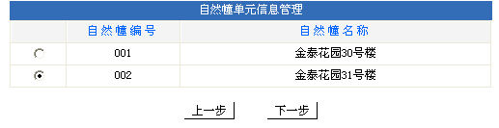
图3.1.1.2-3自然幢信息列表画面
(b)选择自然幢
自然幢信息列表画面
① “上一步”按钮：点击图3.1.1.2-4画面上“上一步”按钮，系统将返回到自然幢单元信息管理录入/维护选择画面（图3.1.1.2-1）
② “下一步”按钮：正确点击行前的单选按钮选择自然幢后，点击图3.1.1.2-3画面上“下一步”按钮，系统显示单元门信息录入画面，如图3.1.1.2-4所示：
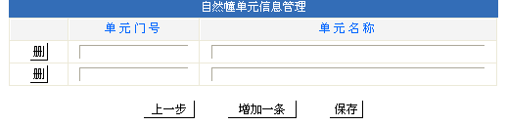
图3.1.1.2-4单元门信息录入画面
(c) 录入单元门信息
单元门信息录入画面
① 画面输入项有：
单元门号：必填项，最长输入3位数字
单元名称：必填项，最长输入40位字符
② “上一步”按钮：点击图3.1.1.2-4画面上“上一步”按钮，系统将返回到自然幢信息列表画面（图 3.1.1.2-3）
③ “删”按钮：点击图3.1.1.2-4画面上“删”按钮，画面上将删除按钮所在行
④ “增加一条”按钮：点击图3.1.1.2-4画面上“增加一条”按钮，画面上将增加一空白输入行
⑤ “保存”按钮：正确输入自然幢信息后，点击图3.1.1.2-4画面上“保存”按钮，系统将提示保存信息画面，如图3.1.1.2-5所示
图3.1.1.2-5保存信息画面
在图3.1.1.1.2-5中点击“确定”按钮系统将显示自然幢单元信息录入成功信息，如图3.1.1.2-6所示，点击“取消”按钮系统将返回图3.1.1.2-4

图3.1.1.2-6自然幢单元信息录入成功信息

⑥点击图3.1.1.2-6画面上“返回”按钮，系统将返回自然幢单元信息管理录入/维护选择画面（图 3.1.1.2-1）
(2) 维护项目信息
录入自然幢单元信息后，操作员可以通过本功能对自然幢单元信息进行修改
（a）在自然幢单元信息管理录入/维护选择画面（图3.1.1.2-1）中单击“维护自然幢单元”单选按钮，再点击“下一步”，系统将显示自然幢信息列表画面，如下图3.1.1.2-7所示：
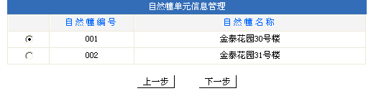
图3.1.1.2-7自然幢信息列表画面
（b）选择自然幢
自然幢信息列表画面
① “上一步”按钮：点击图3.1.1.2-7画面上“上一步”按钮，系统将返回到自然幢单元信息管理录入/维护选择画面选择（图3.1.1.2-1）
② “下一步”按钮：正确点击行前的单选按钮选择自然幢后，点击图3.1.1.2-7画面上“下一步”按钮，系统显示单元门信息修改画面，如图3.1.1.2-8所示：
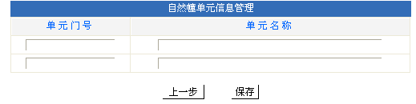
图3.1.1.2-8单元门信息修改画面
（c）修改单元门信息
单元门信息修改画面
① 画面输入项有：
单元门号：必填项，可修改，最长输入3位数字
单元名称：必填项，可修改，最长输入40位字符
② “上一步”按钮：点击图3.1.1.2-8画面上“上一步”按钮，系统将返回到自然幢信息列表画面（图 3.1.1.2-7）
③ “保存”按钮：正确修改自然幢单元门信息后，点击图3.1.1.2-8画面上“保存”按钮，系统将提示保存信息画面，如图3.1.1.2-9所示
图 3.1.1.2-9 系统提示保存信息画面
在图3.1.1.2-9中点击“确定”按钮系统将显示自然幢单元信息修改成功信息，如图3.1.1.2-10所示，点击“取消”按钮系统将返回图3.1.1.2-8

图3.1.1.2-10自然幢单元信息修改成功画面
（d）返回
点击图3.1.1.2-10画面上“返回”按钮，系统将返回自然幢单元信息管理录入/维护选择画面（图 3.1.1.2-1）

3.1.1.3.房屋信息管理
操作员可以通过本功能对房屋信息进行管理，包括信息录入、信息修改
(1) 录入分户信息
(a) 选择新建分户信息
操作员点击主画面左侧菜单栏中：资金使用阶段管理-归属信息维护-房屋信息管理，显示房屋信息管理录入/维护选择画面，如下图3.1.1.3-1所示：
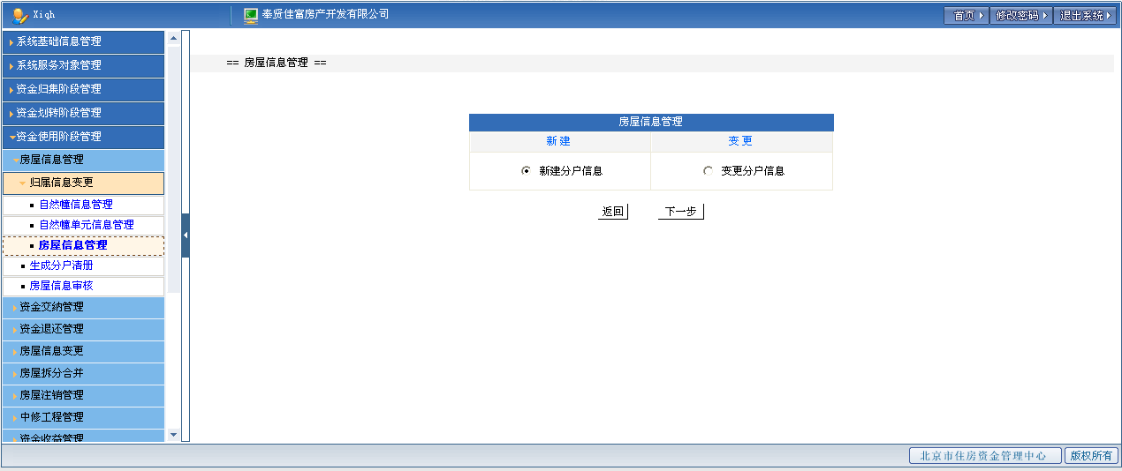
图 3.1.1.3-1房屋信息管理录入/维护选择画面

① 点击房屋信息管理录入/维护选择画面（图3.1.1.3-1）上“返回”按钮，系统提示是否返回主画面，如图3.1.1.3-2所示，在图3.1.1.3-2上点击“确定”按钮系统将返回到主画面，如图1-2所示。
图 3.1.1.3-2系统提示信息
② 选择“新建分户信息”单选按钮，再点击“下一步”，系统将显示房屋新建方式选择画面，如图3.1.1.3-3所示：
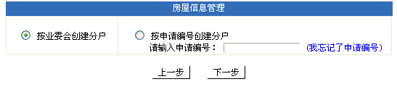
图3.1.1.3-3房屋新建方式选择画面

(b) 选择房屋新建方式
操作员可以选择“按业委会创建分户”或“按申请编号创建分户”
⊙ 按业委会创建分户：
① 按业委会创建分户信息
“上一步”按钮：点击图3.1.1.3-3画面上“上一步”按钮，系统将返回到房屋信息管理录入/维护选择画面（图 3.1.1.3-1）
“下一步”按钮：选择“按业委会创建分户”单选按钮，再点击图3.1.1.3-3画面上“下一步”按钮，系统将显示房屋生成方式画面，如图3.1.1.3-4所示：
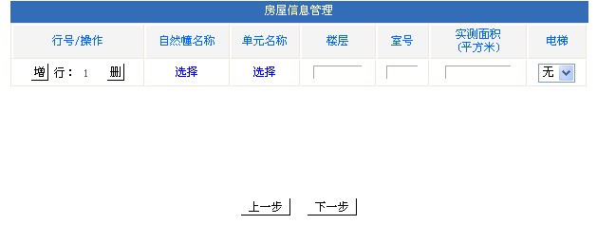
图3.1.1.3-4房屋生成方式设置
（c）输入房屋生成方式创建分户
房屋生成方式设置画面
① 画面输入项有：
楼层：必填项，最长输入5位字符，输入格式有：
如(1-3)生成1到3层的房屋信息。分别为(1,2,3)
如（5，7）表示生成5层和7层的房屋信息
如（9）或（B1）表示生成第9层或B1层的房屋
室号：必填项，主要输入要生成的层的梯户编号（限输入数字，字母）。如(1)代表生成层的第1户，（F）代表生成层的第F户，最长输入10位
地址：必填项，要求输入自然幢上级内容。如(北京西城和平里小区)，最长输入100位字符
建筑面积：必填项，最长输入12位数字
“电梯”下拉框：点击选择有无电梯
② “上一步”按钮：
点击图3.1.1.3-4“上一步”按钮，系统将返回到房屋新建方式选择画面(图3.1.1.3-3)
③ “删”按钮：
点击图3.1.1.3-4画面上“删”按钮，画面上将删除按钮所在行
④ “增”按钮：
点击图3.1.1.3-4画面上“增”按钮，画面上将增加一空白输入行
⑤ “自然幢名称”超链接：
点击图3.1.1.3-4画面上“自然幢名称”超链接，系统将显示选择自然幢画面，如下图3.1.1.3-5所示，在图3.1.1.3-5中选择自然幢，点击“确定”按钮，系统将在房屋生成方式设置画面更改自然幢名称栏内容为所选自然幢：
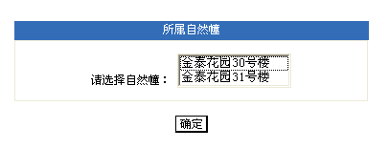
图3.1.1.3-5自然幢选择画面
⑥ “单元名称”超链接：
点击图3.1.1.3-4画面上“单元名称”超链接，系统将显示选择单元画面，如下图3.1.1.3-6所示，在图3.1.1.3-6中选择单元，点击“确定”按钮，系统将在房屋生成方式设置画面更改单元名称栏内容为所选单元：
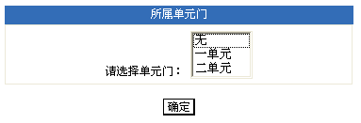
图3.1.1.3-6单元门选择画面
⑦“下一步”按钮：正确输入单元信息后，点击图3.1.1.3-4画面上“下一步”按钮，系统将显示房屋信息生成画面，如图3.1.1.3-7所示：
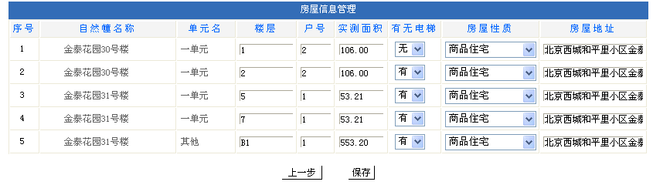
图3.1.1.3-7房屋信息生成画面

(d) 生成分户信息（可以修改）
房屋信息生成画面
① 画面上楼层、室号、建筑面积、有无电梯、房屋性质、房屋地址都可以进行修改
②“上一步”按钮：
点击图3.1.1.3-7画面上“上一步”按钮，系统将返回到房屋生成方式设置画面（图 3.1.1.3-4）
③“下一步”按钮：
点击图3.1.1.3-7画面上“下一步”按钮，系统将显示确认保存画面，如下图 3.1.1.3-8所示：
图 3.1.1.3-8系统提示确认保存画面
点击系统提示确认保存画面（图3.1.1.3-8）中“确定”按钮，系统将显示房屋信息录入成功画面，如图3.1.1.3-9；点击图系统提示确认保存画面（3.1.1.3-8）中“取消”按钮，系统将返回房屋信息生成画面（图3.1.1.3-7）
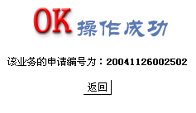
图3.1.1.3-9房屋信息录入成功画面
(e) 返回
点击图3.1.1.3-9画面上“返回”按钮，系统将返回房屋信息管理录入/维护选择画面（图3.1.1.3-1）

⊙ 按申请编号创建分户：
在房屋新建方式选择画面（图3.1.1.3-3）中选择“按申请编号创建分户”单选按钮，再在其后的输入框中输入14位的申请编号；如果忘记了申请编号，可以点击“我忘记了申请编号”超链接查询申请编号，如图3.1.1.3-10所示，输入8位起始日期和8位终止日期，点击“查询”按钮显示符合条件的申请编号，单击单选按钮选择一个申请编号，再点击“确定”按钮，系统将所选申请编号填入房屋新建方式选择画面输入框中。
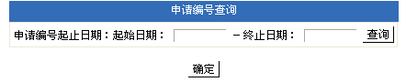
图3.1.1.3-10申请编号查询画面

输入申请编号后，在房屋新建方式选择画面上点击“下一步”按钮，系统将显示房屋生成方式设置画面（图3.1.1.3-5）
*其余步骤与按业委会创建分户信息相同。

(2)维护房屋信息
录入房屋信息后，操作员可以通过本功能对房屋信息进行修改
(a) 查询房屋信息
第一步：选择“维护分户信息”
在房屋信息管理录入/维护选择画面（图 3.1.1.3-1）上操作员可通过选择“维护分户信息”单选按钮，如图3.1.1.3-11所示：
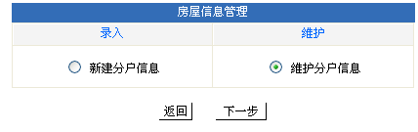
图 3.1.1.3-11 维护分户信息画面
① 在图3.1.1.3-11上点击“返回”按钮，系统将返回到主画面，如图1-2所示。
② 在图3.1.1.3-11上点击“下一步”按钮，系统将显示输入申请编号画面，如下图3.1.1.3-12所示：
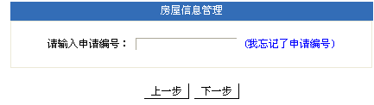
图3.1.1.3-12 输入申请编号画面
第二步：输入申请编号,查询对应分户信息
输入申请编号画面
①“上一步”按钮：点击图3.1.1.3-12画面上“上一步”按钮，系统将返回到房屋信息管理录入/维护选择画面（图 3.1.1.3-1）
② “下一步”按钮：
在输入申请编号画面（图3.1.1.3-12）中输入14位申请编号，如果输入不正确，系统将显示申请编号输入错误画面，如图3.1.1.3-13所示：

图3.1.1.3-13申请编号输入错误画面
点击申请编号输入错误画面（图3.1.1.3-14）中“确定”按钮，系统将返回到输入申请编号画面（图3.1.1.3-11）。
如果忘记了申请编号，可以点击图3.1.1.3-11上“我忘记了申请编号“超链接查询申请编号，如图3.1.1.3-13所示，输入8位起始日期和8位终止日期，点击“查询”按钮显示符合条件的申请编号，单击单选按钮选择一个申请编号，再点击“确定”按钮，系统将所选申请编号填入图3.1.1.3-11输入框中，如图3.1.1.3-14所示：
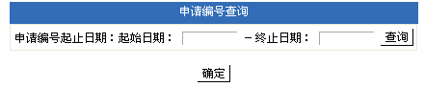
图 3.1.1.3-13申请编号查询
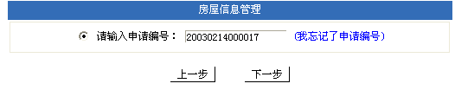
图3.1.1.3-14申请编号自动填入画面

正确输入申请编号后，点击图3.1.1.3-11画面上“下一步”按钮，系统将显示房屋信息修改画面，如图3.1.1.3-15所示：
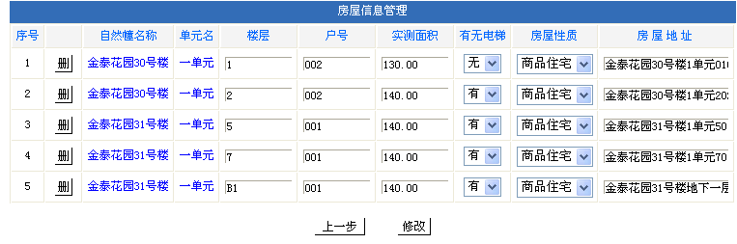
图 3.1.1.3-15房屋信息修改画面
(b) 修改房屋信息（房屋信息修改画面）
① 画面上楼层、室号、建筑面积、有无电梯、房屋性质、房屋地址都可以进行修改
② “上一步”按钮：点击图3.1.1.3-15画面上“上一步”按钮，系统将返回到输入申请编号画面（图 3.1.1.3-11）
③ “删”按钮：点击图3.1.1.3-15画面行左侧“删”按钮，系统将删除按钮所在行
④“修改”按钮：正确修改房屋信息后，点击图3.1.1.3-15画面上“修改”按钮，系统显示提示修改画面，如图3.1.1.3-16所示：
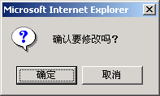
图 3.1.1.3-16提示修改画面
在提示修改画面上点击“确定”按钮，系统将显示房屋信息修改成功画面，如图3.1.1.3-17所示：
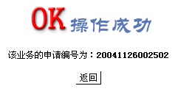
图3.1.1.3-17 房屋信息修改成功画面
(c) 返回（房屋信息修改成功画面）
点击图3.1.1.3-17画面上“返回”按钮，系统将返回录入/维护选择画面图（3.1.1.3-1）

3.1.2.生成分户清册
操作员可以通过本功能打印已经录入分户的信息
(1) 输入申请编号
操作员点击主画面左侧菜单栏中：资金使用阶段管理-房屋信息管理-归属信息维护-生成分户清册，显示生成分户清册输入申请编号画面，如下图3.1.2-1所示：
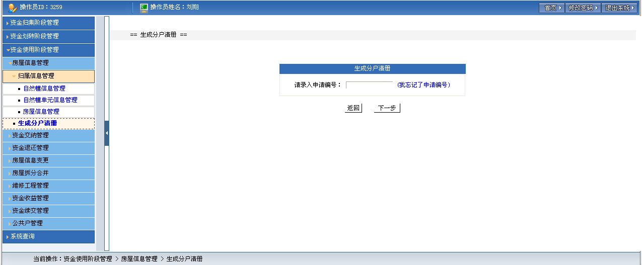
图3.1.2-1 输入申请编号画面
① 在输入申请编号画面（图3.1.2-1）上点击“返回”按钮，系统将返回到主画面，如图1-2所示。
② “下一步”按钮
在输入框中输入14位数字的申请编号，如果输入不正确，系统将提示申请编号输入错误画面，如图3.1.2-2所示：
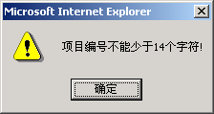
图3.1.2-2系统提示申请编号输入错误
如果忘记了申请编号，可以点击输入申请编号画面（图3.1.2-1）中“我忘记了申请编号”超链接查询申请编号，如图3.1.2-3所示，输入8位起始日期和8位终止日期，点击“查询”按钮显示符合条件的申请编号，选择申请编号，再点击“确定”按钮，系统将所选申请编号填入输入申请编号画面输入框中，如图3.1.2-4所示。
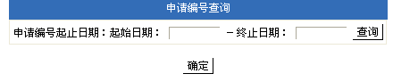
图3.1.2-3申请编号查询
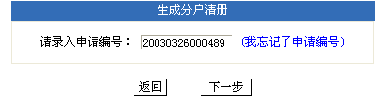
图3.1.2-4填入输入申请编号画面
正确输入申请编号后，点击图3.1.2-1画面上“下一步”按钮，系统将显示生成分户清册画面，如图3.1.2-5所示：
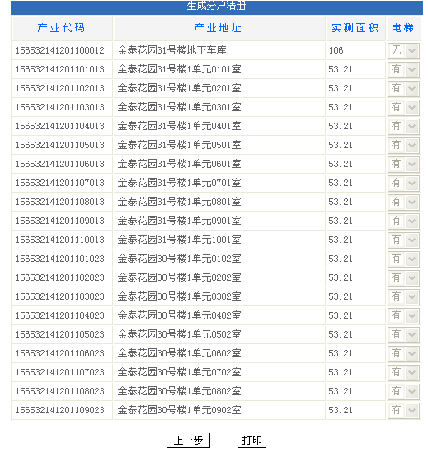
图3.1.2-5生成分户清册画面
(2) 打印分户清册
(a) 生成分户清册画面
① “上一步”按钮
点击生成分户清册画面上“上一步”按钮，系统将返回到输入申请编号画面，如图3.1.2-1所示
② “打印”按钮
点击生成分户清册画面上“打印”按钮，系统将显示提示打印信息，如图3.1.2-6所示
图3.1.2-6提示打印信息
（b） 打印分户清册
点击图3.1.2-6上“确定”按钮后，系统将调用打印功能打印分户清册，打印效果如图3.1.2-7所示
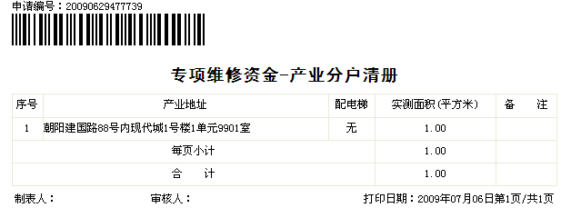
图3.1.2-7分户清册打印

3.2.资金交纳管理

3.2.1购房人信息录入
操作员可以通过本功能录入购房人信息
可以选择不同查询条件录入，有“按自然幢录入”或“按产业代码录入”
(1)选择“按自然幢录入”
(a) 选择购房人信息录入
操作员点击主画面左侧菜单栏中：资金使用阶段管理-资金交纳管理-购房人信息录入，显示购房人信息录入录入条件选择画面，如下图3.2.1-1所示：
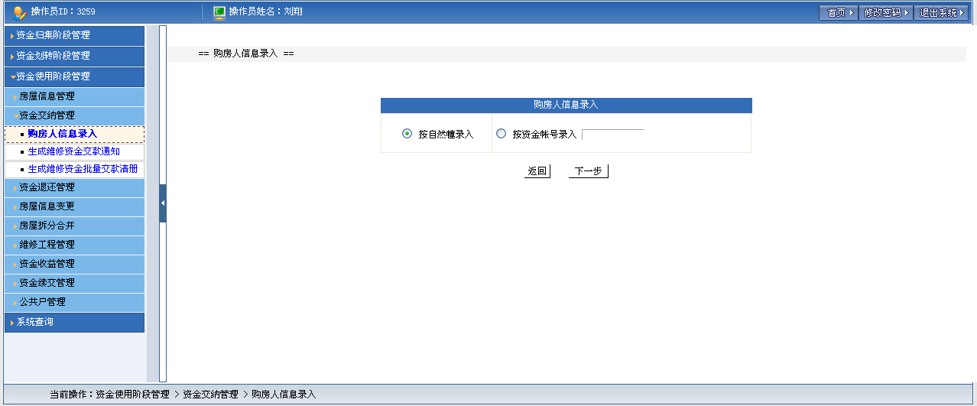
图4.2.1-1 购房人信息录入条件选择画面
① “返回”按钮
点击购房人信息录入条件选择画面（图3.2.1-1）上“返回”按钮，系统提示是否返回主画面，如图3.2.1-2所示，在图3.2.1-2上点击“确定”按钮系统将返回到主画面，如图1-2所示。
图 3.2.1-2系统提示信息
② “下一步”按钮
点击购房人信息录入条件选择画面（图3.2.1-1）上“下一步”按钮，系统显示自然幢单元选择画面，如图3.2.1-3所示：
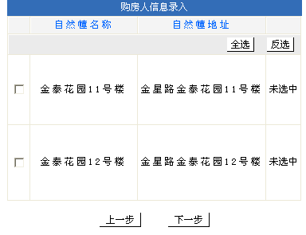
图3.2.1-3 自然幢单元选择画面
(b) 选择自然幢单元
自然幢单元选择画面
①“上一步”按钮：
点击图3.2.1-3画面上“上一步”按钮，系统将返回到购房人信息录入条件选择画面（图3.2.1-1）
② “全选”按钮：
点击图3.2.1-3画面“全选”按钮，系统将选中画面上所有项
③ “反选”按钮：
点击“反选”按钮，系统将画面上复选框状态取反（选中→未选，未选→选中）
④“下一步”按钮：
如果没有选任何项，系统将显示出错信息，如下图3.2.1-4所示：
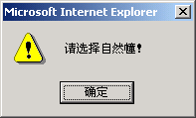
图 3.2.1-4 提示选择画面
正确点击行前的复选框，画面右侧将显示所选自然幢所有单元以供选择，可以通过其右边的“反选”或“全选”按钮选择单元门后，如图3.2.1-5所示：
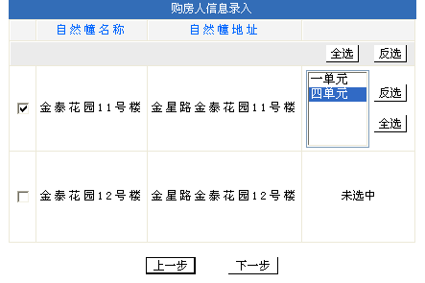
图 3.2.1-5 选中自然幢单元画面
正确选择单元门后，点击图 3.2.1-5上“下一步”按钮，系统将显示购房人信息录入画面，如图3.2.1-6所示:
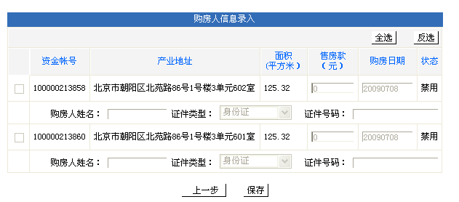
图3.2.1-6 购房人信息录入画面
（c）录入购房人信息
购房人信息录入画面
①“上一步”按钮：点击图3.2.1-6画面上“上一步”按钮，系统将返回到选中自然幢单元画面（图3.2.1-5）
② “全选”按钮：点击图3.2.1-6画面“全选”按钮，系统将选中画面上所有行
③ “反选”按钮：
点击“反选”按钮，系统将画面上复选框状态取反（选中→未选，未选→选中）
④ 画面输入项（如下图3.2.1-7所示）
点击行前的复选框后，可以录入购房人信息
购房人姓名：必填项，最长不超过40位字符
证件类型：点击下拉框进行选择
证件号码：输入选择证件类型对应的证件号码，最长不超过40位字符
售房款：必填项，最长输入16位的金额
购房日期：必输项，输入8位的日期
⑤ “保存”按钮
正确输入购房人信息后，点击图 3.2.1-7 录入购房人信息画面上“保存”按钮，系统将提示是否需要保存，如图3.2.1-8所示：
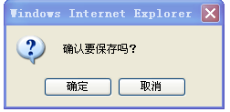
图 3.2.1-8提示保存信息
在图3.2.1-8中点击“确定”按钮系统将显示购房人信息录入成功信息，如图3.2.1-9所示。

图3.2.1-9 购房人信息录入成功画面
（d）返回
在图3.2.1-9中点击“返回”按钮系统将返回到购房人信息录入条件选择画面，如图3.2.1-1所示
（2） 选择按资金帐号录入
(a) 输入资金帐号
在购房人信息录入录入条件选择画面，选中“按资金帐号录入”单选按钮，并在输入框中输入资金帐号，如图3.2.1-10所示：
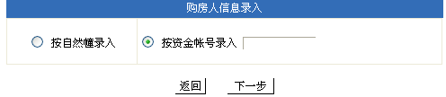
图3.2.1-10 输入资金帐号画面
正确输入资金帐号后，点击“下一步”按钮，系统将显示所输资金的购房人信息录入画面，如下图3.2.1-11所示
图3.2.1-11购房人信息录入画面
（b）其后操作同（1）选择“按自然幢录入中步骤(c)、（d）

3.2.2.生成维修资金交款通知
操作员可以通过本功能打印维修资金交款通知和补打撤销交款通知
- 生成维修资金交款通知
可以选择不同查询条件录入，有“按自然幢录入”或“按产业代码录入”
第一种录入方式选择：按自然幢录入
(a) 选择按自然幢录入
操作员点击主画面左侧菜单栏中：资金使用阶段管理-资金交纳管理-生成维修资金交款通知，显示生成维修资金录入/补打撤销选择画面，如下图3.2.2-1所示：
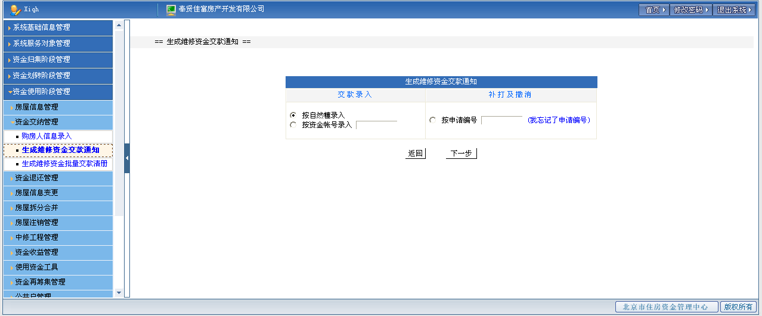
图3.2.2-1 录入/补打撤销选择画面
① “返回”按钮
点击录入/补打撤销选择画面（图3.2.2-1）上“返回”按钮，系统提示是否返回主画面，如图3.2.2-2所示，在图3.2.2-2上点击“确定”按钮系统将返回到主画面，如图1-2所示。
图 3.2.2-2系统提示信息
② “下一步”按钮
点击录入/补打撤销选择画面（图3.2.2-1）上“下一步”按钮，系统显示自然幢单元选择画面，如图3.2.2-3所示：
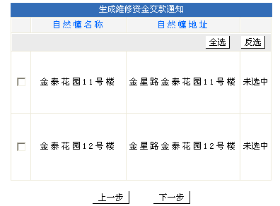
图3.2.2-3 自然幢单元选择画面
(b) 选择自然幢单元
自然幢单元选择画面
①“上一步”按钮：点击图3.2.2-3画面上“上一步”按钮，系统将返回到录入/补打撤销选择画面（图3.2.2-1）
② “全选”按钮：点击图3.2.2-3画面“全选”按钮，系统将选中画面上所有项
③ “反选”按钮：
点击“反选”按钮，系统将画面上复选框状态取反（选中→未选，未选→选中）
④“下一步”按钮：
如果没有选任何项，系统将显示出错信息，如下图3.2.2-4所示：
图 3.2.2-4 提示选择画面
正确点击行前的复选框，画面右侧将显示所选自然幢所有单元以供选择，可以通过其右边的“反选”或“全选”按钮选择单元门后，如图3.2.2-5所示：
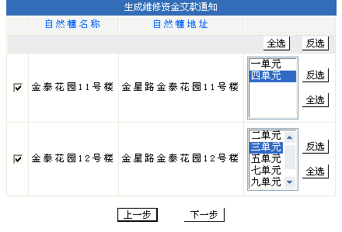
图 3.2.2-5 选中自然幢单元画面
正确选择单元门后，点击图 3.2.2-5上“下一步”按钮，系统将显示打印交款通知画面，如图3.2.2-6所示:
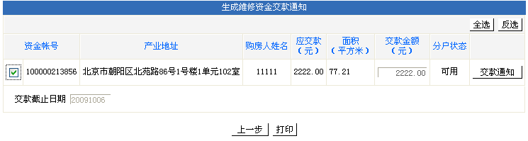
图3.2.2-6 打印交款通知画面
（c）打印交款通知
打印交款通知画面
①“上一步”按钮：
点击图3.2.2-6画面上“上一步”按钮，系统将返回到选中自然幢单元画面（图3.2.2-5）
② “全选”按钮：
点击图3.2.2-6画面“全选”按钮，系统将选中画面上所有行
③ “反选”按钮：
点击“反选”按钮，系统将画面上复选框状态取反（选中→未选，未选→选中）
④ 画面输入项
点击行前的复选框后，可以选中所在行
交款截止日期：必填项，输入8位日期，系统自动生成
⑤ “交款通知”
点击图3.2.2-6画面上“交款通知”按钮，系统将提示是否打印，如图3.2.2-7所示：
图 3.2.2-7提示打印信息
点击图 3.2.2-7中“确定”按钮，系统将调用打印功能打印所在行的交款通知
⑥“打印”按钮
正确选中分户行和输入交款截止日期后，点击图 3.2.2-6 打印交款通知画面上“打印”按钮，系统将打印所选多个分户行的交款通知,如下图3.2.2.8所示
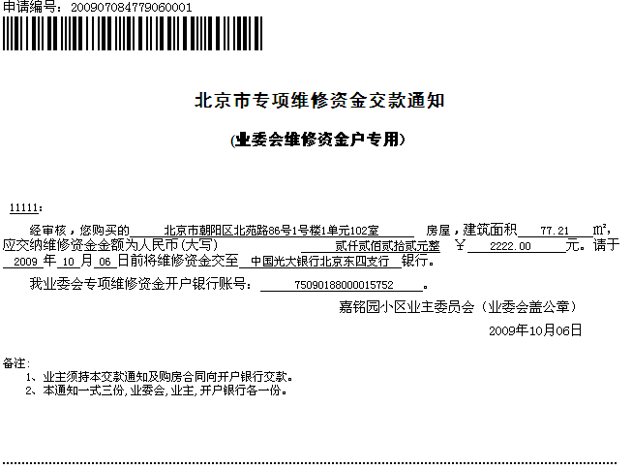
图 5.2.2-8打印信息效果
第二种录入方式选择：按资金帐号录入
- 输入资金帐号
在生成维修资金录入/补打撤销选择画面上选择“按资金帐号”单选按钮，并在输入框中输入12位资金帐号，如图3.2.2.9所示
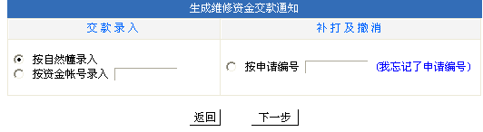
图 3.2.2-9输入产业代码
正确输入资金帐号后，点击“下一步”按钮，系统将显示所输资金帐号的打印交款通知信息，如图3.2.2-6所示
- 其后操作同第一种录入方式中步骤（c）

⑵ 补打撤销维修资金交款通知
  - 输入申请编号
在生成维修资金录入/补打撤销选择画面上选择“按申请编号”单选按钮，并在输入框中输入申请编号，如图3.2.2-10所示
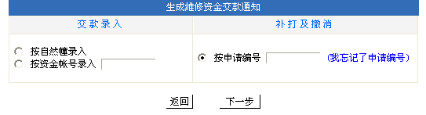
图 3.2.2-10输入申请编号
① 在图3.2.2-10上点击“返回”按钮，系统将返回到主画面，如图1-2所示。
② “下一步”按钮
如果忘记了申请编号，可以点击图3.2.2-10上“我忘记了申请编号“超链接查询申请编号，如图3.2.2-11所示，输入起始日期和终止日期，点击“查询”按钮显示符合条件的申请编号，选择申请编号，再点击“确定”按钮，系统将所选申请编号填入输入申请编号画面输入框中。
图 3.2.2-11 申请编号查询
正确输入申请编号后，点击图3.2.2-10画面上“下一步”按钮，系统将显示交款通知补打撤销画面，如图3.2.2-12所示：
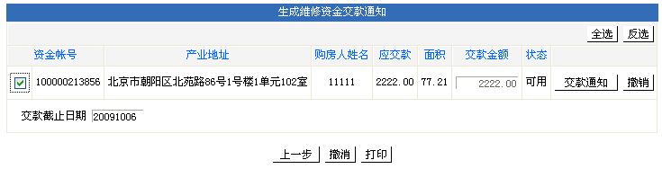
图 3.2.2-12 交款通知补打撤销画面
（b）补打交款通知
① “上一步”按钮
点击交款通知补打撤销画面“上一步”按钮，系统将返回到输入申请编号画面，如图3.2.2-10所示
（c ）撤销
- 行“撤销”按钮
点击交款通知补打撤销画面行“撤销”按钮，系统将提示是否撤销所在行交款通知，如下图3.2.2-14所示
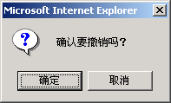
图 5.2.2-14 系统提示撤销画面
点击系统提示撤销画面上“确定”按钮，系统将显示撤销成功画面，如图3.2.2-15所示
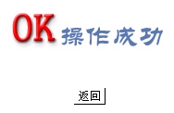
图 3.2.2-15 撤销成功画面
（d）返回
点击撤销成功画面上“返回”按钮，系统将返回到录入/补打撤销选择画面，如图3.2.2-1所示

3.2.3.生成维修资金批量交款清册
操作员可以通过本功能打印维修资金批量交款通知和补打撤销批量交款通知
(1)生成维修资金批量交款通知
可以选择不同查询条件录入，有“按自然幢录入”或“按资金帐号录入”
第一种录入方式选择：按自然幢录入
(a) 选择按自然幢录入
操作员点击主画面左侧菜单栏中：资金使用阶段管理-资金交纳管理-生成维修资金批量交款清册，显示生成维修资金批量交款录入/补打撤销选择画面，如下图3.2.3-1所示：
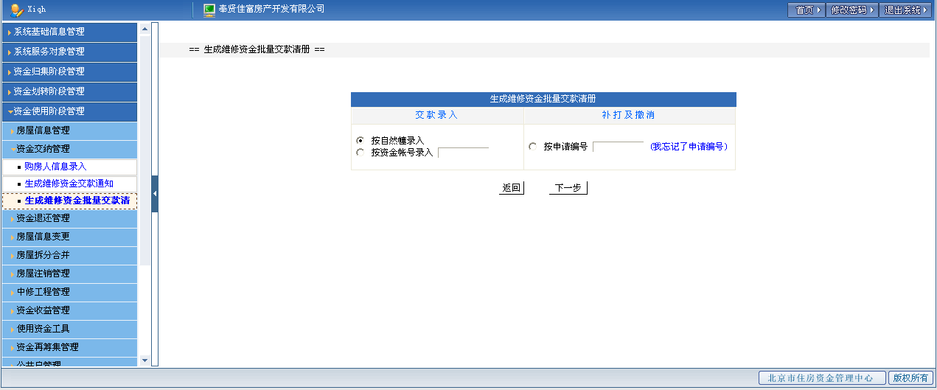
图3.2.3-1 批量交款录入/补打撤销选择画面
① “返回”按钮
点击批量交款录入/补打撤销选择画面（图3.2.3-1）上“返回”按钮，系统提示是否返回主画面，如图3.2.3-2所示，在图3.2.3-2上点击“确定”按钮系统将返回到主画面，如图1-2所示。
图 5.2.3-2系统提示信息
② “下一步”按钮
点击批量交款录入/补打撤销选择画面（图3.2.3-1）上“下一步”按钮，系统显示自然幢单元选择画面，如图3.2.3-3所示：
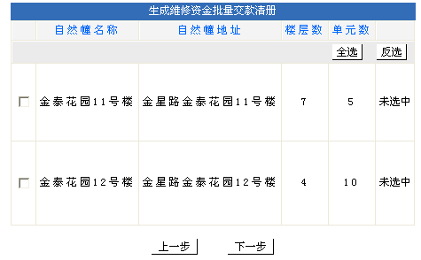
图3.2.3-3 自然幢单元选择画面
(b) 选择自然幢单元
自然幢单元选择画面
①“上一步”按钮：点击图3.2.3-3画面上“上一步”按钮，系统将返回到批量交款录入/补打撤销选择画面（图3.2.3-1）
② “全选”按钮：点击图3.2.3-3画面“全选”按钮，系统将选中画面上所有项
③ “反选”按钮：
点击“反选”按钮，系统将画面上复选框状态取反（选中→未选，未选→选中）
④“下一步”按钮：
如果没有选任何项，系统将显示出错信息，如下图3.2.3-4所示：
图 3.2.3-4 提示选择画面
正确点击行前的复选框，画面右侧将显示所选自然幢所有单元以供选择，可以通过其右边的“反选”或“全选”按钮选择单元门后，如图45.2.3-5所示：
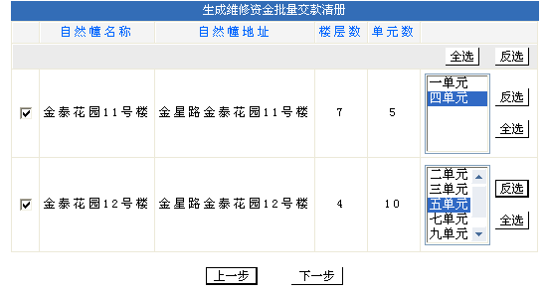
图 3.2.3-5 选中自然幢单元画面
正确选择单元门后，点击图 3.2.3-5上“下一步”按钮，系统将显示打印批量交款通知画面，如图3.2.3-6所示:
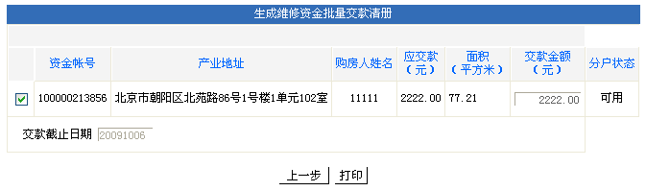
图3.2.3-6 打印批量交款通知画面
（c）打印交款通知
打印交款通知画面
①“上一步”按钮：点击图3.2.3-6画面上“上一步”按钮，系统将返回到选中自然幢单元画面（图3.2.3-5）
② 画面输入项
交款截止日期：必填项，输入8位日期
③ “打印”
正确输入交款截止日期后，点击图 3.2.3-6 打印交款通知画面上“打印”按钮，系统调用打印功能打印批量交款通知,如下图3.2.3.7所示
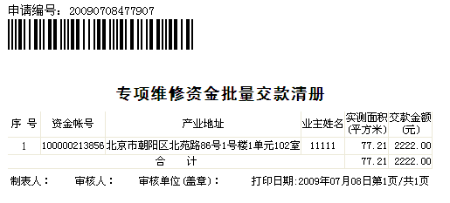
图 3.2.3-7批量交款清册打印效果
第二种录入方式选择：按资金帐号录入
（a）输入资金帐号
在批量交款录入/补打撤销选择画面上选择“按资金帐号”单选按钮，并在输入框中输入12位资金帐号，如图3.2.3.8所示
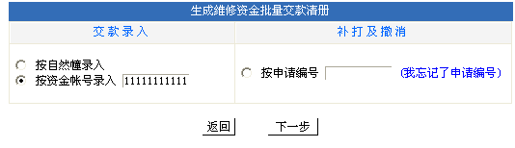
图 3.2.3-8输入资金帐号
正确输入资金帐号后，点击“下一步”按钮，系统将显示所输资金帐号的打印批量交款通知画面，如图3.2.3-6所示
（b）其后操作同第一种录入方式中步骤（c）
⑵ 补打撤销维修资金批量交款通知
（a）输入申请编号
在批量交款录入/补打撤销选择画面上选择“按申请编号”单选按钮，并在输入框中输入申请编号，如图3.2.3-9所示
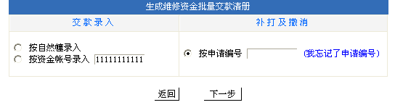
图 3.2.3-9输入申请编号
① 在图3.2.3-9上点击“返回”按钮，系统将返回到主画面，如图1-2所示。
② “下一步”按钮
如果忘记了申请编号，可以点击图3.2.3-9上“我忘记了申请编号”超链接查询申请编号，如图3.2.3-10所示，输入起始日期和终止日期，点击“查询”按钮显示符合条件的申请编号，选择申请编号，再点击“确定”按钮，系统将所选申请编号填入输入申请编号画面输入框中。
图 3.2.3-10 申请编号查询
正确输入申请编号后，点击图3.2.3-9画面上“下一步”按钮，系统将显示批量交款通知补打撤销画面，如图3.2.3-11所示：
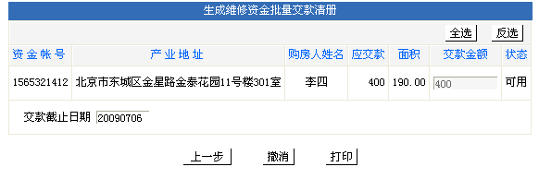
图 3.2.3-11 批量交款通知补打撤销画面
（b）补打交款通知
① “上一步”按钮
点击批量交款通知补打撤销画面“上一步”按钮，系统将返回到输入申请编号画面，如图3.2.3-9所示
②“打印”按钮
点击交款通知补打撤销画面“打印”按钮，系统将调用打印功能补打交款通知，效果如图3.2.3-12所示
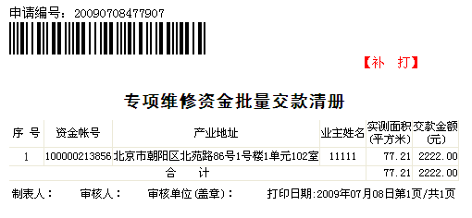
图3.2.3-12 打印效果
（c）撤销批量交款通知
①“撤销”按钮
点击批量交款通知补打撤销画面 “撤销”按钮，系统将提示是否撤销交款通知，如下图3.2.3-13所示
图 3.2.3-13系统提示撤销画面
点击系统提示撤销画面上“确定”按钮，系统将显示撤销成功画面，如图3.2.3-14所示
图 3.2.3-14 撤销成功画面
（d）返回
点击撤销成功画面上“返回”按钮，系统将返回到批量交款录入/补打撤销选择画面，如图3.2.3-1所示

3.3.资金退还管理

3.3.1.生成维修资金退款通知
操作员可以通过本功能录入分户退款信息，并可打印维修资金退款通知
- 选择“生成维修资金退款通知”
操作员点击主画面左侧菜单栏中： 资金使用阶段管理-资金退还管理-生成维修资金退款通知，显示生成维修资金退款通知查询选择画面，如下图3.3.1-1所示：
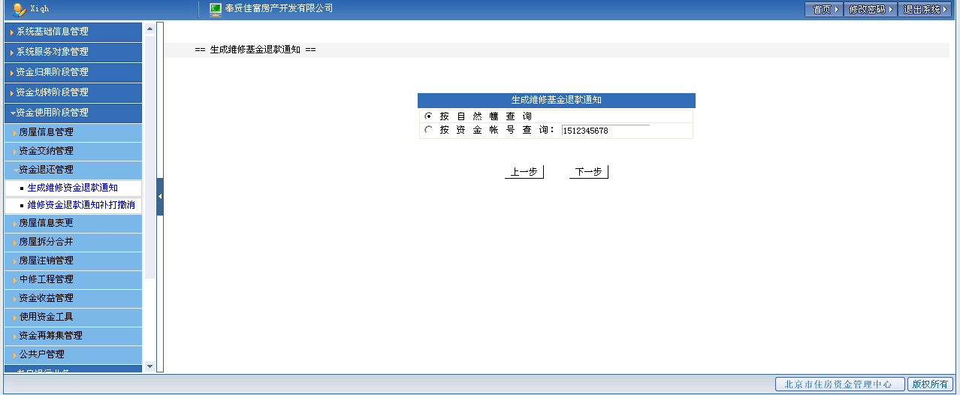
图3.3.1-1 生成维修资金退款通知查询选择画面
生成维修资金退款通知查询选择画面中：
①“上一步”按钮：
点击图3.3.1-1中“上一步”按钮，系统将返回主画面如图1-2所示
② 画面输入项有：
按资金帐号查询： 选中相应的单选框时必输，输入12位数字
（2）选择不同查询条件进行查询
①“按自然幢查询”
步骤一：选择按自然幢查询
单击选择“按自然幢查询”单选按钮，单击“下一步”按钮，系统将显示自然幢单元选择画面，如图3.3.1-2所示：
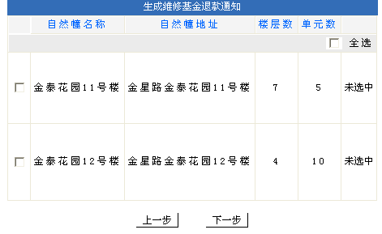
图3.3.1-2 自然幢单元选择画面
步骤二： 选择自然幢单元
自然幢单元选择画面中：
画面项说明如下：
“全选”按钮： 点击“全选“按钮，系统将选中画面上显示的所有行的自然幢
“反选”按钮： 点击“反选”按钮，系统将画面上复选框状态取反（选中→未选，未选→选中）
行选择复选框： 单击某行自然幢左侧的复选框，系统将选中该行自然幢，同时画面右侧显示该自然幢所有的单元门，用户可以点击选择，如下图3.3.1-3所示：
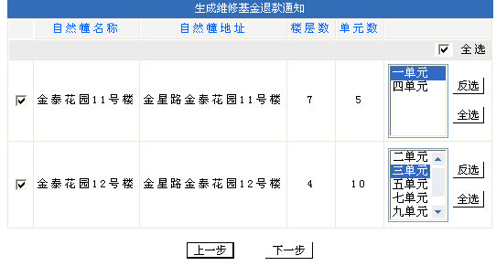
图3.3.1-3 选中自然幢单元门画面
“上一步”按钮： 点击选择自然幢单元选择画面中“上一步”按钮，系统将返回到查询选择画面（图3.3.1-1）
“下一步”按钮： 选择自然幢和单元门后，点击选择自然幢单元选择画面中“下一步”按钮，系统将显示退款信息录入画面，如图3.3.1-4所示。
② “按资金帐号查询”
单击选择“按资金帐号查询”单选按钮，同时在后面的输入框中输入资金帐号，单击“下一步”按钮，系统将显示退款信息录入画面，如图3.3.1-6所示：
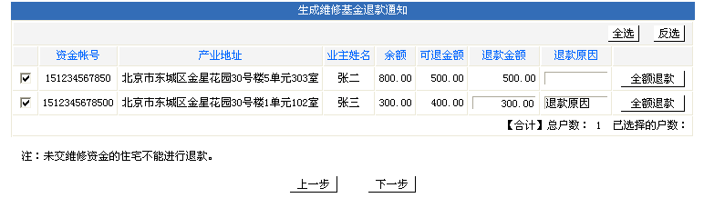
图3.3.1-4 退款信息录入画面
（3）录入退款信息
在退款信息录入画面中，可以录入退款金额和退款原因
① 画面输入项说明：
退款金额：必输项，系统自动生成
退款原因：必不输，最多输入400位字符
“行选择复选框”： 可点击行左侧的复选框选中所在行
②“全选”按钮： 点击退款信息录入画面中“全选”按钮，系统将选中画面上所有显示行
③“反选”按钮：
点击“反选”按钮，系统将画面上复选框状态取反（选中→未选，未选→选中）
④“全额退款”按钮：点击退款信息录入画面中“全额退款”按钮，系统将本行的余额值赋给退款金额
⑤ “上一步”按钮：点击退款信息录入画面中“上一步”按钮，系统将返回到选择自然幢单元门画面（3.3.1-3）
⑥ “下一步”按钮：在退款信息录入画面中选择项目后，点击“下一步”按钮
如果对帐正确，系统将显示退款信息列表画面，如下图3.3.1-5所示：
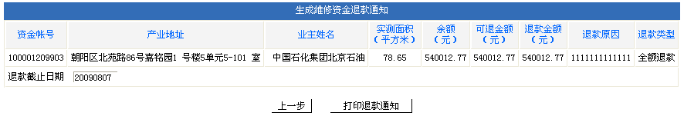
图3.3.1-5 退款信息列表画面
（4）打印退款通知
退款信息列表画面
① “上一步“按钮：
点击退款信息列表画面（图3.3.1-5）中“上一步”按钮，系统将返回退款信息录入画面（图3.3.1-4）
② “打印退款通知”按钮：
输入退款截止日期后，点击退款信息列表画面（图3.3.1-5）中“打印退款通知”按钮，系统将调用系统打印功能进行打印，显示退款通知打印画面，，如图3.3.1-7所示：

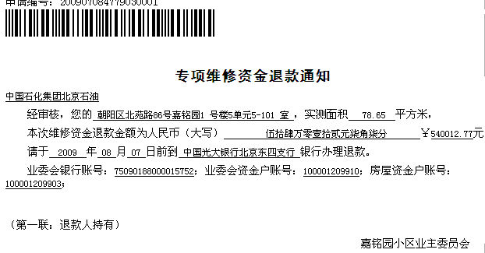
图3.3.1-7 退款通知打印画面

3.3.2.维修资金退款通知补打撤消
操作员可以通过本功能进行退款通知的打印、补打、撤消
- 选择维修资金退款通知补打撤销
操作员点击主画面左侧菜单栏中： 资金使用阶段管理-资金退还管理-维修资金退款通知补打撤销，显示维修资金退款通知补打撤销申请编号输入画面，如下图3.3.2-1所示：
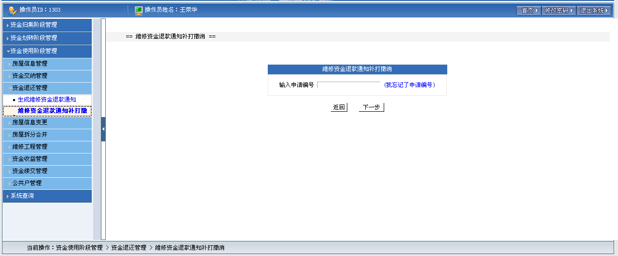
图3.3.2-1 申请编号输入画面
- 画面输入项目：
申请编号： 必输项，输入14位数字
② “我忘记了申请编号”超链接：
点击申请编号输入画面上“我忘记了申请编号”超链接，系统将显示申请编号查询画面，如图3.3.2-2所示，在画面中输入起始日期和终止日期，点击“查询“按钮将显示满足条件的申请编号，再单击申请编号项前单选按钮选择某一申请编号，点击“确定”按钮，系统返回申请输入画面（图3.3.2-1），并将所选申请编号填入输入框。
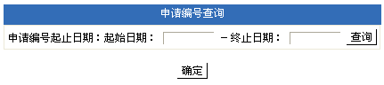
图 3.3.2-2 申请编号查询画面
③ “下一步”按钮：
点击申请编号输入画面上“下一步”按钮，系统将显示退款信息列表画面，如图3.3.2-3所示：
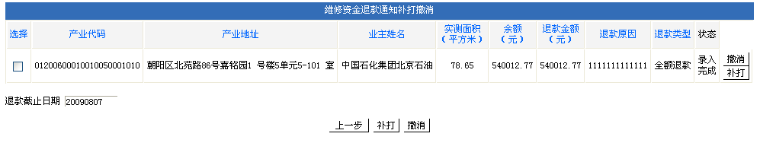
图 3.3.2-3 退款信息列表画面
（2）补打退款通知
退款信息列表画面
- “上一步”按钮：
点击“上一步”按钮，系统将返回到申请编号输入画面，如图3.3.2-1所示。
- 行“补打”按钮：
点击行后面“补打”按钮，可以补打所在行退款通知，系统将显示提示补打信息，如图3.3.2-4所示
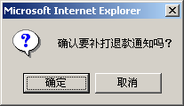
图 3.3.2-4 系统提示补打信息
点击图3.3.2-4画面中“确定”按钮，系统将显示退款通知补打画面，如图3.3.2-5所示：

图3.3.2-5 退款通知补打画面
- “补打”按钮
在点击“补打”按钮之前，必须点击退款信息列表画面左侧复选框进行选择，否则系统将提示出错信息，如下图3.3.2-6所示：
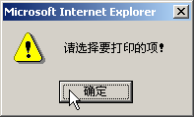
图 3.3.2-6 系统提示信息
选中一行或几行后，点击“补打”按钮，系统将显示所选行退款通知补打画面，如图3.3.2-5所示。
（3）撤销退款通知
退款信息列表画面
- 行“撤销”按钮：
点击行后面“撤销”按钮，可以撤销所在行退款信息，系统将提示撤销通知，如图3.3.2-7 所示：
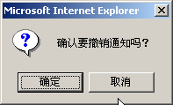
图3.3.2-7 系统提示撤销通知画面
点击图3.3.2-7画面中“确定”按钮，系统将显示退款撤销成功画面，如图3.3.2-8所示：

图 3.3.2-8 退款撤销成功画面
②“撤销”按钮：
在点击“撤销”按钮之前，必须点击退款信息列表画面左侧复选框进行选择，否则系统将提示出错信息，如下图3.3.2-9所示：
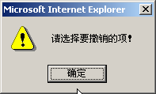
图 4-1-2-9 系统提示信息
选中一行或几行后，点击“撤销”按钮，系统将显示退款撤销成功画面，如图3.3.2-8所示。
（4） 返回
在退款撤销成功画面（图3.3.2-8）点击“返回”按钮，系统将返回申请编号输入画面（图3.3.2-1）。

3.4.房屋信息变更

3.4.1.基本信息变更

3.4.1.1.自然幢信息变更
操作员可以通过本功能对自然幢信息进行变更
(1) 操作员点击主画面左侧菜单栏中：房屋信息变更-基本信息变更-自然幢信息变更，显示自然幢信息变更画面，如下图3.4.1.1-1所示：
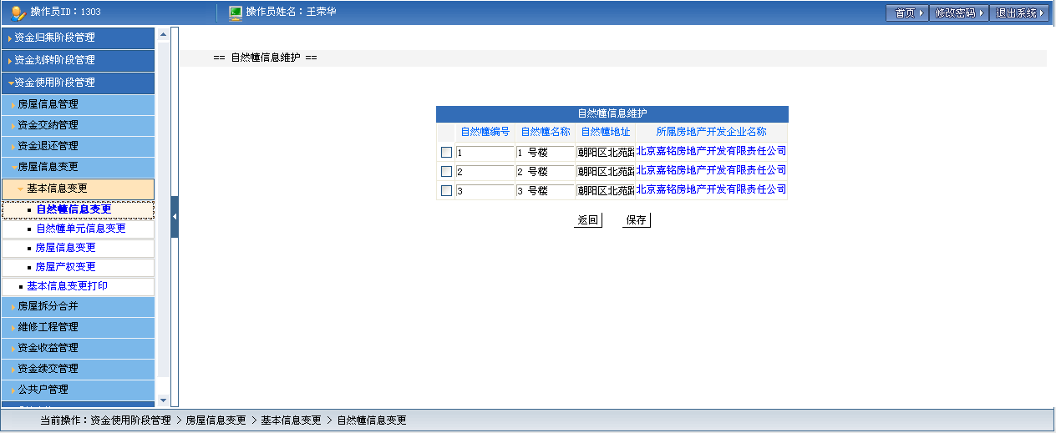
图3.4.1.1-1 自然幢信息变更画面
① “返回”按钮
点击自然幢信息维护画面（图3.4.1.1-1）上“返回”按钮，系统提示是否返回主画面，如图3.4.1.1-2所示，在图3.4.1.1-2上点击“确定”按钮系统将返回到主画面。
图3.4.1.1-2系统提示信息

- 录入自然幢变更信息.(如图3.4.1.1-3 )
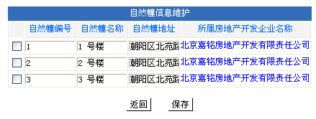
图3.4.1.1-3 自然幢信息维护录入画面
① 画面项目输入说明：
行复选框：可以点击选择所在行
自然幢编号：必填项，可修改，最长输入3位数字
自然幢名称：必填项，可修改，最长输入40位字符
自然幢地址：必填项，可修改，最长输入120位字符
所属开发商：可点击对应超链接进行修改 。
② 点击所属开发商栏对应的超链接，系统显示画面如图3.4.1.1-4
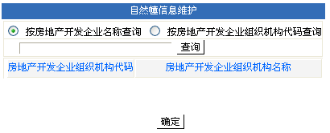
图3.4.1.1-4 查询房地产开发企业画面
在查询房地产开发企业画面图3.4.1.1-4 中 如果未输入查询内容点击“查询”按钮，系统提示如图3.4.1.1-5
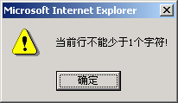
图3.4.1.1-5 系统提示画面
③“保存”按钮：
如果没有选择自然幢，系统将提示错误，如下图3.4.1.1-6所示
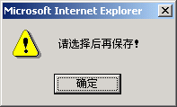
图3.4.1.1-6提示选择自然幢
正确修改画面自然幢信息后，点击图3.4.1.1-3画面上“保存”按钮，系统将提示是否需要保存，如图3.4.1.1-7所示：
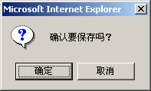
图3.4.1.1-7提示保存信息
在图3.4.1.1-7中点击“确定”按钮系统将显示自然幢信息维护成功信息，如图3.4.1.1-8所示。
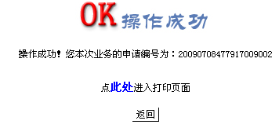
图3.4.1.1-8 自然幢信息变更录入成功画面
(b) 选择打印
自然幢信息维护成功画面
① “返回”按钮
点击图3.4.1.1-8画面上“返回”按钮，系统将返回自然幢基本信息维护画面（图3.4.1.1-1）
② “这里”超链接
点击图3.4.1.1-8画面上“这里”超链接，系统将显示打印自然幢变更信息画面，如图3.4.1.1-9所示
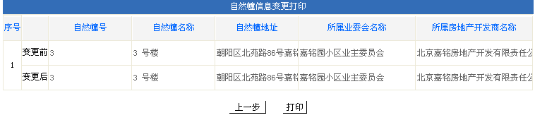
图3.4.1.1-9 打印自然幢变更信息画面
(c) 打印变更信息
打印自然幢变更信息画面
①“上一步”按钮
点击图3.4.1.1-9画面上“上一步”按钮，系统将返回自然幢信息变更录入成功画面
②“打印”按钮
点击图3.4.1.1-9画面上“打印”按钮，系统将提示打印信息，如图3.4.1.1-10所示，
图3.4.1.1-10 提示打印信息画面
在图3.4.1.1-10中点击“确定”按钮，系统将调用打印功能打印变更信息，效果如图3.4.1.1-11所示
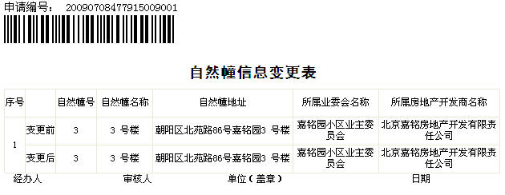 图3.4.1.1-11 打印信息效果画面

3.4.1.2.自然幢单元信息变更
操作员可以通过本功能对单元门信息进行维护。
(1) 选择单元门信息维护
操作员点击主画面左侧菜单栏中：房屋信息维护-基本信息维护-自然幢单元信息维护，显示自然幢单元信息维护录入/维护选择画面，如下图3.4.1.2-1所示：
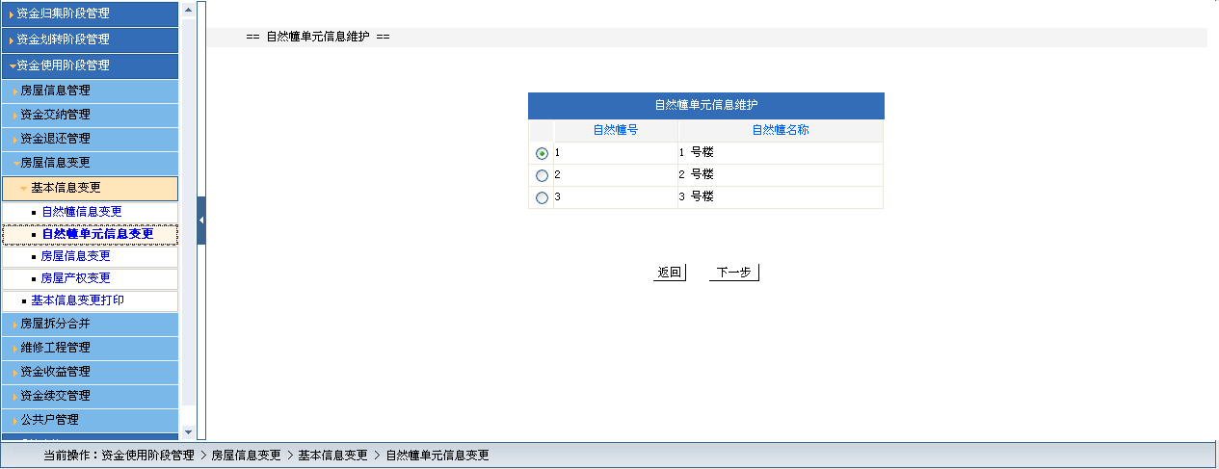
图3.4.1.2-1 自然幢单元信息维护选择画面
① “返回”按钮
点击自然幢单元信息维护选择画面（图3.4.1.2-1）上“返回”按钮，系统提示是否返回主画面，如图3.4.1.2-2所示，在图3.4.1.2-2上点击“确定”按钮系统将返回到主画面，如图1-2所示。
图3.4.1.2-2系统提示信息
②点击“下一步”，系统将显示单元门选择画面，如下图3.4.1.2-3所示
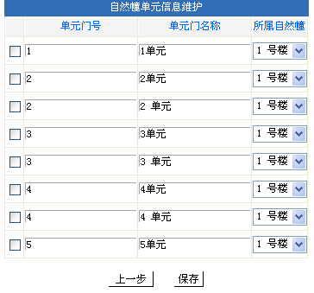
图3.4.1.2-3单元门选择画面
（b） 录入单元门变更信息
单元门变更信息录入画面
① 画面输入项目为：
各输入项目说明如下：
行复选框：可以点击选择所在行
单元门号：必填项，可修改，最长输入3位数字
单元门名称：必填项，可修改，最长输入40位字符
所属自然幢：可从下拉框选择进行修改
② “上一步”按钮：点击图3.4.1.2-3画面上“上一步”按钮，系统将返回到自然幢单元信息维护选择画面（图3.4.1.2-1）
③ “保存”按钮：
如果没有选择单元门，系统将提示错误，如下图3.4.1.2.4所示
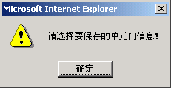
图3.4.1.2-4提示选择单元门
正确修改画面单元门信息后，点击图3.4.1.2-3画面上“保存”按钮，系统将提示是否需要保存，如图3.4.1.2-5所示：
图3.4.1.2-5提示保存信息
在图3.4.1.2-5中点击“确定”按钮系统将显示单元门信息维护成功信息，如图3.4.1.2-6所示。
图3.4.1.2-6 单元门信息变更录入成功画面
(c) 选择打印
单元门信息维护成功画面
① “返回”按钮
点击图3.4.1.2-6画面上“返回”按钮，系统将返回自然幢单元信息维护选择画面（图3.4.1.2-1）
② “这里”超链接
点击图3.4.1.2-6画面上“这里”超链接，系统将显示打印单元门变更信息画面，如图3.4.1.2-7所示
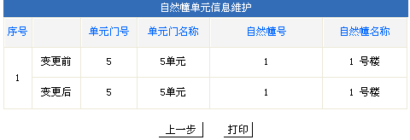
图3.4.1.2-7 打印单元门变更信息画面
(d) 打印变更信息
打印单元门变更信息画面
①“上一步”按钮
点击图3.4.1.2-7画面上“上一步”按钮，系统将返回单元门信息维护成功画面
②“打印”按钮
点击图3.4.1.2-7画面上“打印”按钮，系统将提示打印信息，如图3.4.1.2-8所示，
图3.4.1.2-8 提示打印信息画面
在图3.4.1.2-8中点击“确定”按钮，系统将调用打印功能打印变更信息，效果如图3.4.1.2-9所示
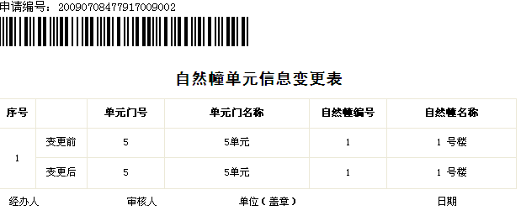
图3.4.1.2-9 打印单元门变更信息显示效果

3.4.1.3.房屋信息变更
操作员可以通过本功能对房屋信息进行维护。
(1) 选择“房屋信息维护”
操作员点击主画面左侧菜单栏中：房屋信息维护-基本信息维护-房屋信息维护，显示房屋信息维护录入/维护选择画面，如下图3.4.1.3-1所示：
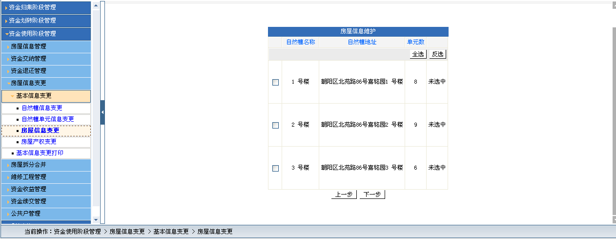
图3.4.1.3-1 房屋信息维护选择画面
① “返回”按钮
点击房屋信息维护选择画面（图3.4.1.3-1）上“上一步”按钮，系统提示是否返回主画面，如图3.4.1.3-2所示，在图3.4.1.3-2上点击“确定”按钮系统将返回到主画面，如图1-2所示。
图3.4.1.3-2系统提示信息
(2) 选择自然幢单元
(a)自然幢单元选择画面
①“全选”按钮：
点击图3.4.1.3-1画面“全选”按钮，系统将选中画面上所有项
② “反选”按钮：
点击“反选”按钮，系统将画面上复选框状态取反（选中→未选，未选→选中）
③“下一步”按钮：
如果没有选任何项，系统将显示出错信息，如下图3.4.1.3-3所示：
图3.4.1.3-3 提示选择画面
正确点击行前的复选框，画面右侧将显示所选自然幢所有单元以供选择，可以通过其右边的“反选”或“全选”按钮选择单元门后，如图3.4.1.3-4所示：
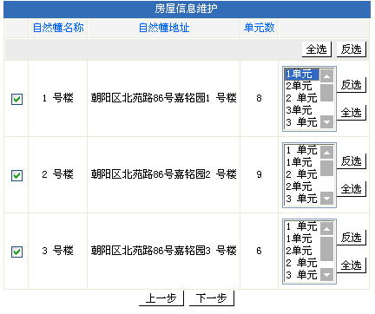
图3.4.1.3-4 选中自然幢单元画面
正确选择单元门后，点击图3.4.1.3-4上“下一步”按钮，系统将显示房屋变更信息录入画面，如图3.4.1.3-5所示
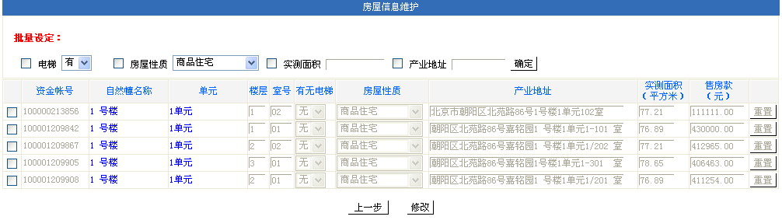
图3.4.1.3-5 房屋变更信息录入画面
（b） 录入房屋变更信息
房屋变更信息录入画面
- 批量设定 （可以一次设定多个单元的“电梯”、“房屋性质”、“建筑面积”和“产业地址”的属性值）
第一步：在批量设定前需点击行前的复选框选择单元
第二步：点击各属性前的复选框
第三步：点击 选择有无电梯或点击 可选择房屋性质或在输入框中输入建筑面积、产业地址
第四步：点击“确定”按钮，系统将批量设定所选行的属性值
画面输入项目为：
各输入项目说明如下：
“楼层”输入框：初始数据由程序读取，可修改，必输项，最长输入4位字符
“室号”输入框：初始数据由程序读取，可修改，必输项，最长输入2位数字
“电梯”下拉框：选择是否有电梯
“房屋性质”下拉框：选择是商品住宅、已售公房、住宅区内非住宅或其他
“产业地址”输入框：初始数据由程序读取，可修改，必输项，输入字符
“建筑面积”输入框：初始数据由程序读取，可修改，必输项，最长输入12位带小数的建筑面积
② “重置”按钮：
点击行“重置”按钮将取消操作员对所在行进行的修改，恢复原来的数据
③“上一步”按钮：
点击图3.4.1.3-5画面上“上一步”按钮，系统将返回到选中自然幢单元画面（图3.4.1.3-4）
④ “修改”按钮：
如果没有选择记录，系统将提示错误，如下图3.4.1.3.6所示
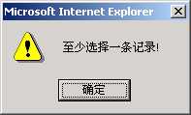
图3.4.1.3-6提示选择记录
正确修改画面房屋信息后，点击图3.4.1.3-5画面上“修改”按钮，系统将提示是否需要修改，如图3.4.1.3-7所示：
图3.4.1.3-7提示修改信息
在图3.4.1.3-7中点击“确定”按钮系统将显示房屋信息维护成功信息，如图3.4.1.3-8所示。
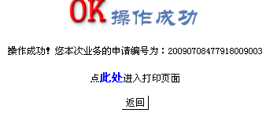
图3.4.1.3-8 房屋信息变更录入成功画面
(c) 选择打印
房屋信息维护成功画面
① “返回”按钮
点击图3.4.1.3-8画面上“返回”按钮，系统将返回房屋信息维护选择画面（图3.4.1.3-1）
② “这里”超链接
点击图3.4.1.3-8画面上“这里”超链接，系统将显示打印房屋变更信息画面，如图3.4.1.3-9所示
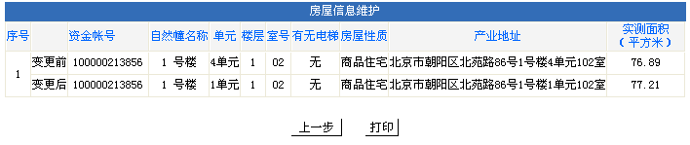
图3.4.1.3-9 打印房屋变更信息画面
(d) 打印变更信息
打印房屋变更信息画面
①“上一步”按钮
点击图3.4.1.3-9画面“上一步”按钮，系统将返回房屋信息变更录入成功画面
②“打印”按钮
点击图3.4.1.3-9画面上“打印”按钮，系统将提示打印信息，如图3.4.1.3-10所示；
图3.3.1.3-10 提示打印信息画面
在图3.4.1.3-10中点击“确定”按钮，系统将调用打印功能打印变更信息，效果如图3.4.1.3-11所示
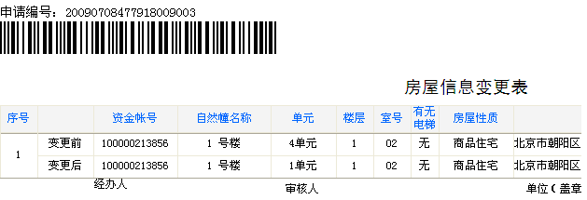
图3.4.1.3-11 打印房屋变更信息显示效果

3.4.1.4.房屋产权变更
操作员可以通过本功能对房屋产权信息进行维护
（1） 选择“房屋产权维护”
(a) 选择“按业委会录入”
操作员点击主画面左侧菜单栏中：房屋信息维护-基本信息维护-房屋产权维护，显示房屋产权维护选择画面，如下图3.4.1.4-1所示：
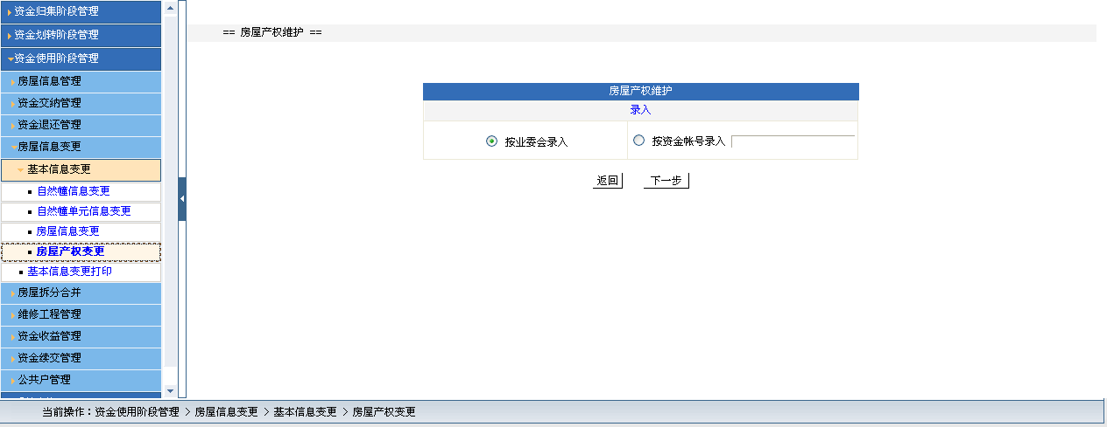
图3.4.1.4-1 房屋产权维护选择画面
① “返回”按钮
点击房屋产权维护选择画面（图3.4.1.4-1）上“返回”按钮，系统提示是否返回主画面，如图3.4.1.4-2所示，在图3.4.1.4-2上点击“确定”按钮系统将返回到主画面，如图1-2所示。
图3.4.1.4-2系统提示信息
② “下一步”按钮，系统将显示自然幢单元选择画面，如图3.4.1.4-3所示：
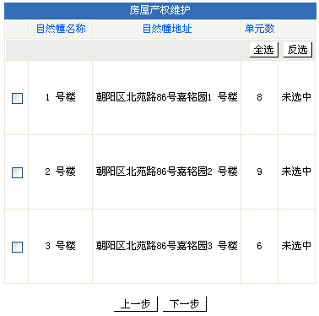
图3.4.1.4-3 自然幢单元选择画面
(2) 选择自然幢单元
（a）自然幢单元选择画面
①“上一步”按钮：
点击图3.4.1.4-3画面上“上一步”按钮，系统将返回到房屋产权维护选择画面（图3.4.1.4-1）
② “全选”按钮：
点击图3.4.1.4-3画面“全选”按钮，系统将选中画面上所有项
③ “反选”按钮：
点击“反选”按钮，系统将画面上复选框状态取反（选中→未选，未选→选中）
④“下一步”按钮：
如果没有选任何项，系统将显示出错信息，如下图3.4.1.4-4所示：
图3.4.1.4-4 提示选择画面
⑤正确选择单元门后，点击图3.4.1.4-3上“下一步”按钮，系统将显示房屋产权信息维护画面，如图3.4.1.4-5所示
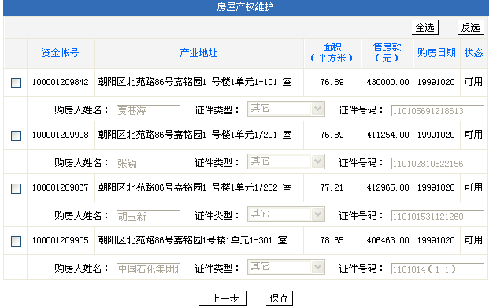
图3.4.1.4-5 产权变更信息录入画面
（b） 录入产权变更信息
产权变更信息录入画面
①“上一步”按钮：点击图3.4.1.4-5画面上“上一步”按钮，系统将返回到选中自然幢单元画面（图3.4.1.4-3）
② “全选”按钮：点击图3.4.1.4-5画面“全选”按钮，系统将选中画面上所有行
③ “反选”按钮：
点击“反选”按钮，系统将画面上复选框状态取反（选中→未选，未选→选中）
④ 画面输入项
点击行前的复选框后，可以录入购房人信息
购房人姓名：必填项，最长不超过40位字符
证件类型：点击下拉框进行选择
证件号码：输入选择证件类型对应的证件号码，最长不超过40位字符
⑤ “保存”按钮：
如果没有选择记录，系统将提示错误，如下图3.4.1.4-6所示
图3.4.1.4-9提示选择记录
正确录入画面产权变更信息后，点击图3.4.1.4-6画面上“保存”按钮，系统将提示是否需要保存，如图3.4.1.4-7所示：
图3.4.1.4-7提示保存信息
在图3.4.1.4-7 中点击“确定”按钮，系统将显示产权信息变更录入成功信息，如图3.4.1.4-8所示。
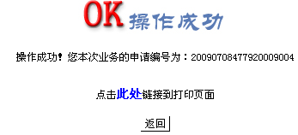
图3.4.1.4-8 产权信息变更录入成功画面
(c) 选择打印
产权信息变更录入成功画面
① “返回”按钮
点击图3.4.1.4-8画面上“返回”按钮，系统将返回产权信息维护选择画面（图3.4.1.4-1）
② “这里”超链接
点击图3.4.1.4-8画面上“这里”超链接，系统将显示打印产权变更信息画面，如图3.4.1.4-9所示
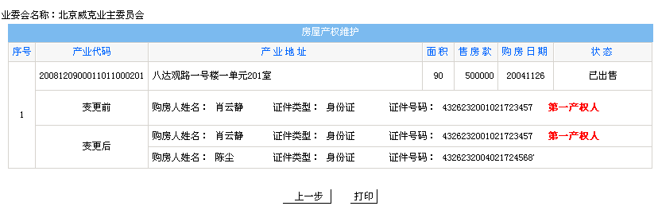
图3.4.1.4-9 打印产权变更信息画面
(d) 打印变更信息
打印产权变更信息画面
①“上一步”按钮
点击图3.4.1.4-9画面“上一步”按钮，系统将返回产权信息变更录入成功画面
②“打印”按钮
点击图3.4.1.4-9画面上“打印”按钮，系统将提示打印信息，如图3.4.1.4-10所示；
图3.4.1.4-10
在图3.4.1.4-10中点击“确定”按钮，系统将调用打印功能打印变更信息，效果如图3.4.1.4-11所示
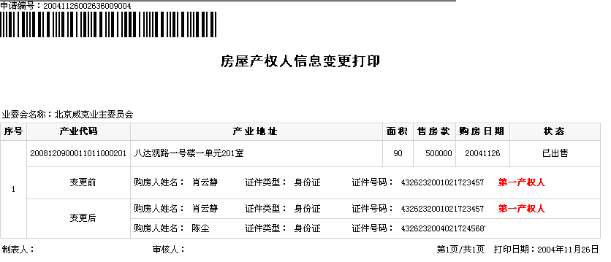
图3.4.1.4-11 打印单元门变更信息显示效果

3.4.2.基本信息变更打印
操作员可以通过本功能对变更信息进行打印，包括自然幢变更信息、单元门变更信息、产权人变更信息和房屋变更信息的打印。
- 选择基本信息变更打印
操作员点击主画面左侧菜单栏中：房屋信息维护-基本信息变更打印，显示申请编号录入画面，如下图3.4.2-1所示：
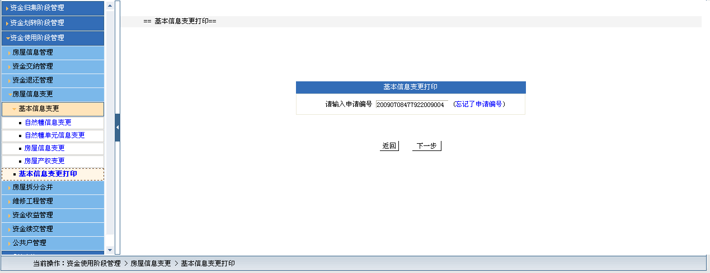
图3.4.2-1 申请编号输入画面
① “返回”按钮
点击申请编号输入画面（图3.4.2-1）上“返回”按钮，系统提示是否返回主画面，如图3.4.2-2所示，在图3.4.2-2上点击“确定”按钮系统将返回到主画面，如图1-2所示。
图3.4.2-2系统提示信息
② 画面输入项
“请输入申请编号”输入框：必输项，可以输入自然幢变更、单元门变更、产权变更和房屋变更后生成的申请编号
③ “我忘记了申请编号”超链接
如果忘记了申请编号，可以点击图3.4.2-1上“我忘记了申请编号“超链接查询申请编号，如图3.4.2-3所示，输入起始日期和终止日期，点击“查询”按钮显示符合条件的申请编号，选择申请编号，再点击“确定”按钮，系统将所选申请编号填入申请编号输入画面输入框中。
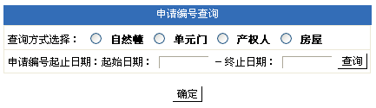
图3.4.2-3 申请编号查询
（2） 选择输入申请编号进行打印
（a）打印自然幢变更信息
① 输入申请编号
输入自然幢信息变更生成的申请编号或通过申请编号查询获得，点击申请编号输入画面（图3.4.2-1）上“下一步”按钮，系统显示自然幢信息打印预览画面，如图3.4.2-4所示
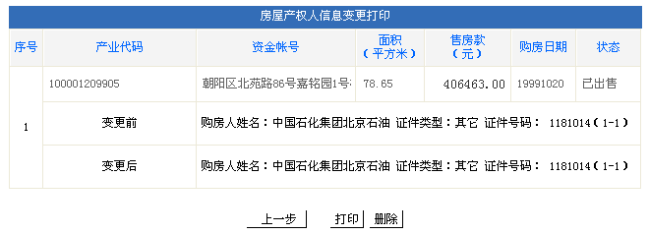
图3.4.2-4 自然幢信息打印预览画面
② 打印自然幢信息
“上一步”按钮：点击“上一步”按钮，系统返回申请编号输入画面（图3.4.2-1）
“打印“按钮：点击”打印“按钮，系统调用打印功能打印自然幢信息，效果如图3.4.2-5所示
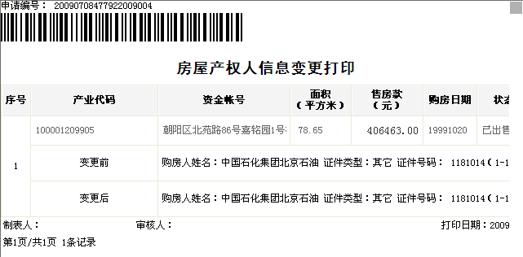
图3.4.2-5 自然幢信息打印画面
“删除”按钮：点击“删除”按钮，系统将该笔变更单删除，系统提示操作成功，如下图所示

图3.4.2-5.1删除任务单成功页面
（ b）打印单元门变更信息
① 输入申请编号
输入单元门信息变更生成的申请编号或通过申请编号查询获得，点击申请编号输入画面（图3.4.2-1）上“下一步”按钮，系统显示单元门信息打印预览画面，如图3.4.2-6所示
图3.4.2-6 单元门信息打印预览画面
② 打印单元门信息
“上一步”按钮：点击“上一步”按钮，系统返回申请编号输入画面（图3.4.2-1）
“打印“按钮：点击”打印“按钮，系统调用打印功能打印单元门信息，效果如图3.4.2-7所示
图3.4.2-7 单元门信息打印画面
（c）打印产权变更信息
① 输入申请编号
输入产权信息变更生成的申请编号或通过申请编号查询获得，点击申请编号输入画面（图3.4.2-1）上“下一步”按钮，系统显示产权信息打印预览画面，如图3.3.2-8所示
图3.4.2-8 产权人信息打印预览画面
② 打印产权信息
“上一步”按钮：点击“上一步”按钮，系统返回申请编号输入画面（图3.4.2-1）
“打印“按钮：点击”打印“按钮，系统调用打印功能打印产权信息，效果如图3.4.2-9所示
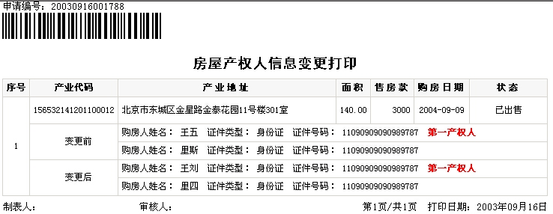
图3.4.2-9 产权人信息打印画面
（d）打印房屋变更信息
① 输入申请编号
输入房屋信息变更生成的申请编号或通过申请编号查询获得，点击申请编号输入画面（图3.4.2-1）上“下一步”按钮，系统显示房屋信息打印预览画面，如图3.4.2-10 所示
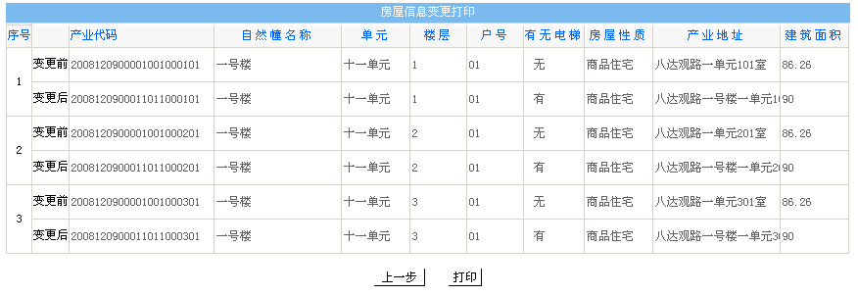
图3.4.2-10 房屋信息打印预览画面
② 打印房屋信息
“上一步”按钮：点击“上一步”按钮，系统返回申请编号输入画面（图3.4.2-1）
“打印“按钮：点击”打印“按钮，系统调用打印功能打印房屋信息，效果如图3.4.2-11所示
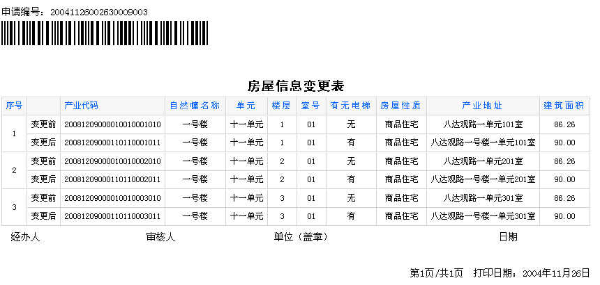
图3.4.2-11 房屋信息打印画面

3.5.房屋拆分合并

3.5.1.拆分合并信息录入
操作员可以通过本功能对拆分合并信息进行管理，包括拆分合并信息录入、维护
（1） 录入合并信息
(a) 选择“录入合并信息”
操作员点击主画面左侧菜单栏中：资金使用阶段管理-房屋拆分合并-拆分合并信息录入，显示拆分合并信息录入/维护选择画面，如下图3.5.1-1所示：
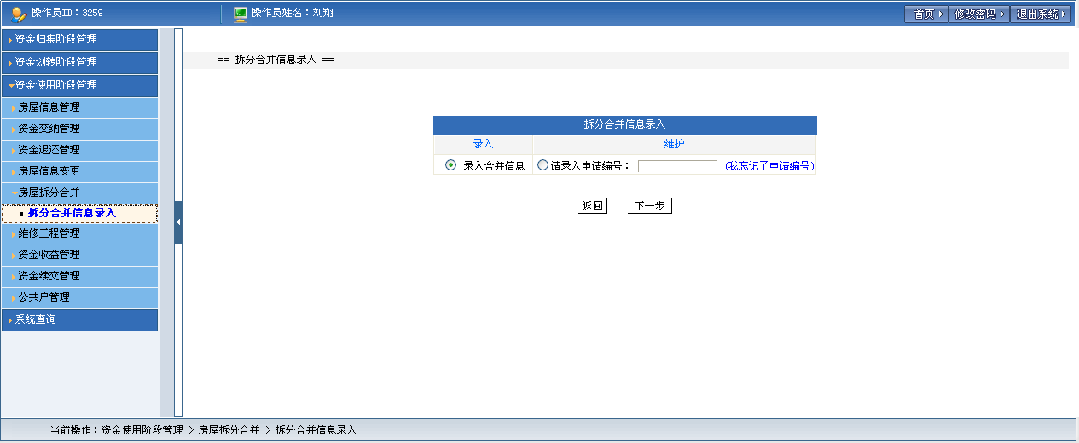
图3.5.1-1 拆分合并信息录入/维护选择画面
① “返回”按钮
点击拆分合并信息录入/维护选择画面（图3.5.1-1）上“返回”按钮，系统提示是否返回主画面，如图3.5.1-2所示，在图3.5.1-2上点击“确定”按钮,系统将返回到主画面
图 3.5.1-2系统提示信息
② “下一步”按钮
选择“录入合并信息”单选按钮，再点击“下一步”，系统将显示拆分合并查询选择画面，如图3.5.1-3所示：
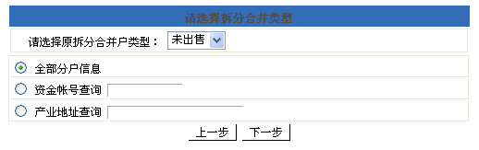
图3.5.1-3 拆分合并查询选择画面
（b）拆分合并查询选择
拆分合并查询选择画面
可以选择查询的方式有：全部分户信息、按产资金帐号查询、按产业地址查询、按分户选择
① “上一步”按钮
点击拆分合并查询选择画面（图3.5.1-3）上“上一步”按钮，系统将返回到拆分合并信息录入/维护选择画面（图3.5.1-1）
② 画面输入项说明
资金帐号查询：选中单选按钮则为必输项，输入12位字符
产业地址查询：选中单选按钮则为必输项，输入产业地址
拆分合并户类型：可点击下拉框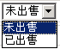进行选择
第一种查询方式：按资金帐号查询
第一步：选择按资金帐号查询并输入资金帐号，点击图3.5.1-3画面上“下一步”按钮，系统将显示拆分合并分户选择画面，如图3.5.1-4所示：
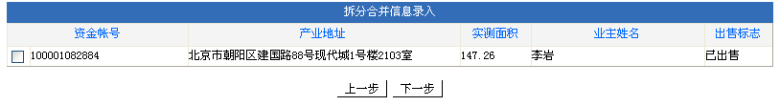
图3.5.1-4 拆分合并分户选择画面
第二步：在拆分合并分户选择画面上点击行前复选框选择分户，再点击“下一步”按钮，系统将显示分户信息录入画面，如图3.5.1-5所示
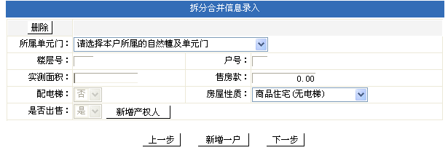
图3.5.1-5分户信息录入画面
第二种查询方式：按产业地址查询
选择按产业地址查询并输入产业地址，如图3.5.1-6所示：
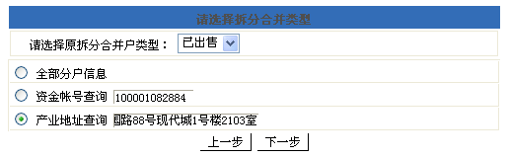
图3.5.1-6输入产业地址画面
点击图3.5.1-6上“下一步”按钮，系统将显示拆分合并分户选择画面，如图3.5.1-4所示，其后操作同第一种查询方式
第三种查询方式：全部分户信息
选择“全部分户信息”单选按钮，点击“下一步”按钮，系统将显示拆分合并分户选择画面，如图3.5.1-4所示，其后操作同第一种查询方式
（c）拆分合并分户选择
拆分合并分户选择画面
① “上一步”按钮
点击拆分合并分户选择画面（图3.5.1-4）上“上一步”按钮，系统将返回到拆分合并查询选择画面（图3.5.1-3）
② “下一步”按钮
如果没有分户选中，点击拆分合并分户选择画面（图3.5.1-4）上“下一步”按钮，系统将显示提示信息，如图3.5.1-8所示：
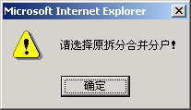
图3.5.1-8 系统提示画面
选择相应的分户后，点击点击拆分合并分户选择画面（图3.5.1-4）上“下一步”按钮，系统将显示录入拆分合并分户信息画面，如图3.5.1-5所示
（d）录入拆分合并分户信息
在分户信息录入画面上，可以通过“选择所属的单元”下拉选读取信息并进行修改，生成拆分合并后的分户信息
填写楼层号、户号、实测面积、售房款、选择房屋性质等信心，可以通过“新增产权人”按钮进行产权人增加操作，通过“新增一户”按钮进行房屋拆分合并操作。
- 点击图3.5.1-5 分户信息录入画面“下一步”按钮，系统将显示拆分合并详细信息画面如图3.5.1-11所示
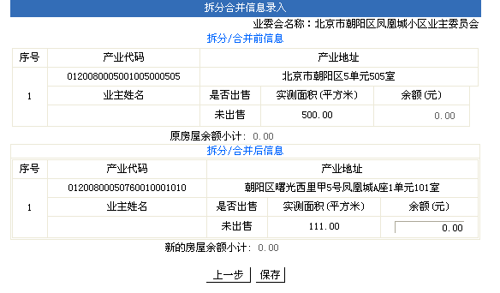
图3.5.1-11拆分合并详细信息画面
（e）保存拆分合并信息
点击图3.5.1-11画面“上一步”按钮，系统将返回到分户信息录入画面，如图3.5.1-10所示
点击图3.5.1-11画面“保存”按钮，系统将提示保存信息，如图3.5.1-12所示
图3.5.1-12提示保存信息画面
点击图3.5.1-12上“确定”按钮，系统将显示保存成功画面，如图3.5.1-13所示
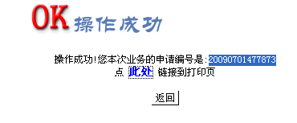
图3.5.1-13保存成功画面
（g） 打印拆分合并信息
在图3.5.1-13上点击“这里”超链接，系统将调用打印功能打印拆分合并信息，如图3.5.1-14所示
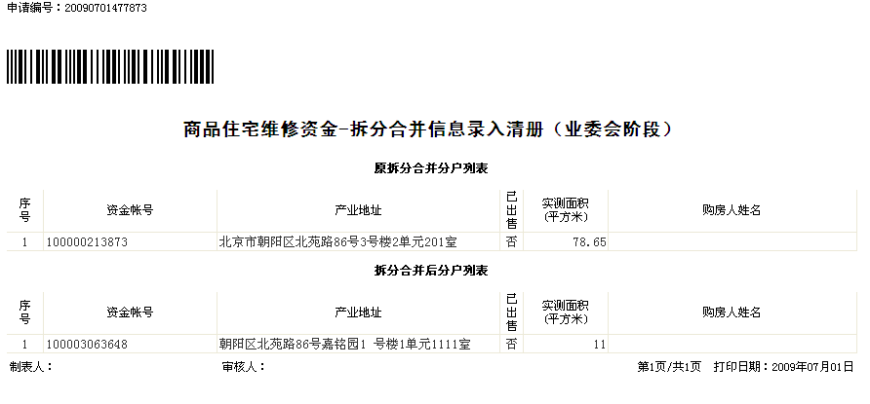
图3.5.1-14打印拆分合并信息
在图3.5.1-13上点击“返回”按钮，系统将返回到拆分合并信息录入/维护选择画面，如图3.5.1-1所示
（2） 维护拆分合并信息
（a） 输入申请编号
在拆分合并信息录入/维护选择画面上选择“请录入申请编号”，并输入14位申请编号如图3.5.1-15所示
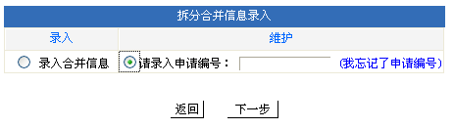
图3.5.1-15 输入申请编号
① 在图3.5.1-15上点击“返回”按钮，系统将返回到主画面。
② “下一步”按钮
如果忘记了申请编号，可以点击图3.5.1-14上“我忘记了申请编号“超链接查询申请编号，如图3.5.1-16所示，输入起始日期和终止日期，点击“查询”按钮显示符合条件的申请编号，选择申请编号，再点击“确定”按钮，系统将所选申请编号填入输入申请编号画面输入框中。
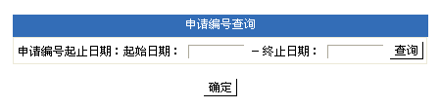
图 3.5.1-16 申请编号查询
正确输入申请编号后，点击图3.5.1-15画面上“下一步”按钮，系统将拆分合并分户选择画面，如图3.5.1-17所示：
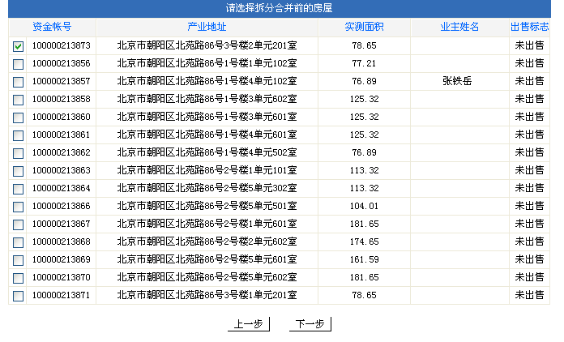
图3.5.1-17 拆分合并分户选择画面
- 拆分合并查询选择
选中进行拆分合并的分户，点击“下一步”按钮，系统将显示修改及撤消画面，如图3.5.1-18所示
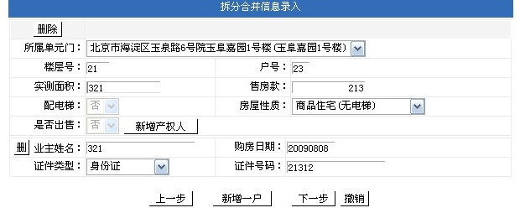
图3.5.1-18拆分合并修改及撤消画面
- 第一步：在拆分合并修改及撤消画面上再点击“下一步”按钮，系统将显示分户详细信息画面，如图3.5.1-19所示
图5.5.1-25拆分合并详细信息画面
（e）保存拆分合并信息
点击图5.5.1-25画面“上一步”按钮，系统将返回到分户信息录入画面，如图5.5.1-24所示
点击图5.5.1-25画面“保存”按钮，系统将提示保存信息，如图5.5.1-26所示
图5.5.1-26提示保存信息画面
点击图5.5.1-26上“确定”按钮，系统将显示保存成功画面，如图5.5.1-27所示
图5.5.1-27保存成功画面
（g） 打印拆分合并信息
在图5.5.1-27上点击“这里”超链接，系统将调用打印功能打印拆分合并信息，如图5.5.1-28所示
图5.5.1-28打印拆分合并信息

3.6.维修工程管理

3.6.1.录入任务单信息

3.6.1.1.单元门任务单录入
操作员可以通过本功能对单元门任务单信息进行管理，包括信息录入、查询、修改和删除
（1） 录入单元门任务单信息
(a) 选择“请录入分摊项目编号”
操作员点击主页面左侧菜单栏中：资金使用阶段管理-日常维修管理-录入任务单信息-单元门任务单录入，显示单元门任务单录入/维护选择画面，如下图3.6.1.1-1所示：
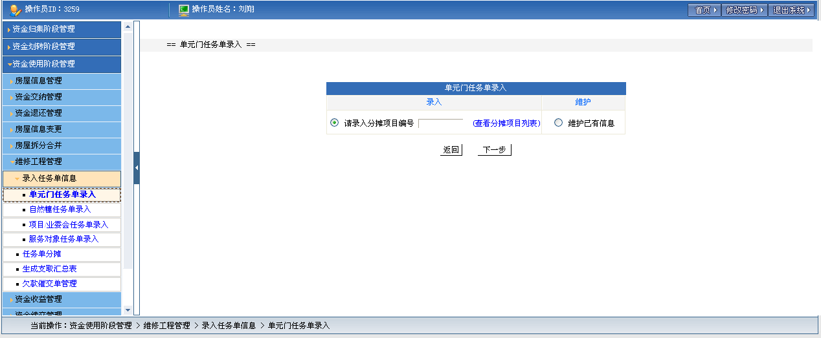
图3.6.1.1-1 单元门任务单录入/维护选择画面
① “返回”按钮
点击单元门任务单录入/维护选择画面（图3.6.1.1-1）上“返回”按钮，系统提示是否返回主画面，如图3.6.1.1-2所示，在图3.6.1.1-2上点击“确定”按钮系统将返回到主画面。
图3.6.1.1-2系统提示信息
② “查看分摊项目列表”
点击“查看分摊项目列表”超链接，系统将显示分摊项目列表，如图3.6.1.1-3所示，操作员可以查看分摊项目信息。
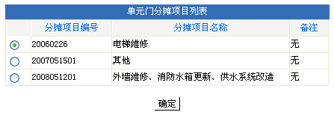
图 3.6.1.1-3 分摊项目列表画面
③ 选择“请录入分摊项目编号”单选按钮，并输入分摊项目编号，再点击“下一步”，系统将显示单元门任务单录入画面，如下图3.6.1.1-4所示
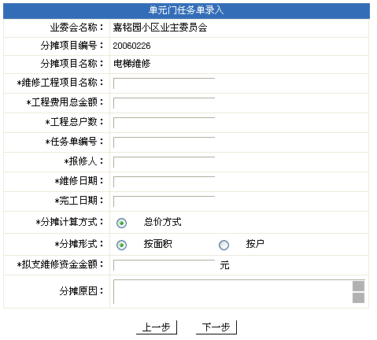
图 3.6.1.1-4 单元门任务单录入画面
（b） 录入单元门任务单信息
单元门任务单录入画面
① “上一步“按钮
点击单元门任务单录入画面（图4.6.1.1-4）上“上一步”按钮，系统将返回到单元门任务单录入/维护选择画面（图4.6.1.1-1）
- 画面输入项说明
维修工程项目名称： 必填项，最长输入40位数字
工程费用总金额：必填项，最长输入40位字符
工程总户数：必填项，输入40位数字
任务单编号： 必填项，最长输入12位数字
报修人：必填项，最长输入40位字符
维修日期：必填项，输入8位的日期
完工日期：必填项，输入8位的日期
维修金额：必填项，最长输入16位的金额
分摊原因：可不填，最长输入512位字符
分摊计算方式：可以选择“总价方式”或“单价方式”两种
分摊形式：可以选择“按面积”或“按户”两种
③ “下一步”按钮
点击单元门任务单录入画面（图3.6.1.1-4）上“下一步”按钮，系统将显示录入自然幢列表画面，如图3.6.1.1-5所示
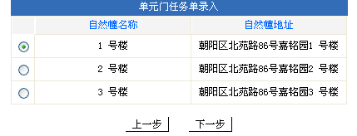
图 3.6.1.1-5 录入自然幢列表画面
（c） 选择自然幢
录入自然幢列表画面
① “上一步“按钮
点击录入自然幢列表画面（图3.6.1.1-5）上“上一步”按钮，系统将返回到单元门任务单录入画面（图3.6.1.1-4）
② “下一步”按钮
点击行左侧的单选按钮选择自然幢后，点击“下一步”按钮，系统将显示录入单元门列表画面，如图3.6.1.1-6所示
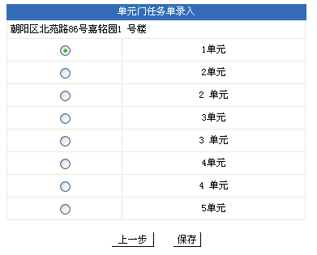
图 3.6.1.1-6 录入单元门列表画面
（d） 选择单元门
录入单元门列表画面
① “上一步“按钮
点击录入单元门列表画面（图3.6.1.1-6）上“上一步”按钮，系统将返回到录入自然幢列表画面（图3.6.1.1-5）
② “下一步”按钮
点击行左侧的单选按钮选择单元，点击行前复选框选择特殊分户如地下车库，再点击“下一步”按钮，系统将显示单元门任务录入成功画面，如图3.6.1.1-7所示

图 3.6.1.1-7单元门任务录入成功画面
（e） 返回
点击单元门任务录入成功画面（图3.6.1.1-7）上“返回”按钮，系统将返回到单元门任务单录入/维护选择画面，如图3.6.1.1-1所示
（2） 修改单元门任务单信息
（a） 选择维护已有信息
在单元门任务单录入/维护选择画面上选择“维护已有信息”单选按钮，点击“下一步”按钮，系统将显示任务单列表画面，如图3.6.1.1-8所示
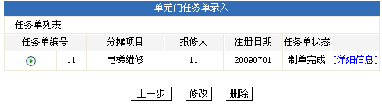
图 3.6.1.1-8任务单列表画面
（b） 选择任务单
① “上一步“按钮
点击任务单列表画面（图3.6.1.1-8）上“上一步”按钮，系统将返回到单元门任务单录入/维护选择画面（图3.6.1.1-1）
② “详细信息“超链接
点击任务单列表画面（图3.6.1.1-8）上“详细信息”超链接，系统将显示所选任务单详细信息，如图3.6.1.1-9所示
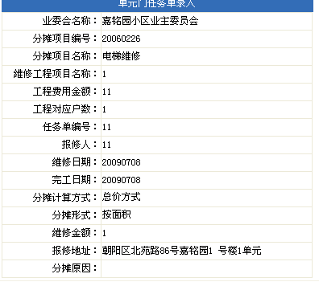
图 3.6.1.1-9任务单详细信息画面
③ “修改”按钮
点击行左侧的单选按钮选择任务单，再点击“修改”按钮，系统将显示单元门任务单修改画面，如图3.6.1.1-10所示
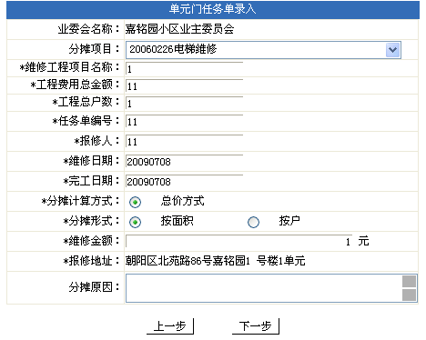
图 3.6.1.1-10 单元门任务单修改画面
(c) 修改单元门任务单信息
单元门任务单修改画面
① “上一步“按钮
点击单元门任务单修改画面（图3.6.1.1-10）上“上一步”按钮，系统将返回到任
务单列表画面（图3.6.1.1-8）
- 画面输入项说明
维修工程项目名称： 必填项，最长输入40位数字
工程费用总金额：必填项，最长输入40位字符
工程总户数：必填项，输入40位数字
任务单编号： 必填项，可修改，最长输入12位数字
报修人：必填项，可修改，最长输入40位字符
维修日期：必填项，可修改，输入8位的日期
完工日期：必填项，可修改，输入8位的日期
维修金额：必填项，可修改，最长输入16位的金额
分摊原因：可不填，可修改，最长输入512位字符
分摊计算方式：可以选择“总价方式”或“单价方式”两种
分摊形式：可以选择“按面积”或“按户”两种
③ “下一步”按钮
点击单元门任务单修改画面（图3.6.1.1-10）上“下一步”按钮，系统将显示修改自然幢列表画面，如图3.6.1.1-11所示
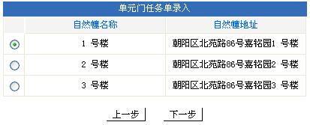
图 3.6.1.1-11 修改自然幢列表画面
（d） 选择自然幢
修改自然幢列表画面
① “上一步“按钮
点击修改自然幢列表画面（图3.6.1.1-11）上“上一步”按钮，系统将返回到单元门任务单修改画面（图3.6.1.1-10）
② “下一步”按钮
点击行左侧的单选按钮选择自然幢后，点击“下一步”按钮，系统将显示修改单元门列表画面，如图3.6.1.1-12所示
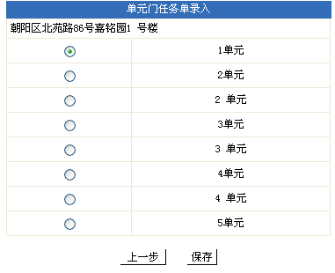
图 3.6.1.1-12 修改单元门列表画面
（e） 选择单元门
修改单元门列表画面
① “上一步”按钮
点击修改单元门列表画面（图3.6.1.1-12）上“上一步”按钮，系统将返回到修改自然幢列表画面（图3.6.1.1-11）
② “下一步”按钮
点击行左侧的单选按钮选择单元，单击行前复选框选择特殊分户如地下车库，再点击“下一步”按钮，系统将显示单元门任务修改成功画面，如图3.6.1.1-13所示
图 3.6.1.1-13单元门任务修改成功画面
（f） 返回
点击单元门任务修改成功画面（图3.6.1.1-13）上“返回”按钮，系统将返回到单元门任务单录入/维护选择画面，如图3.6.1.1-1所示
（3） 删除单元门任务单信息
（a） 选择维护已有信息
在单元门任务单录入/维护选择画面上选择“维护已有信息”单选按钮，点击“下一步”按钮，系统将显示任务单列表画面，如图3.6.1.1-8所示
（b） 删除任务单
在任务单列表画面（图3.6.1.1-8）上点击行左侧的单选按钮选择任务单，再点击“删除”按钮，系统将提示是否删除信息，如图3.6.1.1-14所示
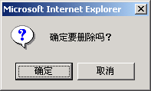
图3.6.1.1-14 系统提示删除画面
在图3.6.1.1-14上点击“确定”按钮，系统将显示任务单删除成功画面，如图3.6.1.1-15所示

图3.6.1.1-15 任务单删除成功画面
（c） 返回
点击单元门删除成功画面（图3.6.1.1-15）上“返回”按钮，系统将返回到单元门任务单录入/维护选择画面，如图3.6.1.1-1所示

3.6.1.2.自然幢任务单录入
操作员可以通过本功能对自然幢任务单信息进行管理，包括信息录入、查询、修改和删除
（1） 录入自然幢任务单信息
(a) 选择“请录入分摊项目编号”
操作员点击主页面左侧菜单栏中：资金使用阶段管理-日常维修管理-录入任务单信息-自然幢任务单录入，显示自然幢任务单录入/维护选择画面，如下图3.6.1.2-1所示：
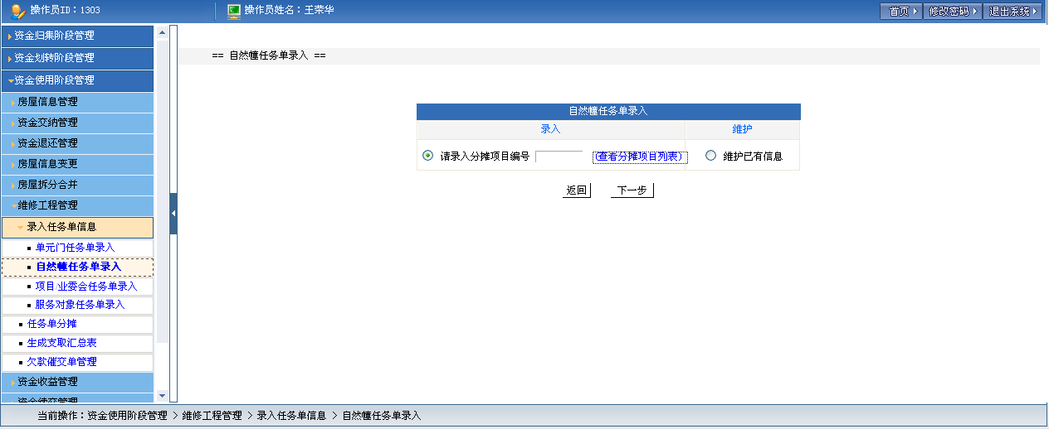
图3.6.1.2-1 自然幢任务单录入/维护选择画面
① “返回”按钮
点击自然幢任务单录入/维护选择画面（图3.6.1.2-1）上“返回”按钮，系统提示是否返回主画面，如图3.6.1.2-2所示，在图3.6.1.2-2上点击“确定”按钮系统将返回到主画面。
图 3.6.1.2-2系统提示信息
② “查看分摊项目列表”
点击“查看分摊项目列表”超链接，系统将显示分摊项目列表，如图3.6.1.2-3所示，操作员可以查看分摊项目信息。
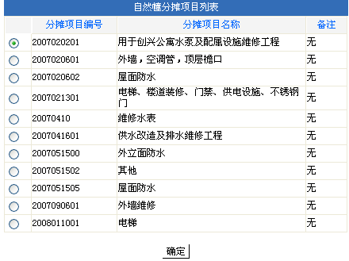
图 3.6.1.2-3 分摊项目列表画面
③ 选择“请录入分摊项目编号”单选按钮，并输入分摊项目编号，再点击“下一步”，系统将显示自然幢任务单录入画面，如下图3.6.1.2-4所示
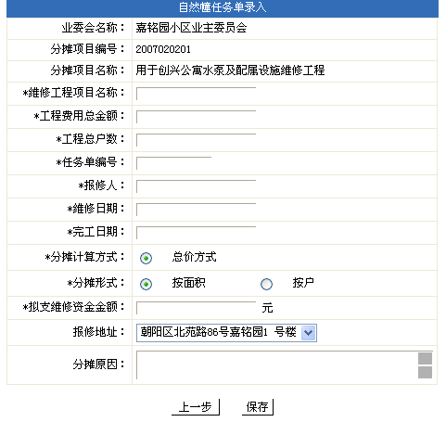
图3.6.1.2-4 自然幢任务单录入画面
（b） 录入自然幢任务单信息
自然幢任务单录入画面
① “上一步“按钮
点击自然幢任务单录入画面（图3.6.1.2-4）上“上一步”按钮，系统将返回到自然幢任务单录入/维护选择画面（图3.6.1.2-1）
- 画面输入项说明
维修工程项目名称： 必填项，最长输入40位数字
工程费用总金额：必填项，最长输入40位字符
工程总户数：必填项，输入40位数字
任务单编号： 必填项，最长输入12位数字
报修人：必填项，最长输入40位字符
维修日期：必填项，输入8位的日期
完工日期：必填项，输入8位的日期
维修金额：必填项，最长输入16位的金额
报修地址：点击下拉框选择报修地址
分摊原因：可不填，最长输入512位字符
分摊计算方式：可以选择“总价方式”或“单价方式”两种
分摊形式：可以选择“按面积”或“按户”两种
③ “保存”按钮
点击自然幢任务单录入画面（图3.6.1.2-4）上“保存”按钮，系统将显示录入自然幢任务单成功画面，如图3.6.1.2-5所示

图3.6.1.2-5 录入自然幢任务单成功画面
（c ） 返回
点击录入自然幢任务单成功画面（图3.6.1.2-5）上“返回”按钮，系统将返回到自然幢任务单录入/维护选择画面，如图3.6.1.2-1所示
（2） 修改自然幢任务单信息
（a） 选择维护已有信息
在自然幢任务单录入/维护选择画面上选择“维护已有信息”单选按钮，点击“下一步”按钮，系统将显示任务单列表画面，如图3.6.1.2-6所示
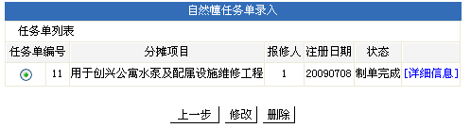
图3.6.1.2-6任务单列表画面
（b） 选择任务单
① “上一步“按钮
点击任务单列表画面（图3.6.1.2-6）上“上一步”按钮，系统将返回到自然幢任务单录入/维护选择画面（图3.6.1.2-1）
② “详细信息“超链接
点击任务单列表画面（图3.6.1.2-6）上“详细信息”超链接，系统将显示所选任务单详细信息，如图3.6.1.2-7所示
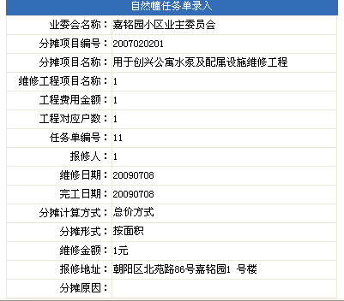
图3.6.1.2-7任务单详细信息画面
③ “修改”按钮
点击行左侧的单选按钮选择任务单，再点击“修改”按钮，系统将显示自然幢任务单修改画面，如图3.6.1.2-8所示
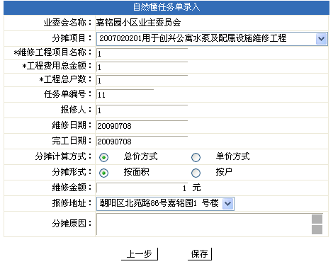
图3.6.1.2-8 自然幢任务单修改画面
(c ) 修改自然幢任务单信息
自然幢任务单修改画面
① “上一步“按钮
点击自然幢任务单修改画面（图3.6.1.2-8）上“上一步”按钮，系统将返回到任务单列表画面（图3.6.1.2-6）
② 画面输入项说明
分摊项目：点击下拉框选择分摊项目
维修工程项目名称： 必填项，最长输入40位数字
工程费用总金额：必填项，最长输入40位字符
工程总户数：必填项，输入40位数字
任务单编号： 必填项，可修改，最长输入12位数字
报修人：必填项，可修改，最长输入40位字符
维修日期：必填项，可修改，输入8位的日期
完工日期：必填项，可修改，输入8位的日期
维修金额：必填项，可修改，最长输入16位的金额
报修地址：点击下拉框选择报修地址
分摊原因：可不填，可修改，最长输入512位字符
分摊计算方式：可以选择“总价方式”或“单价方式”两种
分摊形式：可以选择“按面积”或“按户”两种
③ “保存”按钮
点击自然幢任务单修改画面（图3.6.1.2-8）上“下一步”按钮，系统将显示自然幢任务修改成功画面，如图3.6.1.2-9所示

图3.6.1.2-9自然幢任务修改成功画面
（d） 返回
点击自然幢任务修改成功画面（图3.6.1.2-9）上“返回”按钮，系统将返回到自然幢任务单录入/维护选择画面，如图3.6.1.2-1所示
（3） 删除自然幢任务单信息
（a） 选择维护已有信息
在自然幢任务单录入/维护选择画面上选择“维护已有信息”单选按钮，点击“下一步”按钮，系统将显示任务单列表画面，如图3.6.1.2-6所示
（b） 删除任务单
在任务单列表画面（图3.6.1.2-6）上点击行左侧的单选按钮选择任务单，再点击“删除”按钮，系统将提示是否删除信息，如图3.6.1.2-10所示
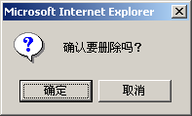
图3.6.1.2-10 系统提示删除画面
在图3.6.1.2-10上点击“确定”按钮，系统将显示任务单删除成功画面，如图3.6.1.2-11所示

图3.6.1.2-11 自然幢任务单删除成功画面
（c） 返回
点击自然幢任务单删除成功画面（图3.6.1.2-11）上“返回”按钮，系统将返回到自然幢任务单录入/维护选择画面，如图3.6.1.2-1所示

3.6.1.3.项目/业委会任务单录入
操作员可以通过本功能对项目/业委会任务单信息进行管理，包括信息录入、查询、修改和删除
（1） 录入项目任务单信息
(a) 选择“请录入分摊项目编号”
操作员点击主页面左侧菜单栏中：资金使用阶段管理-录入任务单信息-项目/业委会任务单录入，显示业委会任务单录入/维护选择画面，如下图3.6.1.3-1所示：
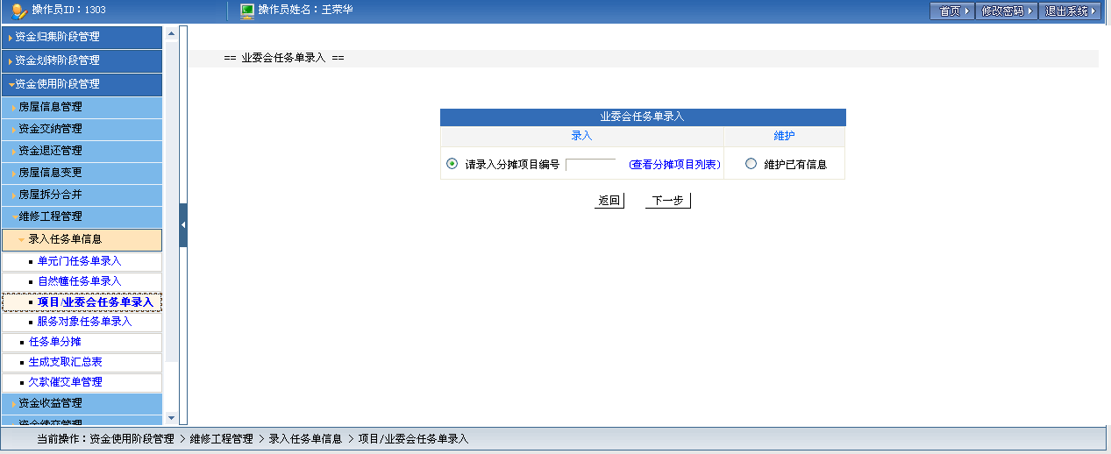
图3.6.1.3-1 业委会任务单录入/维护选择画面

① “返回”按钮
点击业委会任务单录入/维护选择画面（图3.6.1.3-1）上“返回”按钮，系统提示是否返回主画面，如图3.6.1.3-2所示，在图3.6.1.3-2上点击“确定”按钮系统将返回到主画面，如图1-2所示。
图3.6.1.3-2系统提示信息
② “查看分摊项目列表”
点击“查看分摊项目列表”超链接，系统将显示分摊项目列表，如图3.6.1.3-3所示，操作员可以查看分摊项目信息。
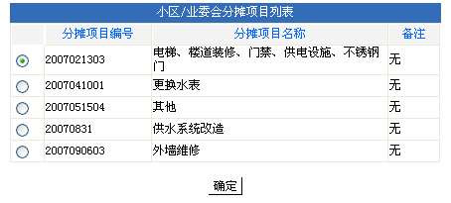
图3.6.1.3-3 分摊项目列表画面
③ 选择“请录入分摊项目编号”单选按钮，并输入分摊项目编号，再点击“下一步”，系统将显示业委会任务单录入画面，如下图3.6.1.3-4所示
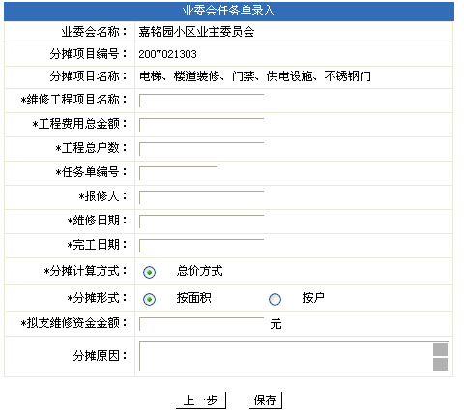
图3.6.1.3-4 业委会任务单录入画面
（b） 录入业委会任务单信息
业委会任务单录入画面
① “上一步“按钮
点击业委会任务单录入画面（图3.6.1.3-4）上“上一步”按钮，系统将返回到业委会任务单录入/维护选择画面（图3.6.1.3-1）
② 画面输入项说明
分摊项目编号： 必填项，最长输入12位数字
维修工程项目名称： 必填项，最长输入40位数字
工程费用总金额：必填项，最长输入40位字符
工程总户数：必填项，输入40位数字
报修人：必填项，最长输入40位字符
维修日期：必填项，输入8位的日期
完工日期：必填项，输入8位的日期
维修金额：必填项，最长输入16位的金额
分摊原因：可不填，最长输入512位字符
分摊计算方式：可以选择“总价方式”或“单价方式”两种
分摊形式：可以选择“按面积”或“按户”两种
③ “保存”按钮
点击业委会任务单录入画面（图3.6.1.3-4）上“保存”按钮，系统将显示录入页委会任务单成功画面，如图3.6.1.3-5所示
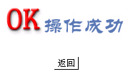
图3.6.1.3-5 录入业委会任务单成功画面
（c ） 返回
点击录入项目任务单成功画面（图3.6.1.3-5）上“返回”按钮，系统将返回到业委会任务单录入/维护选择画面，如图3.6.1.3-1所示
（2） 修改业委会项目任务单信息
（a） 选择维护已有信息
在业委会任务单录入/维护选择画面上选择“维护已有信息”单选按钮，点击“下一步”按钮，系统将显示任务单列表画面，如图3.6.1.3-6所示
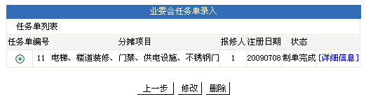
图3.6.1.3-6任务单列表画面
（b） 选择任务单
① “上一步“按钮
点击任务单列表画面（图3.6.1.3-6）上“上一步”按钮，系统将返回到业委会任务单录入/维护选择画面（图3.6.1.3-1）
② “详细信息“超链接
点击任务单列表画面（图3.6.1.3-6）上“详细信息”超链接，系统将显示所选任务单详细信息，如图3.6.1.3-7所示
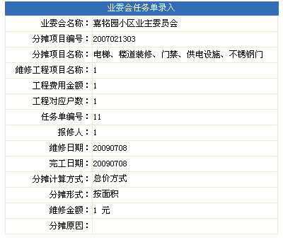
图3.6.1.3-7任务单详细信息画面

③ “修改”按钮
点击行左侧的单选按钮选择任务单，再点击“修改”按钮，系统将显示业委会任务单修改画面，如图3.6.1.3-8所示
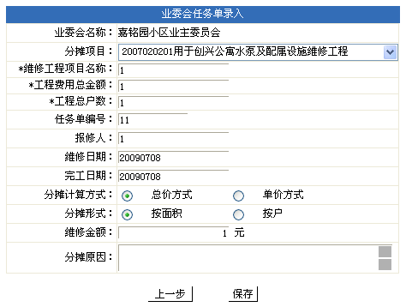
图3.6.1.3-8 项目任务单修改画面
(c ) 修改业委会任务单信息
业委会任务单修改画面
① “上一步“按钮
点击业委会任务单修改画面（图3.6.1.3-8）上“上一步”按钮，系统将返回到任务单列表画面（图3.6.1.3-6）
② 画面输入项说明
任务单编号： 必填项，可修改，最长输入12位数字
维修工程项目名称： 必填项，最长输入40位数字
工程费用总金额：必填项，最长输入40位字符
工程总户数：必填项，输入40位数字
报修人：必填项，可修改，最长输入40位字符
维修日期：必填项，可修改，输入8位的日期
完工日期：必填项，可修改，输入8位的日期
维修金额：必填项，可修改，最长输入16位的金额
分摊原因：可不填，可修改，最长输入512位字符
分摊计算方式：可以选择“总价方式”或“单价方式”两种
分摊形式：可以选择“按面积”或“按户”两种
③ “保存”按钮
点击业委会任务单修改画面（图3.6.1.3-8）上“下一步”按钮，系统将显示项目任务单修改成功画面，如图3.6.1.3-9所示

图3.6.1.3-9项目任务单修改成功画面
（d） 返回
点击业委会任务单修改成功画面（图3.6.1.3-9）上“返回”按钮，系统将返回到业委会任务单录入/维护选择画面，如图3.6.1.3-1所示
（3） 删除业委会任务单信息
（a） 选择维护已有信息
在业委会任务单录入/维护选择画面上选择“维护已有信息”单选按钮，点击“下一步”按钮，系统将显示任务单列表画面，如图3.6.1.3-6所示
（b） 删除任务单
在任务单列表画面（图3.6.1.3-6）上点击行左侧的单选按钮选择任务单，再点击“删除”按钮，系统将提示是否删除信息，如图3.6.1.3-10所示
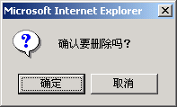
图3.6.1.3-10 系统提示删除画面
在图3.6.1.3-10上点击“确定”按钮，系统将显示任务单删除成功画面，如图3.6.1.3-11所示

图3.6.1.3-11 项目任务单删除成功画面
（c） 返回
点击业委会任务单删除成功画面（图3.6.1.3-11）上“返回”按钮，系统将返回到业委会任务单录入/维护选择画面，如图3.6.1.3-1所示

3.6.1.4.服务对象任务单录入
操作员可以通过本功能对服务对象任务单信息进行管理，包括信息录入、查询、修改和删除
（1） 录入服务对象任务单信息
(a) 选择“请录入分摊项目编号”
操作员点击主页面左侧菜单栏中：资金使用阶段管理-录入任务单信息-服务对象任务单录入，系统显示服务对象任务单录入/维护选择画面，如下图3.6.1.4-1所示：
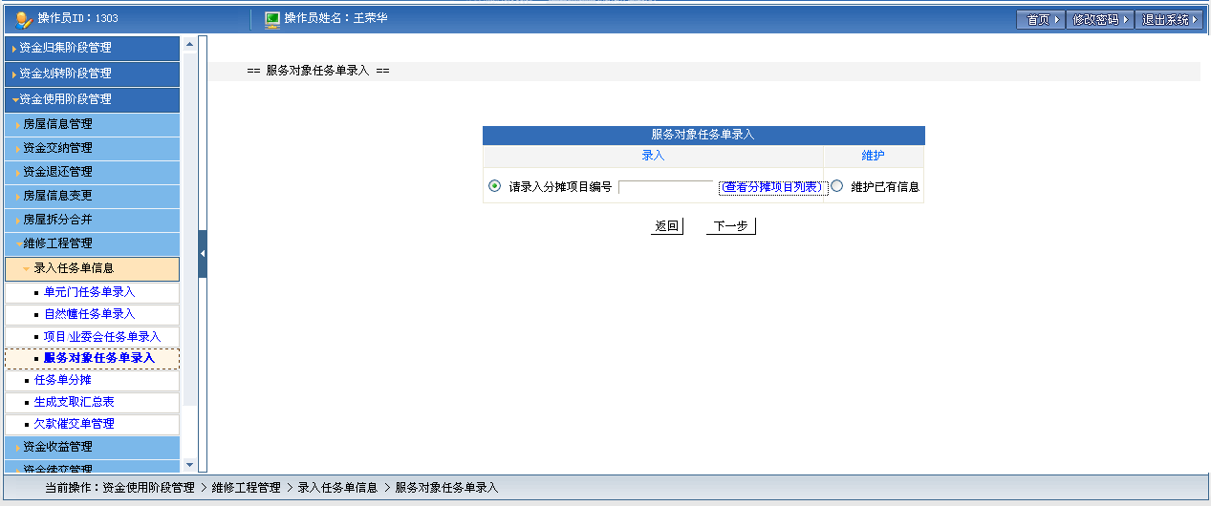
图3.6.1.4-1 服务对象任务单录入/维护选择画面
① “返回”按钮
点击服务对象任务单录入/维护选择画面（图3.6.1.4-1）上“返回”按钮，系统提示是否返回主画面，如图3.6.1.4-2所示，在图3.6.1.4-2上点击“确定”按钮系统将返回到主画面，如图1-2所示。
图3.6.1.4-2系统提示信息
② “查看分摊项目列表”
点击“查看分摊项目列表”超链接，系统将显示分摊项目列表，如图3.6.1.4-3所示，操作员可以查看分摊项目信息。
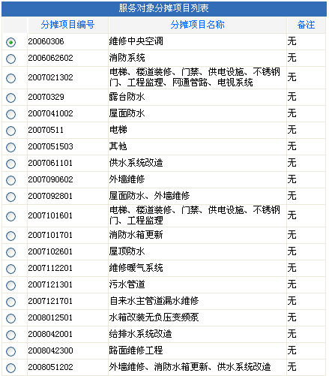
图3.6.1.4-3 分摊项目列表画面
③ 选择“请录入分摊项目编号”单选按钮，并输入分摊项目编号，再点击“下一步”，系统将显示服务对象任务单录入画面，如下图3.6.1.4-4所示
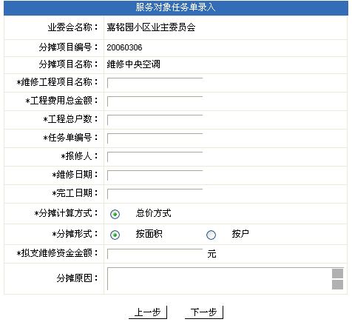
图3.6.1.4-4 服务对象任务单录入画面
（b） 录入服务对象任务单信息
服务对象任务单录入画面
① “上一步“按钮
点击服务对象任务单录入画面（图3.6.1.4-4）上“上一步”按钮，系统将返回到服务对象任务单录入/维护选择画面（图3.6.1.4-1）
- 画面输入项说明
维修工程项目名称： 必填项，最长输入40位数字
工程费用总金额：必填项，最长输入40位字符
工程总户数：必填项，输入40位数字
任务单编号： 必填项，最长输入12位数字
报修人：必填项，最长输入40位字符
维修日期：必填项，输入8位的日期
完工日期：必填项，输入8位的日期
维修金额：必填项，最长输入16位的金额
分摊原因：可不填，最长输入512位字符
分摊计算方式：可以选择“总价方式”或“单价方式”两种
分摊形式：可以选择“按面积”或“按户”两种
③ “下一步”按钮
点击服务对象任务单录入画面（图3.6.1.4-4）上“下一步”按钮，系统将显示录入自然幢列表画面，如图3.6.1.4-5所示
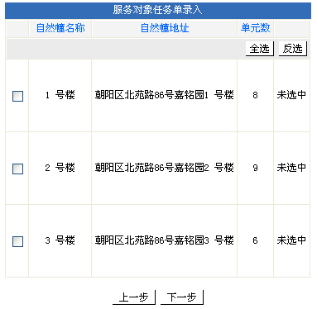
图3.6.1.4-5 录入自然幢列表画面
（c ） 选择自然幢
录入自然幢列表画面
① “上一步“按钮
点击录入自然幢列表画面（图3.6.1.4-5）上“上一步”按钮，系统将返回到服务对象任务单录入画面（图3.6.1.4-4）
② “全选”按钮
点击录入自然幢列表画面（图3.6.1.4-5）上“全选”按钮，系统将选中所有行
③ 行复选框
点击行左侧的复选框可选中此行，选中自然幢后，可以通过点击行右侧列表框和“全选”、“反选”按钮选择此自然幢中的单元
④“下一步”按钮
选择自然幢和单元后，点击“下一步”按钮，系统将显示录入分户信息列表画面，如图3.6.1.4-6所示
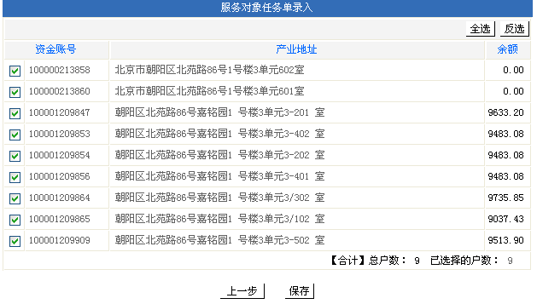
图3.6.1.4-6 录入分户信息列表画面
（d） 选择分户
录入分户信息列表画面
① “上一步“按钮
点击录入分户信息列表画面（图3.6.1.4-6）上“上一步”按钮，系统将返回到录入自然幢列表画面（图3.6.1.4.5）
② “全选”按钮：点击图3.6.1.4-6画面“全选”按钮，系统将选中页面上所有项
③ “反选”按钮： 点击“反选”按钮，系统将画面上复选框状态取反（选中→未选，未选→选中）
④“保存”按钮
点击行左侧的复选框选择分户，再点击“下一步”按钮，系统将显示服务对象任务录入成功画面，如图3.6.1.4-7所示
图3.6.1.4-7服务对象任务录入成功画面
（e） 返回
点击服务对象任务录入成功画面（图3.6.1.4-7）上“返回”按钮，系统将返回到服务对象任务单录入/维护选择画面，如图3.6.1.4-1所示
（2） 修改服务对象任务单信息
（a） 选择维护已有信息
在服务对象任务单录入/维护选择画面上选择“维护已有信息”单选按钮，点击“下一步”按钮，系统将显示任务单列表画面，如图3.6.1.4-8所示
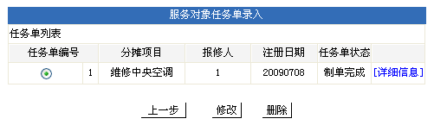
图3.6.1.4-8任务单列表画面
（b） 选择任务单
① “上一步“按钮
点击任务单列表画面（图3.6.1.4-8）上“上一步”按钮，系统将返回到服务对象任务单录入/维护选择画面（图3.6.1.4-1）
② “详细信息“超链接
点击任务单列表画面（图3.6.1.4-8）上“详细信息”超链接，系统将显示所选任务单详细信息，如图3.6.1.4-9所示
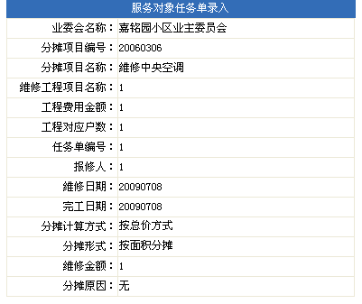
图3.6.1.4-9任务单详细信息画面
③ “修改”按钮
点击行左侧的单选按钮选择任务单，再点击“修改”按钮，系统将显示服务对象任务单修改画面，如图3.6.1.4-10所示
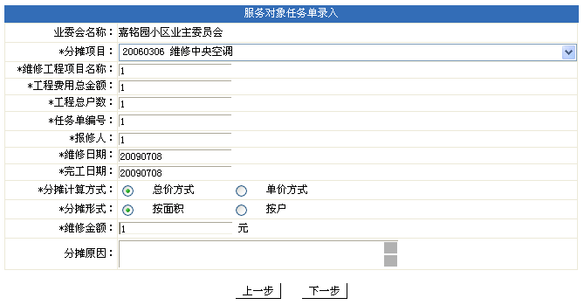
图3.6.1.4-10 服务对象任务单修改画面
(c ) 修改服务对象任务单信息
服务对象任务单修改画面
① “上一步“按钮
点击服务对象任务单修改画面（图3.6.1.4-10）上“上一步”按钮，系统将返回到任务单列表画面（图3.6.1.4-8）
- 画面输入项说明
维修工程项目名称： 必填项，最长输入40位数字
工程费用总金额：必填项，最长输入40位字符
工程总户数：必填项，输入40位数字
任务单编号： 必填项，可修改，最长输入12位数字
报修人：必填项，可修改，最长输入40位字符
维修日期：必填项，可修改，输入8位的日期
完工日期：必填项，可修改，输入8位的日期
维修金额：必填项，可修改，最长输入16位的金额
分摊原因：可不填，可修改，最长输入512位字符
分摊计算方式：可以选择“总价方式”或“单价方式”两种
分摊形式：可以选择“按面积”或“按户”两种
③ “下一步”按钮
点击服务对象任务单修改画面（图3.6.1.4-10）上“下一步”按钮，系统将显示修改自然幢列表画面，如图3.6.1.4-11所示
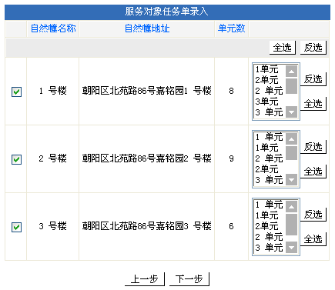
图3.6.1.4-11 修改自然幢列表画面
（d ） 选择自然幢
修改自然幢列表画面
① “上一步“按钮
点击修改自然幢列表画面（图3.6.1.4-11）上“上一步”按钮，系统将返回到服务对象任务单修改画面（图3.6.1.4-10）
② “全选”按钮
点击修改自然幢列表画面（图3.6.1.4-11）上“全选”按钮，系统将选中所有行
③ 行复选框
点击行左侧的复选框可选中此行，选中自然幢后，可以通过点击行右侧列表框和“全选”、“反选”按钮选择此自然幢中的单元
④“下一步”按钮
选择自然幢和单元后，点击“下一步”按钮，系统将显示修改分户信息列表画面，如图3.6.1.4-12所示
图3.6.1.4-12修改分户信息列表画面
（d） 选择分户
修改分户信息列表画面
① “上一步“按钮
点击修改分户信息列表画面（图3.6.1.4-12）上“上一步”按钮，系统将返回到修改自然幢列表画面（图3.6.1.4-11）
② “全选”按钮：点击图3.6.1.4-12画面“全选”按钮，系统将选中页面上所有项
③ “反选”按钮：
点击 “反选”按钮，系统将画面上复选框状态取反（选中→未选，未选→选中）
④“保存”按钮
点击行左侧的复选框选择分户，再点击“下一步”按钮，系统将显示服务对象任务修改成功画面，如图3.6.1.4-13所示
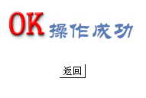
图3.6.1.4-13服务对象任务修改成功画面
（e） 返回
点击服务对象任务修改成功画面（图3.6.1.4-13）上“返回”按钮，系统将返回到服务对象任务单录入/维护选择画面，如图3.6.1.4-1所示
（3） 删除服务对象任务单信息
（a） 选择维护已有信息
在服务对象任务单录入/维护选择画面上选择“维护已有信息”单选按钮，点击“下一步”按钮，系统将显示任务单列表画面，如图3.6.1.4-8所示
（b） 删除任务单
在任务单列表画面（图3.6.1.4-8）上点击行左侧的单选按钮选择任务单，再点击“删除”按钮，系统将提示是否删除信息，如图3.6.1.4-14所示
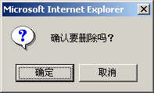
图3.6.1.4-14 系统提示删除画面
在图3.6.1.4-14上点击“确定”按钮，系统将显示任务单删除成功画面，如图3.6.1.4-15所示

图3.6.1.4-15 任务单删除成功画面
（c） 返回
点击服务对象删除成功画面（图3.6.1.4-15）上“返回”按钮，系统将返回到服务对象任务单录入/维护选择画面，如图3.6.1.4-1所示

3.6.2.任务单分摊
操作员可以通过本功能对任务单分摊信息进行管理，包括信息录入和维护
（1） 录入任务单分摊信息
(a) 选择“录入任务单分摊”
操作员点击主页面左侧菜单栏中：资金使用阶段管理-任务单分摊，显示任务单分摊录入/维护选择画面，如下图3.6.2.1-1所示：
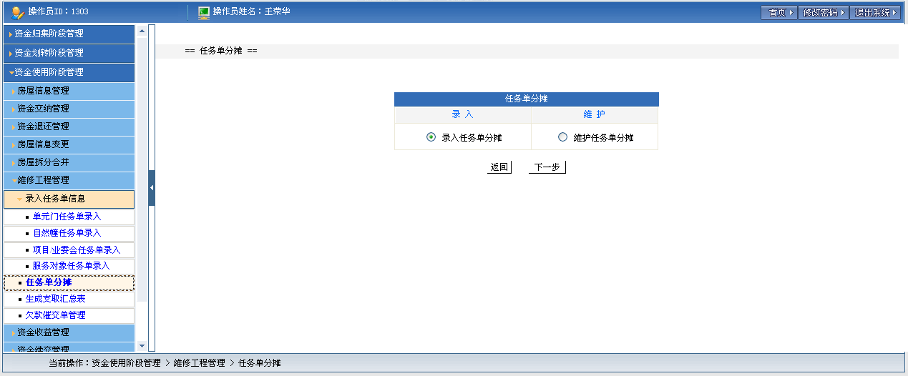
图3.6.2.1-1 任务单分摊录入/维护选择画面
① “返回”按钮
点击任务单分摊录入/维护选择画面（图3.6.2.1-1）上“返回”按钮，系统提示是否返回主画面，如图3.6.2.1-2所示，在图3.6.2.1-2上点击“确定”按钮系统将返回到主画面，如图1-2所示。
图3.6.2.1-2系统提示信息
② 选择“录入任务单分摊”单选按钮，再点击“下一步”，系统将显示选择任务单画面，如下图3.6.2.1-3所示
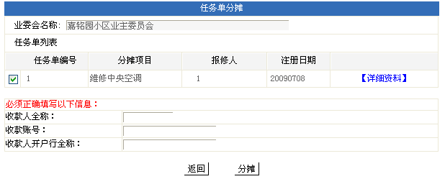
图3.6.2.1-3 选择任务单画面
（b） 选择任务单
选择任务单画面
① “上一步“按钮
点击选择任务单画面（图3.6.2.1-3）上“上一步”按钮，系统将返回到任务单分摊录入/维护选择画面（图3.6.2.1-1）
② “详细资料”超链接
点击选择任务单画面（图3.6.2.1-3）上“详细资料”超链接，系统将显示所在行任务单的详细信息，如图3.6.2.1-4所示
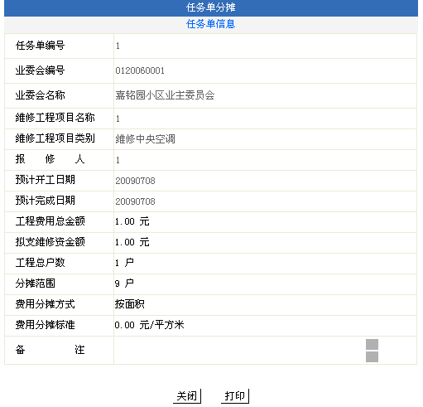
图3.6.2.1-4 任务单详细信息画面
在任务单详细信息画面上点击“打印”按钮，系统将调用打印功能打印本页，打印效果如图3.6.2.1-5所示
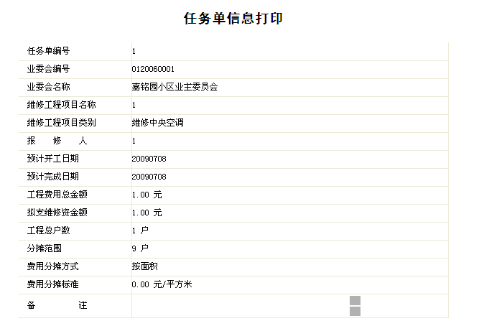
图3.6.2.1-5 任务单详细信息打印画面
填写收款人全称、收款账号、收款人开户行全称。
③ “分摊”按钮
点击选择任务单画面（图3.6.2.1-3）上“分摊”按钮，系统将显示分摊画面，如图3.6.2.1-6所示

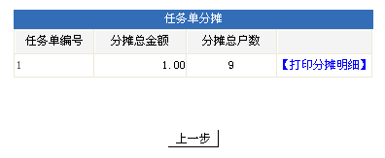

图3.6.2.1-6分摊画面
（c ）打印分摊明细
① “上一步“按钮
点击分摊画面（图3.6.2.1-6）上“上一步”按钮，系统将返回到选择任务单画面，如图3.6.2.1-3所示
② “分摊明细”超链接
点击分摊画面（图3.6.2.1-6）上“分摊明细”超链接，系统将显示所在行任务单的分摊详细信息，如图3.6.2.1-7所示
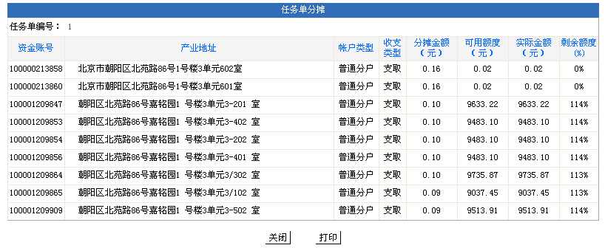
图3.6.2.1-7分摊详细信息画面
在分摊详细信息画面上点击“打印”按钮，系统将调用打印功能打印本页，打印效果如图3.6.2.1-8所示
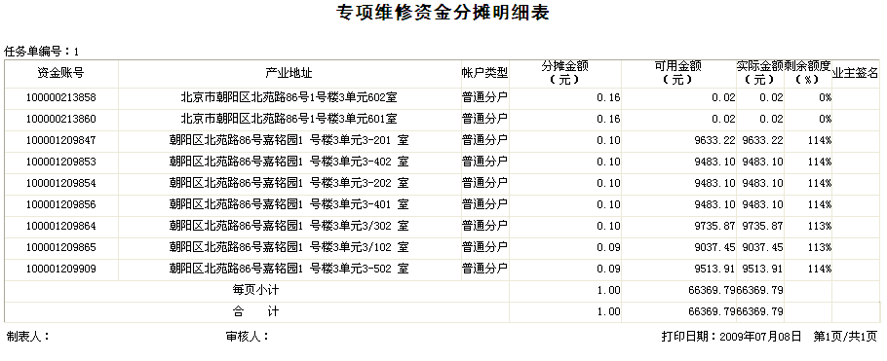
图3.6.2.1-8 分摊详细信息打印画面
（2） 修改任务单分摊
（a） 选择维护已有信息
在任务单分摊录入/维护选择画面上选择“维护任务单分摊”单选按钮，点击“下一步”按钮，系统将显示删除任务单画面，如图3.6.2.1-9所示
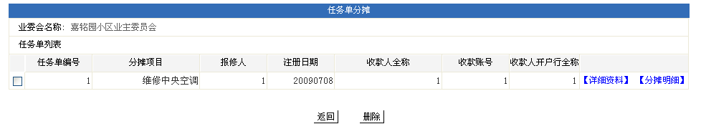
图3.6.2-9删除任务单画面
（b） 删除任务单
① “上一步“按钮
点击删除任务单画面（图3.6.2.1-9）上“上一步”按钮，系统将返回到任务单分摊录入/维护选择画面（图3.6.2.1-1）
② “详细资料“超链接
点击删除任务单画面（图3.6.2.1-9）上“详细信息”超链接，系统将显示所选任务单详细信息，操作内容同“录入任务单分摊信息”-（b）选择任务单-“详细资料“超链接
③ “分摊明细“超链接
点击删除任务单画面（图3.6.2.1-9）上“分摊明细”超链接，系统将显示所选任务单分摊明细，操作内容同“录入任务单分摊信息”→（c ）打印分摊明细→“分摊明细”超链接
④“删除”按钮
点击行左侧的复选框选择任务单，再点击“删除”按钮，系统将显示删除成功画面，如图3.6.2.1-10所示
图3.6.2.1-10删除成功画面
（c） 返回
点击删除成功画面（图3.6.2.1-10）上“返回”按钮，系统将返回到任务单分摊录入/维护选择画面，如图3.6.2.1-1所示

3.6.3.生成支取汇总表
操作员可通过本功能生成任务单的支取汇总表
- 录入支取汇总
选择生成支取汇总
操作员点击主页面左侧菜单栏中：资金使用阶段管理-生成支取汇总分摊，显示生成支取汇总录入/维护选择画面，如下图3.6.3.1-1所示：
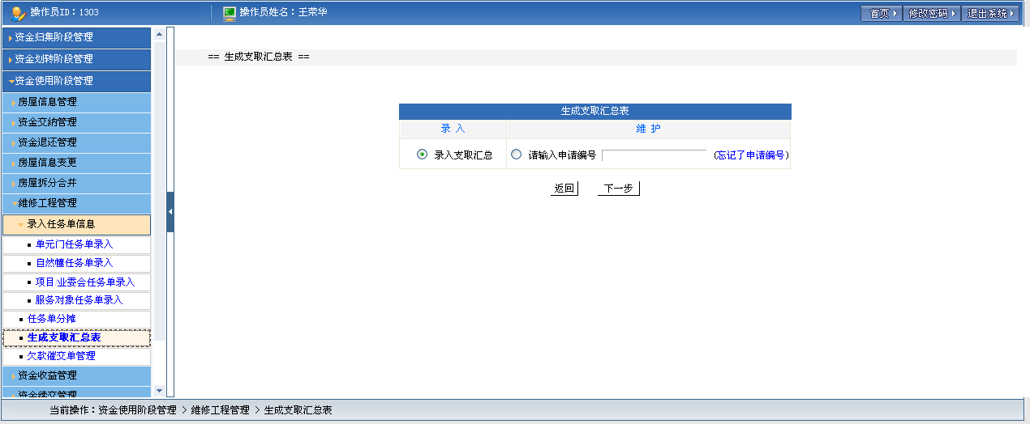
图3.6.3.1-1生成支取汇总录入/维护画面
① “返回”按钮
点击任务单分摊录入/维护选择画面（图3.6.3.1-1）上“返回”按钮，系统提示是否返回主画面，如图3.6.3.1-2所示，在图3.6.3.1-2上点击“确定”按钮系统将返回到主画面，如图1-2所示。
图3.6.3.1-2系统提示信息
- 择录入支取汇总单选框，点击下一步，显示生成支取汇总画面，如图3.6.3.1-3所示
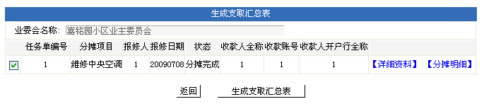
图3.6.3.1-3生成支取汇总画面
点击返回按钮，返回到生成支取汇总录入/维护画面
① 点击“详细资料”超链，显示任务单信息，如图3.6.3.1-4所示
图3.6.3.1-4任务单信息
点击打印按钮，打印出任务单信息，打印效果如图3.6.3.1-5所示
图3.6.3.1-5任务单打印画面

②点击分摊明细超链，显示分摊明细信息，如图3.6.3.1-6所示
图3.6.3.1-6分摊明细
点击打印按钮，打印出分摊明细资料，打印效果如图3.6.3.1-7所示

图3.6.3.1-7分摊明细打印画面
点击确定按钮，到生成支取汇总打印选择画面，如图3.6.3.1-9所示
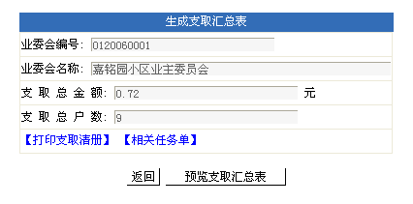
图3.6.3.1-9支取汇总打印选择画面
(d) 点击图5.7.3.1-9支取清册超链。显示支取清册画面，如图3.6.3.1-10所示
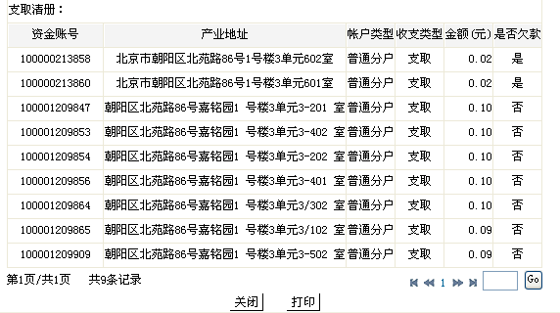
图3.6.3.1-10支取清册信息画面
点击打印按钮，打印出支取清册，打印效果如图3.6.3.1-11所示
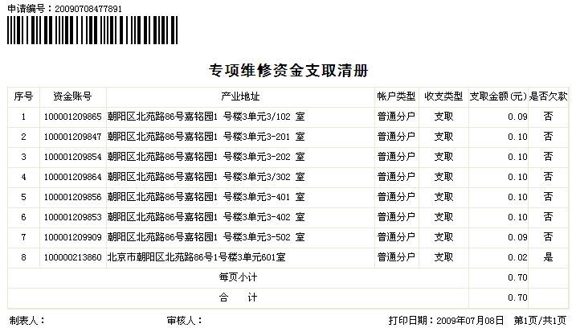
图3.6.3.1-11支取清册打印画面
(e) 点击图3.6.3.1-9任务单超链。显示相关任务单信息，如图3.6.3.1-12所示
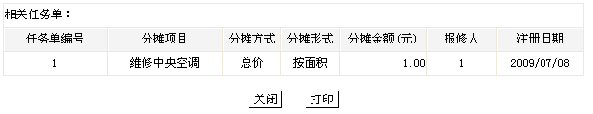
图3.6.3.1-12相关任务单信息
点击打印按钮，打印出任务单信息，打印效果如图5.7.3.1-13所示
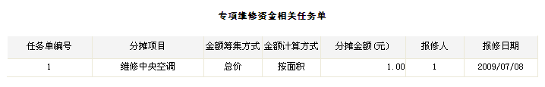
图3.6.3.1-13任务单打印画面
(f) 点击图3.6.3.1-9打印按钮，显示支取汇总打印预览画面，如图3.6.3.1-14所示
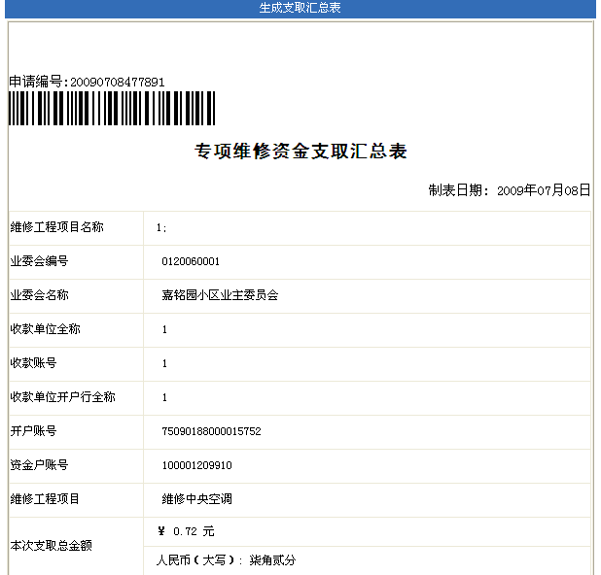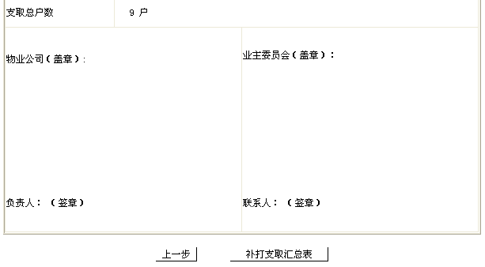
图3.6.3.1-14支取汇总打印预览画面
点击打印按钮，打印出支取汇总表，打印效果如涂3.6.3.1-15所示
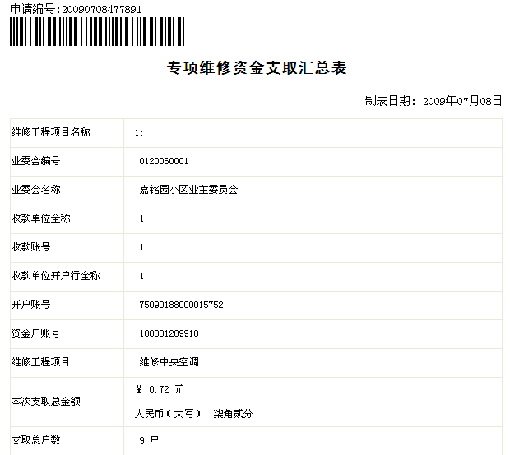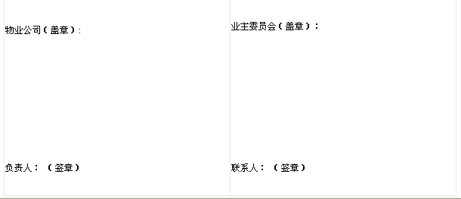. 图3.6.3.1-15支取汇总打印画面

(2) 维护生成支取汇总
点击图3.6.3.1-1忘记申请编号超链，显示申请编号查询画面(3.6.3.2.-1)
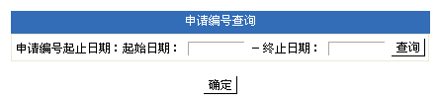
图3.6.3.2-1申请编号查询画面
选择要维护的申请编号，点击确定，将申请编号显示的生成支取汇总录入/维护画面，如图
3.6.3.2-2所示
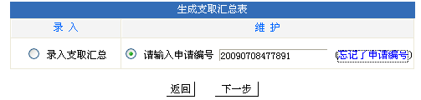
图3.6.3.2-2生成支取汇总录入/维护选择画面
点击下一步按钮，系统显示支取汇总详细资料,如图3.6.3.2-3所示
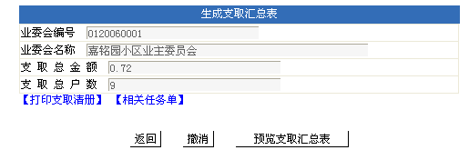
图3.6.3.2-3支取汇总画面
点击图3.6.3.2-3支取清册超链。操作同录入的(d)操作过程。
点击图3.6.3.2-3相关任务单超链，操作同录入的(e)操作过程。
点击图3.6.3.2-3打印按钮，操作同录入的（f）操作过程。
点击图3.6.3.2-3撤消按钮，弹出是否确认撤消的提示框，如图3.6.3.2-4所示
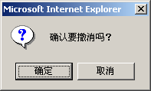
图3.6.3.2-4撤消确认提示框
点击确定按钮，显示撤消成功画面，如图3.6.3.2-5所示
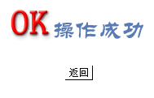
图3.6.3.2-5撤消成功画面
点击返回按钮，系统返回到图3.6.3.1-1生成支取汇总录入/维护选择画面。

3.6.4.欠款催缴单信息管理
操作员可以通过本功能对欠款催缴单信息进行管理，包括信息录入和维护
- 选择欠款催缴单信息管理
操作员点击主页面左侧菜单栏中：资金使用阶段管理—使用资金工具—欠款催缴单管理，显示欠款催缴单查询画面，如图3.6.4-1所示：
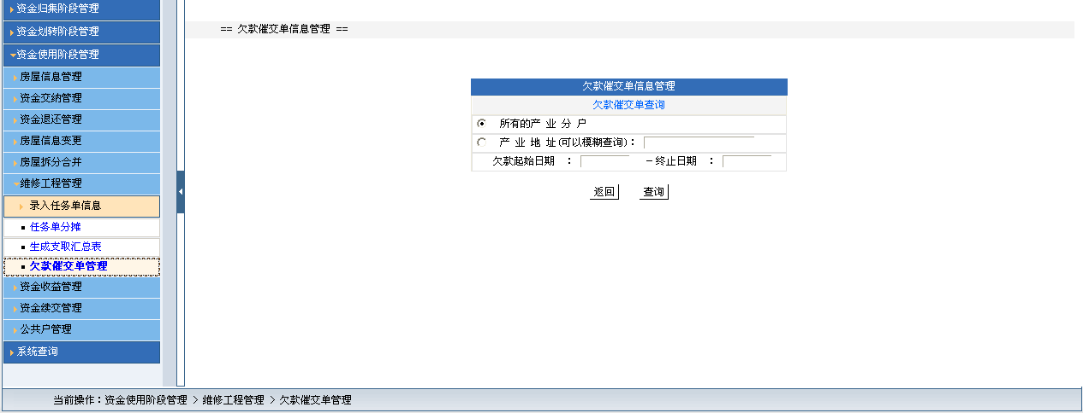
图3.6.4-1欠款催缴单查询画面
- 查询
(a)按所有的产业分户查询
在欠款催缴单查询画面（图3.6.4-1）中，正确点击选择所有产业分户单选框后，点击“查询”按钮，系统将显示所有产业分户信息。
(b)按产业地址查询
在欠款催缴单查询画面（图3.6.4-1）中，正确点击选择产业地址单选框后，在输入框中输入产业地址，然后在欠款起始日期和终止日期输入框中分别输入8位字符日期，点击“查询”按钮，系统将显示上述时间段内该产业地址中所有欠款分户列表画面，如图3.6.4-2所示：
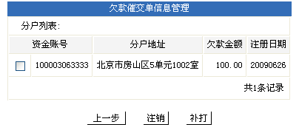
图3.6.4-2欠款分户列表画面
- 打印
① 在欠款分户列表画面(图3.6.4-2)中，正确选择一个或多个分户，如图3.6.4-3,点击“打印”按钮，系统将提示确认打印画面，如图3.6.4-4所示：
图3.6.4-3选择分户画面
图3.6.4-4确认打印画面
② 在确认打印画面（图3.6.4-4）中，点击“确定”按钮，系统将显示打印效果画面，如图3.6.4-5所示，在确认打印画面（图3.6.4-4）中，点击“取消”按钮，系统将返回选择分户画面（图3.6.4-3）
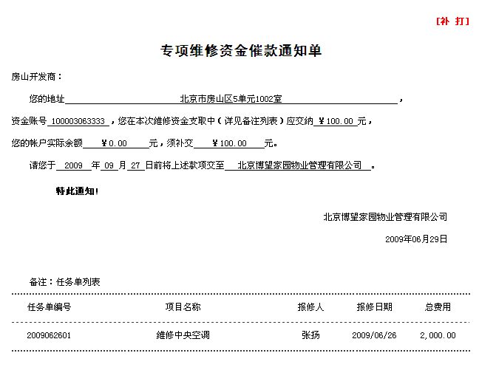
图3.6.4-5打印效果画面
- 注销
在选择分户画面（图3.6.4-3）中点击“注销”按钮，系统将提示确认注销画面，如图3.6.4-6所示：

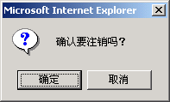
图3.6.4-6提示确认注销画面
在提示确认注销画面（图3.6.4-6）中，点击“确定”按钮，系统将显示操作成功画面，如图3.6.4-7所示，点击“取消”按钮，系统将返回选择分户画面（图3.6.4-3）
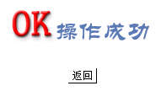
图3.6.4-7操作成功画面
- 返回
在操作成功画面（图3.6.4-7）中，点击“返回”按钮，系统将返回到欠款催缴单查询画面（图3.6.4-1）

3.7.资金收益管理

3.7.1.收益单录入
操作员可通过本功能录入收益信息
- 录入收益单
选择收益单录入
操作员点击主页面左侧菜单栏中：资金使用阶段管理-收益单录入，显示收益单录入/维护选择画面，如下图3.7.1.1-1所示：
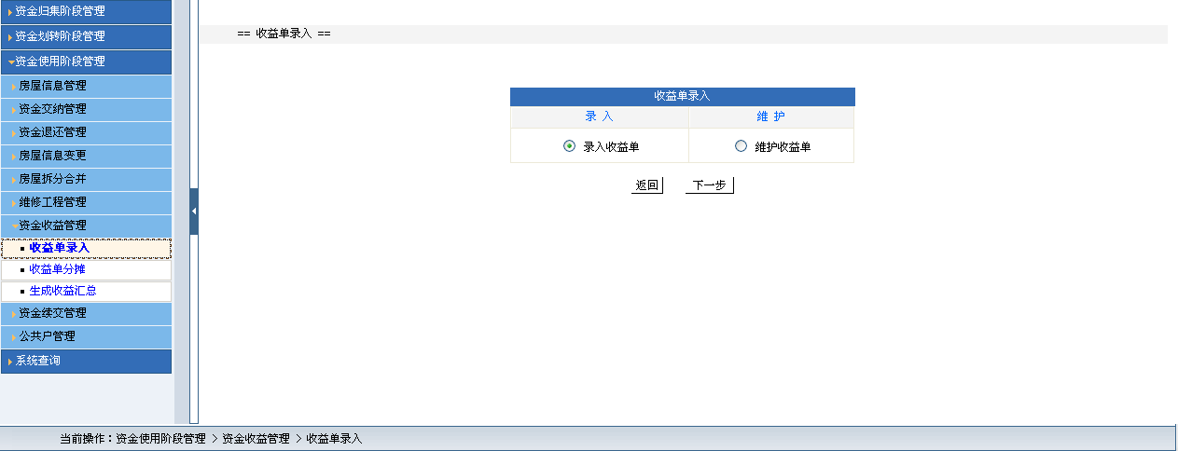
图3.7.1.1-1收益单录入/维护画面
① “返回”按钮
点击项目收益单录入/维护选择画面（图3.7.1.1-1）上“返回”按钮，系统提示是否返回主画面，如图3.7.1.1-2所示，在图3.7.1.1-2上点击“确定”按钮系统将返回到主画面，如图1-2所示。
3.7.1.1-2系统提示信息
② 录入收益单
选择录入收益单单选按钮，点击下一步，系统显示收益单录入画面，如图3.7.1.1-3所示
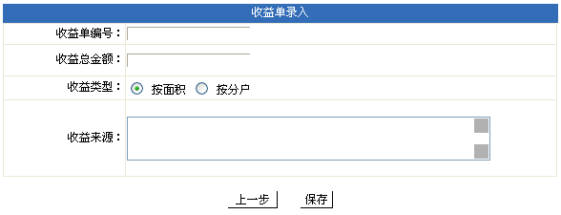
图3.7.1.1-3收益单录入画面
点击上一步按钮，返回到选择收益单录入/维护画面，如图3.7.1.1-1
录入收益单相关信息，如图3.7.1.1-4所示
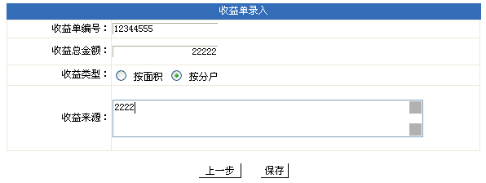
图3.7.1.1-4收益单录入画面
点击保存按钮，显示收益单录入成功画面，如图3.7.1.1-5所示

图3.7.1.1-5收益单录入成功画面
点击图3.7.1.1-5上返回按钮，系统将返回到收益单录入维护画面(图3.7.1.1-1).

(2) 收益单维护
选择维护收益单单选按钮，点击下一步，显示收益单查询选择画面，如图5.8.1.2-1所示
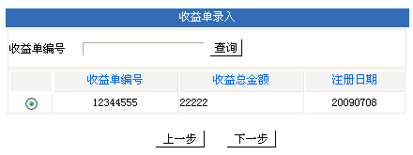
图3.7.1.2-1收益单查询选择画面
选择一笔收益单，点击下一步按钮，显示收益单维护画面，如图3.7.1.2-2所示
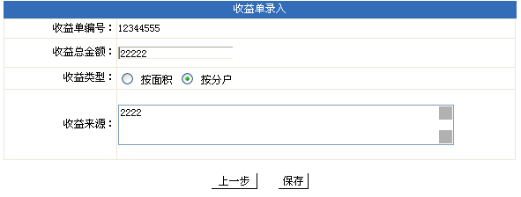
图3.7.1.2-2收益单维护画面
点击上一步按钮，系统返回到收益单查询选择画面。
修改收益单信息。点击保存按钮，保存成功，系统显示维护收益单成功画面，如图3.7.1.2-3所示
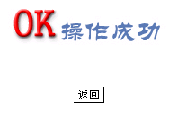
图3.7.1.2-3维护收益成功画面
点击返回按钮，系统显示收益单录入/维护画面（图3.7.1.1-1）.

3.7.2.收益单分摊
操作员可以通过本功能对收益单进行分摊。
- 选择收益单分摊
操作员点击主画面左侧菜单栏中：资金使用管理阶段—收益分摊—收益单分摊，显示收益单分摊画面，如图3.7.2-1所示：
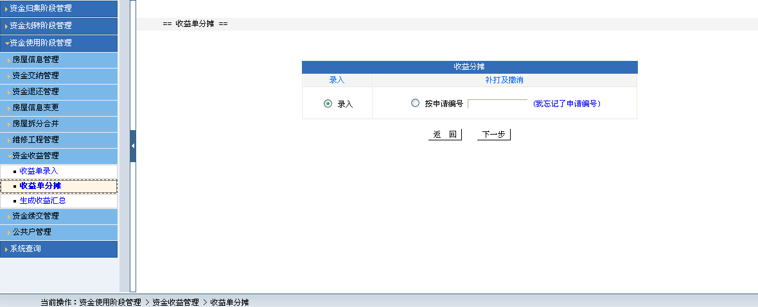
图3.7.2-1收益单分摊录入/补打及撤销画面
（a）“返回”按钮：点击收益单分摊录入/补打及撤销画面（图3.7.2-1）中“返回” 按钮系统提示返回主画面，如图3.7.2-2所示，选择该对话框的 “确定” 按钮,系统将返回到(图 1-2) 系统主画面.

图3.7.2-2系统提示返回主画面
（b）“下一步”按钮：点击收益单分摊录入/补打及撤销画面（图3.7.2-1）中“下一步”按钮，系统显示收益单分摊查询画面，如图3.7.2-3所示：
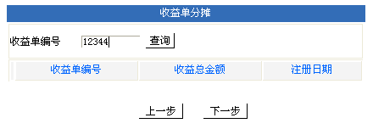
图3.7.2-3收益单分摊查询画面
- 录入
（a）收益单查询
① 在收益单查询画面（图3.7.2-3）中输入收益单编号，点击“查询”按钮，系统显示收益单查询结果画面，如图5.8.2-4所示：
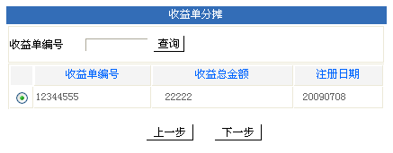
图3.7.2-4收益单查询结果画面
② 在收益单查询结果画面（图3.7.2-4）中点击“上一步”，系统将返回到收益单分摊录入/补打及撤销画面（图3.7.2-1）；在收益单查询结果画面（图3.7.2-4）中点击“下一步”按钮，系统将显示自然幢列表画面，如图3.7.2-5所示
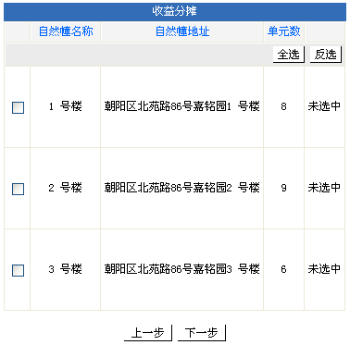
图3.7.2-5自然幢列表画面
（b）选择自然幢
① 在自然幢列表画面（图3.7.2-5）中选择自然幢，系统将显示自然幢单元列表画面，如图3.7.2-6所示：

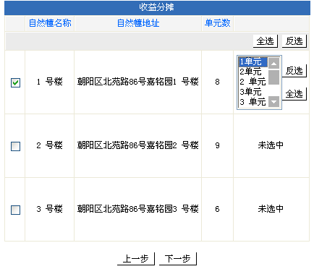
图3.7.2-6自然幢单元列表画面

②在自然幢单元列表画面（图3.7.2-6）中点击“上一步”按钮，系统将返回到收益单查询结果画面（图3.7.2-4）；
③单元在自然幢单元列表画面（图3.7.2-6）中正确点击选择自然幢单元后，点击“下一步”按钮，系统将显示操作成功画面，如图3.7.2-7所示：
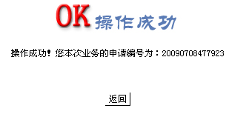
图3.7.2-7操作成功画面
（c）返回
在操作成功画面（图3.7.2-7）中点击“返回”按钮，系统将返回到收益单分摊录入/补打及撤销画面（图3.7.2-1）

- 补打及撤销
（a）补打
① 在收益单分摊录入/补打及撤销画面（图3.7.2-1）中，点击按申请编号单选按钮，手动输入14位申请编号，输入不正确，系统弹出提示框如图3.7.2-8所示，点击干提示框中“确定”按钮，返回收益单分摊录入/补打及撤销画面（图3.7.2-1）
图3.7.2-8申请编号输入错误提示画面

②忘记申请编号，请点击收益单分摊录入/补打及撤销画面（图3.7.2-1）中申请编号输入框右侧的“我忘记了申请编号”链接，系统将显示申请编号查询画面，如图3.7.2-9所示：

图3.7.2-9申请编号查询画面

③在申请编号查询画面（图3.7.2-9）输入8位起始日期及8位终止日期，点击“查询”按钮，系统显示申请编号查询结果，正确选择一个申请编号后，点击“确定”按钮，系统自动将该申请编号添加到收益单分摊录入/补打及撤销画面（图3.7.2-1）中申请编号输入框，如图3.7.2-10所示：

图3.7.2-10系统自动添加申请编号画面

④点击系统自动添加申请编号画面(图3.7.2-10)中“下一步”按钮，系统将显示收益分摊详细列表画面，如图3.7.2-11所示：

图3.7.2-11收益分摊详细列表画面
（b）打印
① 点击收益分摊详细列表画面（图3.7.2-11）中“上一步”按钮，系统将返回到收益单分摊录入/补打及撤销画面（图3.7.2-1）；
②点击收益分摊详细列表画面（图3.7.2-11）中“打印”按钮，系统将弹出提示确认打印框，如图3.7.2-12所示：

图3.7.2-12提示确认打印框

点击该提示框中“确定”按钮，系统将弹出打印设置确认框，如图3.7.2-13所示：

图3.7.2-13打印设置确认框画面

③ 点击打印设置确认框画面（图3.7.2-13）中“确定”按钮,系统将显示打印效果画面，并开始打印，如图3.7.2-14所示：

图3.7.2-14打印效果画面
（c）撤销
①点击收益分摊详细列表画面（图3.7.2-11）中“撤销”按钮，系统将显示确认撤销框，如图3.7.2-15所示：

图3.7.2-15确认撤销框

②点击确认撤销框（图3.7.2-15）中“确定”按钮，系统将显示操作成功画面，如图：3.7.2-16所示，

（d）返回
点击操作成功画面中“返回”按钮，系统将返回到收益单分摊录入/补打及撤销画面（图3.7.2-1）

3.7.3生成收益汇总
操作员可以通过本功能生成收益汇总，并向银行发送报文
- 选择生成收益汇总
操作员点击主画面左侧菜单栏中：资金使用阶段管理—收益分摊—生成收益汇总，显示生成收益汇总申请编号输入画面，如图3.7.3-1所示

图3.7.3-1生成收益汇总申请编号输入画面
- 输入申请编号
(a)在生成收益汇总申请编号输入画面（图3.7.3-1）中，输入14位申请编号,若输入错误，系统将提示申请编号输入错误画面，如图3.7.3-2所示：

图3.7.3-2申请编号输入错误画面
在申请编号输入错误画面（图3.7.3-2）中，点击“确定”按钮，系统将返回到生成收益汇总申请编号输入画面（图3.7.3-1）。
(b)若忘记申请编号，可点击生成收益汇总申请编号输入画面（图3.7.3-1）中输入框右侧的“我忘记了申请编号”链接，系统将显示申请编号查询画面，如图3.7.3-3所示：

图3.7.3-3申请编号查询画面
在申请编号查询画面（图3.7.3-3）中的起始日期及终止日期输入框中分别输入8位日期后，点击“查询”按钮，系统将自动列出上述时间段内所有申请编号。
(c)在申请编号查询画面（图3.7.3-3）中正确选择一个申请编号后，点击“确定”按钮，系统自动将该申请编号填入生成收益汇总申请编号输入画面（图3.7.3-1）中的申请编号输入框中，如图3.7.3-4所示：

图3.7.3-4自动填入申请编号画面
- 打印
(a)在自动填入申请编号画面（图3.7.3-4）中点击“下一步”按钮，系统将显示收益详单画面，如图3.7.3-5所示

图3.7.3-5收益详单画面
(b)在收益详单画面（图3.7.3-5）中点击“打印”按钮，系统将提示确认向银行发送报文画面，如图3.7.3-6所示

图3.7.3-6系统提示确认像银行发送报文画面
在系统提示确认向银行发送报文画面（图3.7.3-6）中，点击“确定”按钮，系统将显示打印效果画面，如图3.7.3-7所示，点击系统提示确认向银行发送报文画面（图3.7.3-6）中“取消”按钮，系统将返回收益详单画面（图3.7.3-5）

图3.7.3-7打印效果画面
- 撤销
在收益详单画面（图3.7.3-5）中点击“撤销”按钮，系统将显示操作成功画面，如图3.7.3-8所示：

图3.7.3-8操作成功画面
- 返回
点击操作成功画面（图3.7.3-8）中“返回”按钮，系统将返回到生成收益汇总申请编号输入画面（图3.7.3-1）

3.8.资金续交管理

3.8.1.生成续交通知单
操作员可以通过本功能再次筹集资金。
- 选择资金再次筹集
操作员点击主画面左侧菜单栏中：资金使用阶段管理—资金再筹集管理—资金再次筹集，显示生成再次筹集交款通知录入/补打及撤销画面，如图3.8.1-1所示：

图3.8.1-1生成再次筹集交款通知录入/补打及撤销画面
“返回”按钮：点击生成再次筹集交款通知录入/补打及撤销画面（图3.8.1-1）中“返回” 按钮系统提示返回主画面，如图3.8.1-2所示，选择该对话框的 “确定” 按钮,系统将返回到(图 1-2) 系统主画面.

图3.8.1-2系统提示返回主画面

- 录入
(a)按自然幢录入
① 在生成再次筹集交款通知录入/补打及撤销画面（图3.8.1-1）中，正确选择按自然幢录入后，点击“下一步”，系统将显示自然幢列表画面，如图3.8.1-3所示
图3.8.1-3自然幢列表画面

②在自然幢列表画面（图3.8.1-3）中选择自然幢，系统将显示自然幢单元列表画面，如图3.8.1-4所示：

图3.8.1-4自然幢单元列表画面
③在自然幢单元列表画面（图3.8.1-4）中点击“上一步”按钮，系统将返回到生成再次筹集交款通知录入/补打及撤销画面（图3.8.1-1）；在自然幢单元列表画面（图3.8.1-4）中点击“下一步”按钮，系统将显示分户信息详细列表画面，如图3.8.1-5所示：
图3.8.1-5分户信息详细列表画面
④分户信息详细列表画面（图3.8.1-5）画面说明
“按购房人交款比例”：单选按钮，输入框中最多输入10位数字；
“按每平方米应交金额”：单选按钮，输入框中最多输入10位数字；
“按筹集总额”：单选按钮，输入框中最多输入10位数字；
“选择资金不足分户”按钮：点击此按钮，系统将在分户信息详细列表中选中所有资金不足的分户；
“全选”按钮：点击此按钮，系统将自动选择该自然幢单元下的所有分户；
“反选”按钮：点击此按钮，系统将自动反向选择未选择的分户；
“上一步”按钮：在分户信息详细列表画面(图3.8.1-5)中，点击“上一步”按钮，系统将返回到自然幢列表画面（图3.8.1-3）；
“计算”按钮：在分户信息详细列表画面(图3.8.1-5)中，正确选择一项筹集方式，并且选择一个或多个分户，再交款截止日期输入框中填入8位日期，然后点击“计算”按钮，系统将显示计算结果画面，如图3.8.1-6所示：

图3.8.1-6计算结果画面
“下一步”按钮：点击下一步按钮，系统将自动显示生成再次筹集交款通知画面，如图3.8.1-7所示：

图3.8.1-7生成再次筹集交款通知画面
⑤点击生成再次筹集交款通知画面（图3.8.1-7）中“上一步”按钮，系统将返回计算结果画面（图3.8.1-6）；
点击生成再次筹集交款通知画面（图3.8.1-7）中“打印”按钮，系统将出现提示确认打印画面，如图3.8.1-8所示：

图3.8.1-8确认打印画面
在确认打印画面（图3.8.1-8）中点击“确认”按钮，系统显示打印效果画面，如图3.8.1-9所示，并开始打印；
在确认打印画面（图3.8.1-8）中点击“确认”按钮，系统将返回生成再次筹集交款通知画面（图3.8.1-7）。

图3.8.1-9打印效果画面
(b)按产业代码录入
①在生成再次筹集交款通知录入/补打及撤销画面（图3.8.1-1）中,按产业代码录入输入框中输入产业代码，如图3.8.1-10所示：

图3.8.1-10产业代码输入画面
②在产业代码输入画面（图3.8.1-10）点击“下一步”按钮，系统将显示该分户的详细画面，如图3.8.1-11所示：

图3.8.1-11分户详细画面
③以下步骤与按自然幢录入相同
（3）补打撤销
（a）补打
① 在生成再次筹集交款通知录入/补打及撤销画面（图3.8.1-1）中，点击按申请编号单选按钮，手动输入14位申请编号，输入不正确，系统弹出提示框如图3.8.1-12所示，点击干提示框中“确定”按钮，返回生成再次筹集交款通知录入/补打及撤销画面（图3.8.1-1）

图3.8.1-12申请编号输入错误提示画面

②忘记申请编号，请点击生成再次筹集交款通知录入/补打及撤销画面（图3.8.1-1）中申请编号输入框右侧的“我忘记了申请编号”链接，系统将显示申请编号查询画面，如图3.8.1-13所示：

图3.8.1-13申请编号查询画面

③在申请编号查询画面（图3.8.1-13）输入8位起始日期及8位终止日期，点击“查询”按钮，系统显示申请编号查询结果，正确选择一个申请编号后，点击“确定”按钮，系统自动将该申请编号添加到生成再次筹集交款通知录入/补打及撤销画面（图3.8.1-1）中的申请编号输入框，如图3.8.1-14所示：

图3.8.1-14系统自动添加申请编号画面
④点击系统自动添加申请编号画面(图3.8.1-14)中“下一步”按钮，系统将显示生成再次筹集交款通知补打及撤销分户选择画面，如图3.8.1-15所示：

图3.8.1-15生成再次筹集交款通知补打及撤销分户选择画面
⑤“上一步”按钮：点击生成再次筹集交款通知补打及撤销分户选择画面（图3.8.1-15）中“上一步”按钮，系统将返回到生成再次筹集交款通知录入/补打及撤销画面（图3.8.1-1）
⑥“撤销”按钮：点击生成再次筹集交款通知补打及撤销分户选择画面（图3.8.1-15）中“撤销”按钮系统将出现提示框确认是否撤销画面，如图5.10.1-16所示：

图3.8.1-16确认是否撤销画面
点击“确定”按钮，系统将显示操作成功画面，如图3.8.1-17所示，点击“取消”按钮，系统将返回到生成再次筹集交款通知补打及撤销分户选择画面（图3.8.1-15）

图3.8.1-17操作成功画面
在图3.8.1-17中点击“返回”按钮，系统将返回到点击生成再次筹集交款通知录入/补打及撤销画面（图3.8.1-1）
⑦“打印”按钮：点击生成再次筹集交款通知补打及撤销分户选择画面（图3.8.1-15）中“打印”按钮系统将出现提示框确认是否打印画面，如图3.8.1-18所示：

图3.8.1-18确认是否打印画面
点击“确认”按钮，系统将显示打印效果画面，如图3.8.1-19所示，点击“取消”按钮，系统将返回到生成再次筹集交款通知补打及撤销分户选择画面（图3.8.1-15）

图3.8.1-19打印效果画面

3.9.公共户管理

3.9.1.公共户分摊
操作员可以通过本功能进行公共户分摊。
(1)选择公共户分摊
操作员点击主画面左侧菜单栏中：公共户分摊，显示公共户分摊画面，如下图3.9.1-1所示：

图3.9.1-1公共户分摊画面
公共户分摊画面中：
①“返回”按钮：
点击图3.9.1-1中“返回”按钮，系统将返回主画面。
（2）进行公共户的分摊。
步骤一：点击图3.9.1-1中 “分摊“按钮，系统弹出提示信息，显示画面如图3.9.1-2。

图3.9.1-2 系统提示信息画面
步骤二：点击图3.9.1-2 “确定”按钮，系统显示画面如图3.9.1-3

图3.9.1-3 分摊明细画面

在图3.9.1-3画面中，点击“返回”按钮，返回画面如图3.9.1-1。

4.系统查询

4.1.业委会分户清册查询
操作员可以通过本功能对业委会分户信息进行汇总

4.1.1.选择业委会分户清册查询
操作员点击主画面左侧菜单栏中：系统查询-业委会分户清册查询，显示业委会分户清册查询条件选择画面，如下图4.1.1-1所示：

图4.1.1-1业委会分户清册查询条件选择画面

4.1.2.选择不同的查询条件
业委会分户清册查询条件选择画面
- “返回”按钮：
点击图4.1.1-1中“返回”按钮，系统将返回主画面如图1-2所示
② 画面输入项有：请输入业主委员会代码、请输入业主委员会名称
各输入项说明如下：
请输入业主委员会代码：选中相应的单选框并在输入框中输入10位字符业委会代码
请输入业主委员会名称：选中相应的单选框并在输入框中输入业委会名称可进行模糊查询
如下图4.1.2-2所示

图4.1.2-2输入查询条件画面
操作员可以选中单选按钮来选择三种不同查询条件进行查询，有“查询所有业主委员会”、“请输入业主委员会代码”、“请输入业主委员会名称”
③ “下一步”按钮
选择查询条件后，点击业委会分户清册查询条件选择画面中“下一步”按钮，系统将显示业委会列表画面，如下图4.1.2-3所示：

图4.1.2-3业委会列表画面

4.1.3.选择业委会
业委会列表画面
- “上一步“按钮
点击业委会列表画面（图4.1.2-3）中“上一步”按钮，系统将返回到业委会分户清册查询条件选择画面（图4.1.1-1）
- 下一步”按钮：
在业委会列表画面（图4.1.2-3）上单击画面左侧单选按钮选择业委会，再点击“下一步”按钮，系统将显示业委会分户清册显示画面，如图4.1.3-4所示

图4.1.3-4业委会分户清册显示画面

4.1.4.打印业委会分户清册信息
业委会分户清册显示画面
- “返回“按钮
点击业委会分户清册显示画面（图4.1.3-4）中“返回”按钮，系统将返回到业委会列表画面（图4.1.2-3）
- “打印”按钮：
点击业委会分户清册显示画面（图4.1.3-4）中“打印”按钮，系统提示设置为横向打印（图4.1.1-5），按“确定”系统将弹出打印功能打印业委会分户清册，如图4.1.1-6所示

图4.1.1-5提示设置为横向打印

图4.1.1-6打印业委会分户清册画面

4.2.小区管理处信息查询
操作员可以通过本功能对小区管理处的信息进行查询

4.2.1.选择小区管理处信息查询
操作员点击主画面左侧菜单栏中：系统查询-小区管理处信息查询，显示小区管理处信息查询条件选择画面，如下图4.2-1所示：

图4.2-7 小区管理处信息查询条件选择画面

4.2.2.选择不同查询条件进行查询
小区管理处信息查询条件选择画面
- 画面输入项有：按小区管理处代码查询、按小区管理处名称查询、按物业管理企业机构代码查询、按物业管理企业名称查询
各输入项说明如下：
查询所有的小区管理处信息：选中相应的单选框时不必输入任何查询条件
按小区管理处代码查询： 选中相应的单选框时必输，输入3位数字
按小区管理处名称查询： 选中相应的单选框时必输，最长输入40位字符
按物业管理企业机构代码查询：选中相应的单选框时必输，最长输入30位字符
按物业管理企业名称查询：选中相应的单选框时必输，输入物业管理企业名称，支持模糊查询。
操作员可以选中单选按钮来选择五种不同查询条件进行查询，有“查询所有的小区管理处信息”、“按小区管理处代码查询”、“按小区管理处名称查询”、“按物业管理企业机构代码查询”、“按物业管理企业名称查询”
②“下一步”按钮
选择查询条件后，点击小区管理处信息查询条件选择画面“下一步”按钮，系统将显示小区管理处列表画面，如下图4.2-2所示：

图4.2-8小区管理处列表画面

4.2.3.选择小区管理处
小区管理处列表画面
① 如果有多页信息，可以点击画面右下侧按钮前翻或后翻查询信息。
② “上一步“按钮
点击小区管理处列表画面（图4.2-2）中“上一步”按钮，系统将返回到小区管理处信息查询条件选择画面（图4.2-1）
③ “下一步”按钮：
在小区管理处列表画面（图4.2-2）中单击画面左侧单选按钮选择项目，再点击“下一步”按钮，系统将显示小区管理处信息显示画面，如图4.2-3所示

图4.2-9小区管理处信息显示画面

4.2.4.打印小区管理处信息
小区管理处信息显示画面
- “上一步“按钮
点击小区管理处信息显示画面（图4.2-3）中“上一步”按钮，系统将返回到小区管理处列表画面（图4.2-2）
- “打印”按钮：
点击小区管理处信息显示画面（图4.2-4）中“打印”按钮，系统将弹出打印画面打印本页（图4.2-4）

图4.2-10小区管理处信息打印画面

4.3.物业公司信息查询
操作员可以通过本功能对物业管理企业的信息进行查询

4.3.1.选择物业公司查询
操作员点击主画面左侧菜单栏中：系统查询-选择物业公司查询，显示物业管理企业信息查询条件选择画面，如下图4.3-11所示：

图4.3-11物业管理企业信息查询条件选择画面

4.3.2.选择不同查询条件进行查询
物业管理企业信息查询条件选择画面
  - 画面输入项有：请输入物业管理企业组织机构代码、请输入物业管理企业名称
各输入项说明如下：
请输入物业管理企业组织机构代码：选中相应的单选框时必输，输入10位字符
请输入物业管理企业名称： 选中相应的单选框时必输，最长输入30位字符
操作员可以选中单选按钮来选择三种不同查询条件进行查询，有“查询所有的物业管理企业”、“请输入物业管理企业组织机构代码”、“请输入物业管理企业名称”
- “下一步”按钮
选择查询条件后，点击图4.3-11物业管理企业信息查询条件选择画面“下一步”按钮，系统将显示物业管理企业列表画面，如下图4.3-12所示：

图4.3-12物业管理企业列表画面

4.3.3.选择物业管理企业
物业管理企业列表画面
① 如果有多页信息，可以点击画面右下侧按钮前翻或后翻查询信息。
- “上一步“按钮
点击物业管理企业列表画面（图4.3-12）中“上一步”按钮，系统将返回到物业管理企业信息查询条件选择画面（图4.3-11）
- “下一步”按钮：
在物业管理企业列表画面（图4.3-12）中单击画面左侧单选按钮选择项目，再点击“下一步”按钮，系统将显示物业管理企业信息显示画面，如图4.3-13所示：

图4.3-13物业管理企业信息显示画面
- 打印物业管理信息
物业管理企业信息显示画面
- “上一步“按钮
点击物业管理企业信息显示画面（图4.3-13）中“上一步”按钮，系统将返回到物业管理企业列表画面（图4.3-12）
- “打印”按钮：
点击物业管理企业信息显示画面（图4.3-13）中“打印”按钮，系统将弹出打印画面打印本页
- “小区管理处信息表”超链接：
点击物业管理企业信息显示画面（图4.3-13）上“小区管理处信息表”超链接，系统将转向小区管理处信息查询模块显示相关信息

4.4.业委会房屋信息查询
操作员可以通过本功能对业委会房屋信息进行查询

4.4.1.选择业委会房屋信息查询
操作员点击主画面左侧菜单栏中： 系统查询-业委会房屋信息查询，显示业委会房屋信息查询条件选择画面，如下图4.4-14所示：

图4.4-14业委会房屋信息查询条件选择画面
业委会房屋信息查询条件选择画面中：
  - “返回”按钮：点击图4.4-14中“返回”按钮，系统将返回主画面如图1-2所示
② 画面输入项有：请输入资金账号、请输入产业地址、请输入购房人姓名
各输入项说明如下：
请输入资金账号： 选中相应的单选框时必输，最长输入12位数字
请输入产业地址： 选中相应的单选框时必输，最长输入100位字符
请输入购房人姓名：选中相应的单选框时必输，最长输入40位字符

4.4.2.选择不同查询条件进行查询

4.4.2.1.按“业委会查询”
步骤一： 输入查询条件
单击选中“按业委会查询”单选按钮，再单击查询条件选择画面（图4.4-14）中“下一步”按钮，系统将显示业委会查询选择画面，如图4.4-15所示：

图4.4-15业委会查询选择画面
步骤二：输入业委会查询条件
业委会查询选择画面中：
“上一步”按钮：
点击图4.4-15中“上一步”按钮，系统将返回查询条件选择画面（图4.4-14）
画面输入项有：
按业委会代码查询、按业委会名称查询
各输入项说明如下：
按业委会代码查询： 选中相应的单选框输入代码可进行模糊查询
按业委会名称查询： 选中相应的单选框输入代码可进行模糊查询
第一步：输入查询条件
单击选择“按业委会代码查询”或者“按业委会名称查询”单选按钮，单击“下一步”按钮，系统将显示业委会列表画面，如图4.4-16所示：

图4.4-16业委会列表画面
第二步：选择业委会
业委会列表画面中：
“上一步”按钮： 在业委会列表画面（图4.4-16）上点击“上一步”按钮，系统将返回到业委会查询选择画面（图4.4-15）
“下一步”按钮： 在业委会列表画面（图4.4-16）上单击画面左侧单选按钮选择业委会，再点击“下一步”按钮，系统将显示自然幢单元选择画面，如图4.4-17所示

图4.4-17自然幢单元选择画面
第三步：选择自然幢单元
自然幢单元选择画面中：
画面项说明如下：
行复选框： 单击某行自然幢左侧的复选框，系统将选中该行
“全选”按钮：
单击“全选”按钮，系统将选中所有行
“反选”按钮：
点击“反选”按钮，系统将画面上复选框状态取反（选中→未选，未选→选中）
勾选复选框将出现如图4.4-18画面：

图4.4-18选择单元门
“上一步”按钮：
点击自然幢单元选择画面中“上一步”按钮，系统将返回到业委会列表画面（图4.4-16）
“下一步”按钮： 正确选择自然幢单元后，点击自然幢单元选择画面中“下一步”按钮，系统将显示分户信息列表画面，如图4.4-19所示：

图4.4-19分户信息列表画面
第四步：选择分户
分户信息列表画面中：
行选择单选按钮： 单击某行左侧的单选按钮，系统将选中该行
“上一步”按钮：
点击分户信息列表画面中“上一步”按钮，系统将返回到自然幢单元选择画面（图4.4-17）
“下一步”按钮：
点击分户信息列表画面（图4.4-19）中“下一步”按钮后，系统将显示所选分户信息显示画面，如图4.4-20所示：

图4.4-20分户信息显示画面
第五步：打印分户信息
“上一步”按钮：
点击分户信息显示画面（图4.4-20）中“上一步”按钮，系统将返回到分户信息列表画面（图4.4-19）
“打印”按钮：
点击分户信息显示画面（图4.4-20）中“打印”按钮后，系统将显示打印画面打印本页，如图4.4-21所示

图4.4-21打印分户信息画面
第六步：分摊信息超链接
点击分户信息显示画面（图4.4-20）“分摊信息”超链接，如果有分摊信息，系统将显示分摊信息画面

4.4.2.2.按“请输入资金账号”或“请输入产业地址”或“请输入购房人姓名”
① 单击选择“请输入资金账号”或者“请输入产业地址”或“请输入购房人姓名”单选按钮，同时在后面的输入框中输入资金账号或者产业地址或者购房人姓名，再单击“下一步”按钮，系统将显示分户信息列表画面，如图4.4-19所示
② 其后操作同(a)“按业委会查询”中①“按业委会编号查询”或者“按业委会名称查询”第四步、第五步、第六步

4.5.业委会信息查询
操作员可以通过本功能对业委会的信息进行查询

4.5.1.选择业委会信息查询
操作员点击主画面左侧菜单栏中：系统查询-业委会信息查询，显示业委会信息查询条件选择画面，如下图4.5-22所示：

图4.5-22业委会信息查询条件选择画面

4.5.2.选择不同的查询条件
业委会信息查询条件选择画面
  - 画面输入项有：请输入业主委员会代码、请输入业主委员会名称
各输入项说明如下：
请输入业主委员会代码：选中相应的单选框时必输，输入10位数字
请输入业主委员会名称： 选中相应的单选框时必输，最长输入40位字符
操作员可以选中单选按钮来选择三种不同查询条件进行查询，有“查询所有的业主委员会”、“请输入业主委员会代码”、“请输入业主委员会名称”
②“下一步”按钮
选择查询条件后，点击业委会信息查询条件选择画面中“下一步”按钮，系统将显示业委会列表画面，如下图4.5-23所示：

图4.5-23业委会列表画面

4.5.3.选择业委会
业委会列表画面
① 如果有多页信息，可以点击画面右下侧按钮前翻或后翻查询信息。
② “上一步“按钮
点击业委会列表画面（图4.5-23）中“上一步”按钮，系统将返回到业委会信息查询条件选择画面（图4.5-22）
- “下一步”按钮：
在业委会列表画面（图4.5-23）上单击画面左侧单选按钮选择项目，再点击“下一步”按钮，系统将显示业委会信息显示画面，如图4.5-24所示

图4.5-24业委会信息显示画面

4.5.4.打印业委会信息
业委会信息显示画面
  - “上一步“按钮
点击业委会信息显示画面（图4.5-24）中“上一步”按钮，系统将返回到业委会列表画面（图4.5-23）
  - “打印”按钮：
点击业委会信息显示画面（图4.5-24）中“打印”按钮，系统将调用打印功能打印本页，如下图4.5-25所示

图4.5-25打印业委会信息画面

4.5.5.相关链接
- 查看业委会成员信息
即查看业委会主任、副主任、联系人相关信息
点击业委会信息显示画面（图4.5-24）中“主任信息表”或“主任姓名”后相应业委会主任姓名超链接，系统将显示主任信息，如下图4.5-26所示：

图4.5-26显示主任信息画面
查看副主任、联系人信息同查看主任信息。
- “分户及门牌幢信息”超链接
点击业委会信息显示画面（图4.5-24）中“分户及门牌幢信息”超链接，系统将转向业委会房屋信息查询中自然幢单元门选择页面，具体参见房屋信息查询，如图4.4-17所示。
- “相关小区管理处”超链接
点击业委会信息显示画面（图4.5-24）中“相关小区管理处”超链接，系统将转向小区管理处信息查询小区管理处信息显示页面，具体参见小区管理处信息查询，如图4.2-9所示：
- “相关物业管理企业”超链接
点击业委会信息显示画面（图4.5-4）中“相关物业管理企业”超链接，系统将转向物业管理企业信息查询物业服务企业信息页面，具体参见物业管理企业信息查询，如图4.3-13所示。。

5.退出系统
在主画面1-2上点击右上角的“退出系统”选项，系统将返回到登录画面，如图1-1所示。

